枣庄市公共资源电子交易系统
采购业务采购人（代理机构）操作手册
目录
1、新用户必读 2
1.1、用户须知 2
1.2、用户注册 2
1.3、办理CA数字证书并激活 8
1.4、安装驱动 11
1.5、设置浏览器 17
2、交易业务操作流程 22
2.1、用户登录 22
2.2、登记项目 23
2.3、意向公开 28
2.4、预约场地 29
2.5、制作上传交易文件发布采购公告 33
2.6、开标 44
2.7、评标 57
2.8、二轮报价 60
2.9、获取开评标信息 62
2.10、发布中标信息 65
2.11、在线发放成交通知书 67
2.12、在线签订合同 69
3、其他交易情形操作流程 72
3.1、澄清答疑 72
3.2、变更公告 74

1、新用户必读

1.1、用户须知
1.1.1、软件要求：
★必须使用IE11及以上版本浏览器（建议咨询专业机构安装）。
使用windows10或win7操作系统。
1.1.2、硬件要求：
建议配置i5处理器及以上电脑，运行内存4G及以上，显示分辨率1080P。
独立带宽稳定50M以上，配备备用网络。
1.1.3、如因电脑环境未正确设置及个人操作不当或电脑设备出现故障导致未能参与交易的，后果由责任人自行承担。
国泰新点技术咨询电话0632-3168023。

1.2、用户注册
1.2.1、登录枣庄市公共资源交易网（ggzy.zaozhuang.gov.cn），根据用户类型选择相应登录入口点击进入，如下图所示：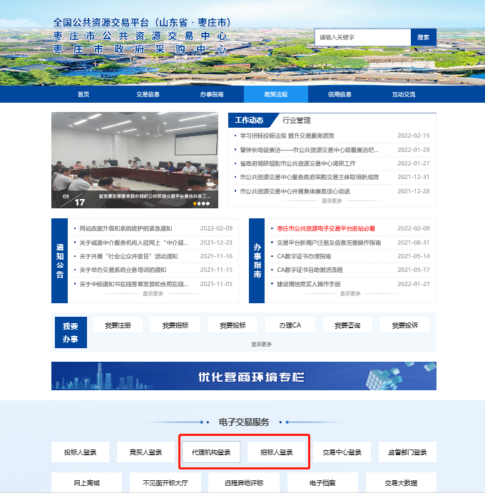1.2.2、点击“免费注册”，如下图所示：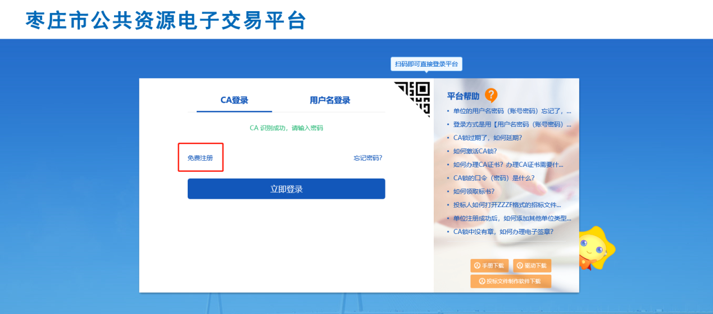1.2.3、阅读“注册协议”，点击“我已阅读并同意该协议”进行注册，如下图所示：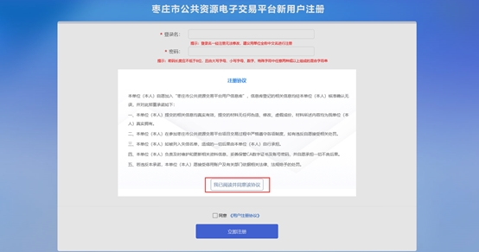1.2.4、填写用户信息，如下图所示：
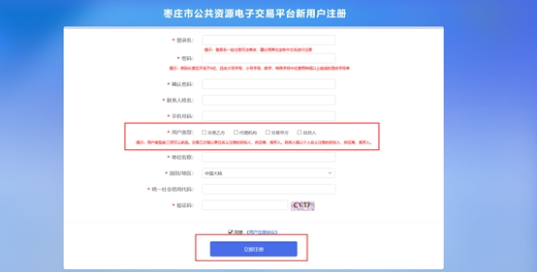注：用户类型前三项可以多选。
交易乙方是指：以企业名义注册的投标人、供应商、竞买人；
代理机构是指：招标代理机构、采购代理机构；
交易甲方是指：招标人、采购人；
自然人是指：以个人名义注册的竞买人、投标人。
1.2.5、填写完毕后点击“立即注册”，提示注册成功，如下图所示：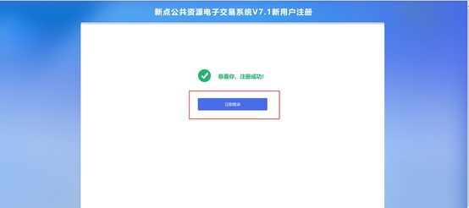1.2.6、点击“立即登录”进入完善用户信息界面，如下图所示：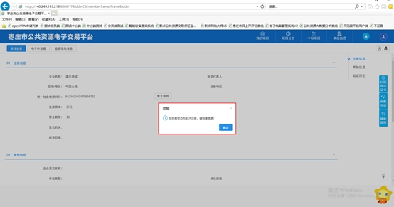1.2.7、点击“确定”后进入基本信息填写界面，如下图所示：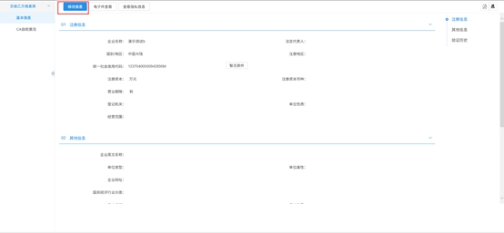1.2.8、点击“修改信息”后，如实填写基本信息，如下图所示：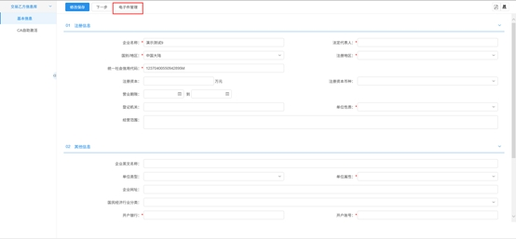1.2.9、点击“电子件管理”上传所需材料，如下图所示：注：诚信承诺书、法人授权委托书模板在界面右上角提供下载，自行打印填写完毕后拍照、扫描上传。
1.2.10、点击“上传”按钮进行电子件上传，上传完毕后，如下图所示：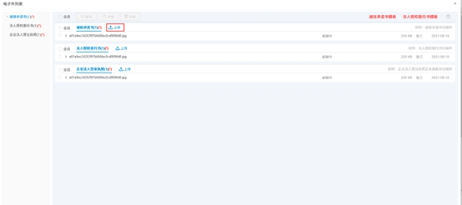1.2.11、返回基本信息页面点击“下一步”，如下图所示：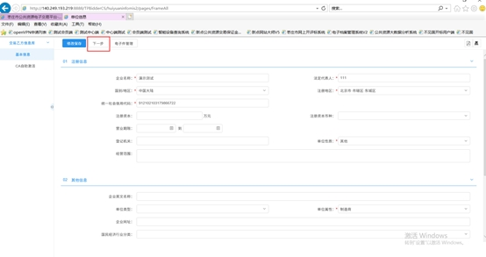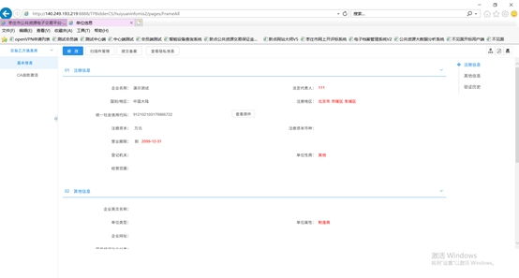1.2.12、点击“提交备案”、“确认提交”，提示验证通过，如下图所示：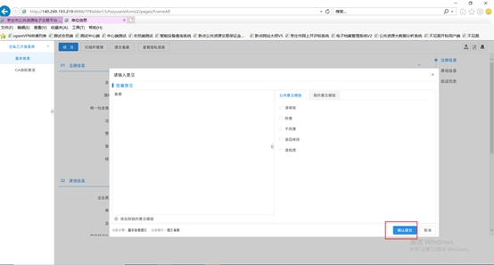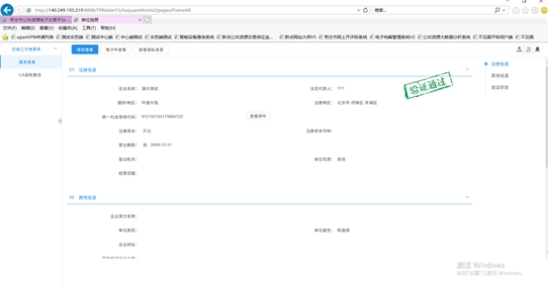

1.3、办理CA数字证书并激活
办理流程及所需材料到枣庄市公共资源交易网（ggzy.zaozhuang.gov.cn）“办事指南”栏目-“办事流程”查看、下载。
1.3.1、登录枣庄市公共资源交易网（ggzy.zaozhuang.gov.cn），根据用户类型选择相应登录入口点击进入，选择用户名登录，如下图所示：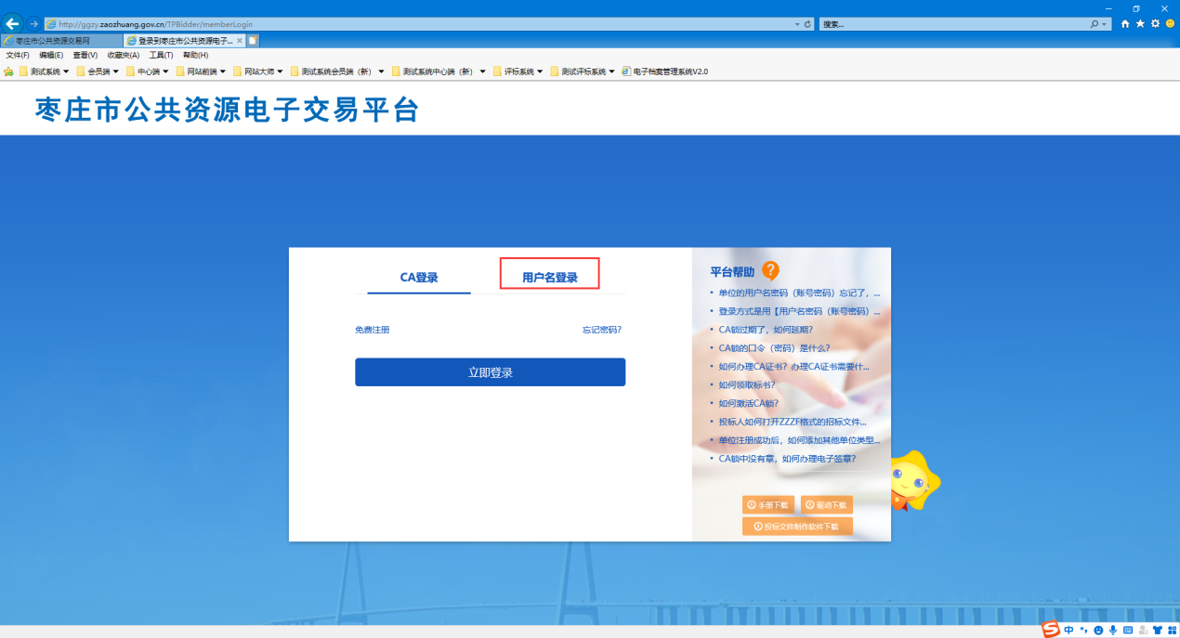1.3.2、用户名登录后点击“代理机构”，如下图所示：
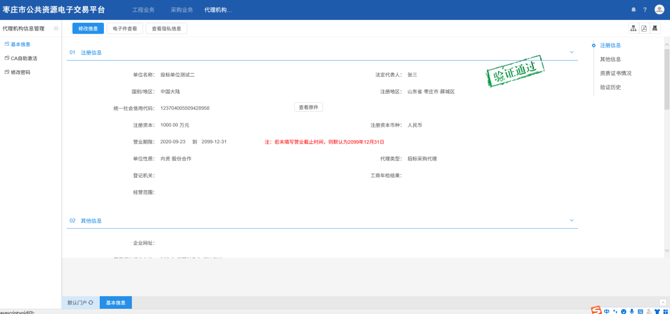1.3.3、点击“CA自助激活”，如下图所示：
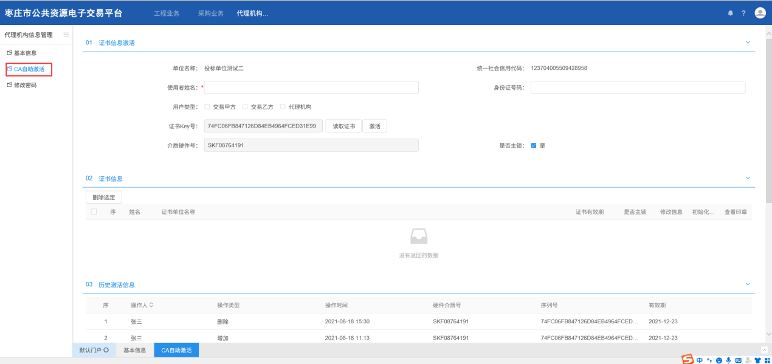1.3.4、插入CA数字证书后，依次：填写“使用者姓名”，勾选“用户类型”，点击“读取证书”，点击“激活”后完成CA自助激活，如下图所示：
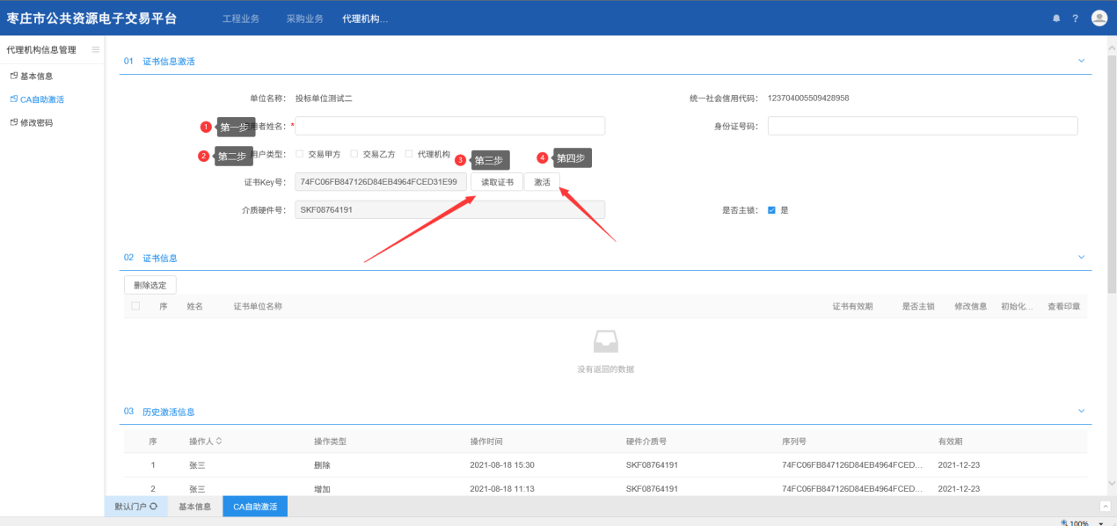1.3.5、CA数字证书激活后“证书信息”栏目中显示已激活的CA数字证书，如下图所示：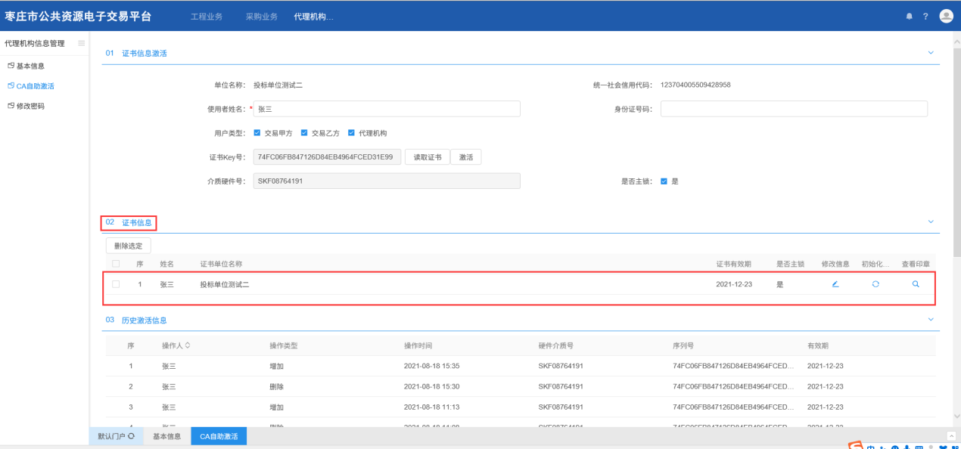

1.4、安装驱动
1.4.1、登录枣庄市公共资源交易网（ggzy.zaozhuang.gov.cn），点击“办事指南”-“下载专区”栏目，点击“公共资源交易平台驱动下载”，如下图所示：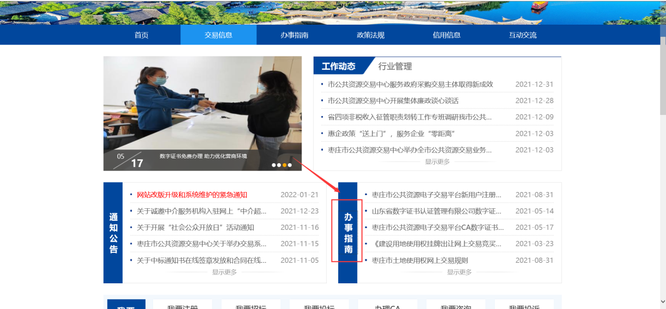
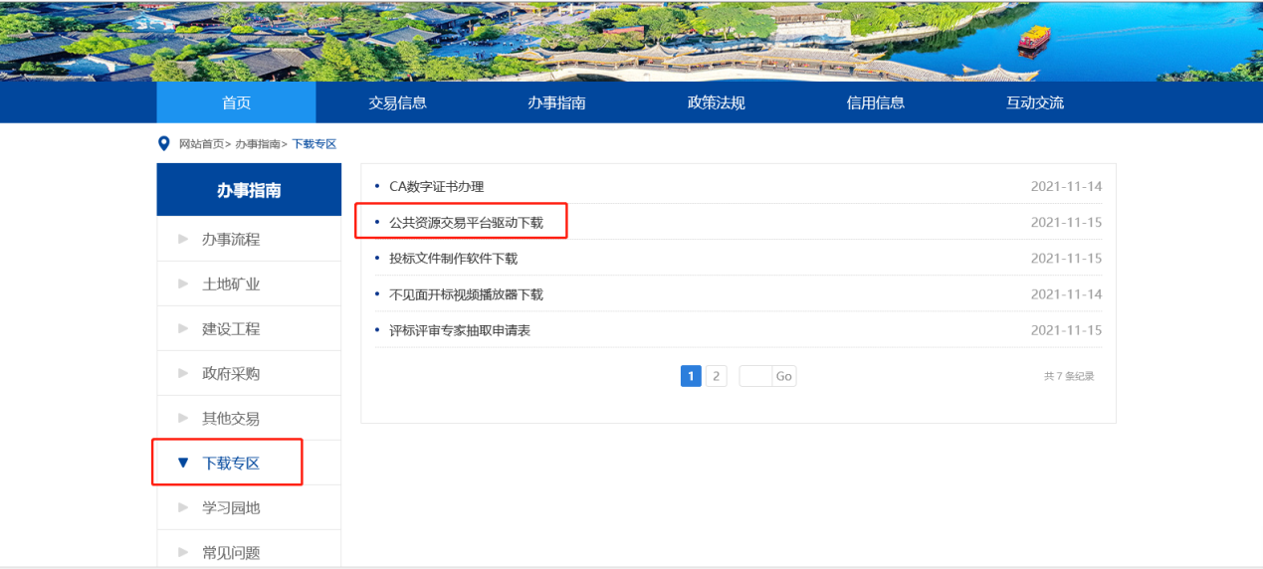1.4.2、双击下载后的安装程序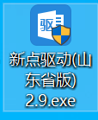，进入安装页面，如下图所示：（注：在安装驱动之前，请确保所有浏览器均已关闭。）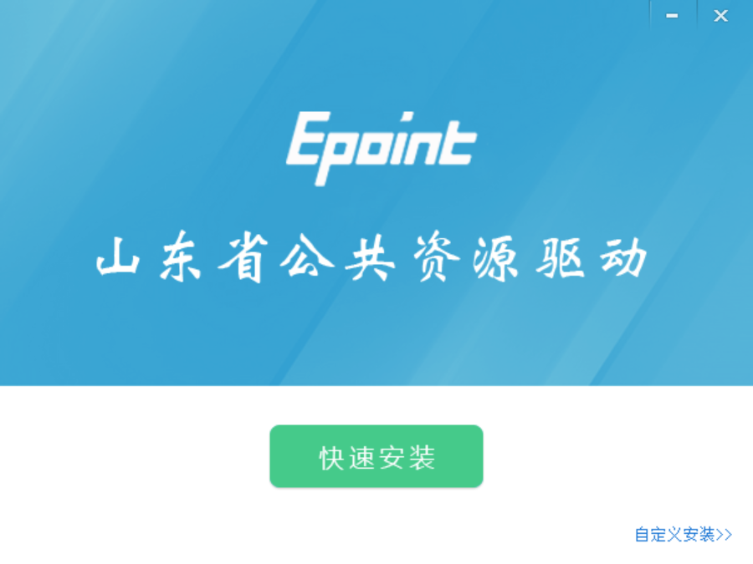1.4.3、选中协议，点击“自定义安装”，打开安装目录位置。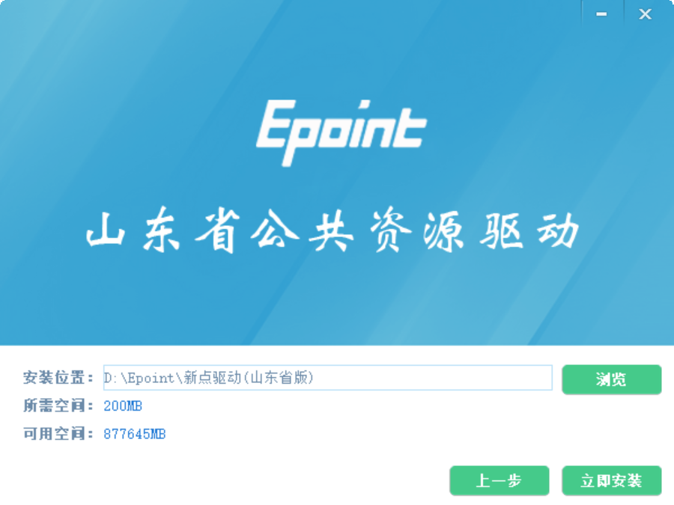注：也可选择点击“快速安装”按钮，将驱动安装到默认位置。
1.4.4、驱动安装完成后，显示完成界面，如下图所示：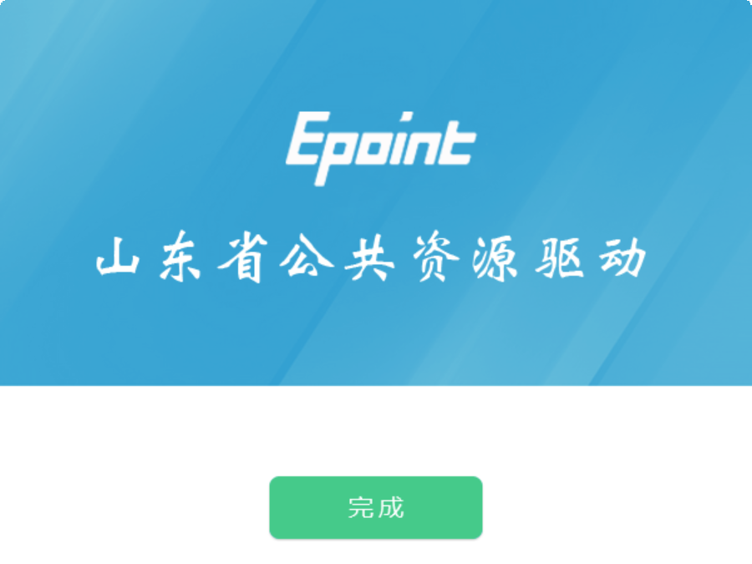1.4.5、点击“完成”按钮，驱动安装成功，桌面生成图标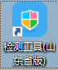，点击此图标启动检测工具。
注：驱动在网络畅通状态下自动更新。
1.4.6、将CA插入电脑，点击一键检测，如下图所示：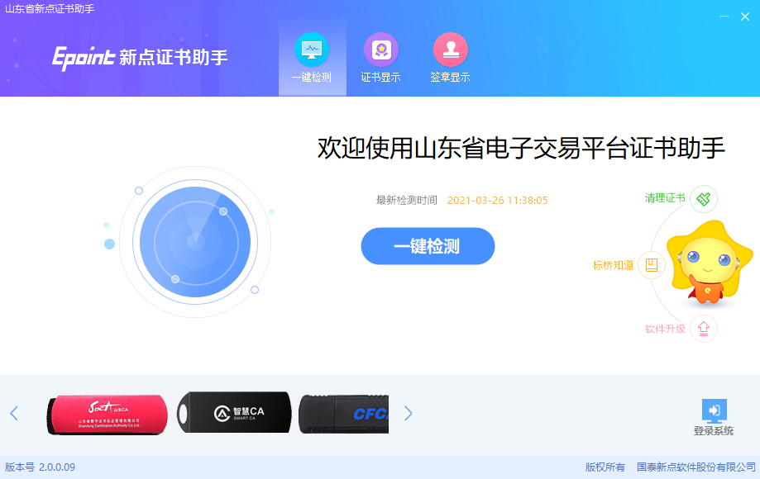1.4.7、输入CA密码（初始密码为6个1）点击确定，如下图所示：
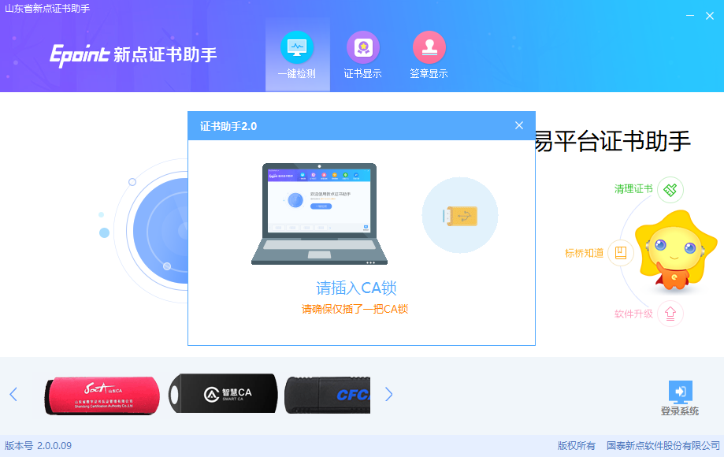1.4.8、待进度完成，完成检测，如下图所示：
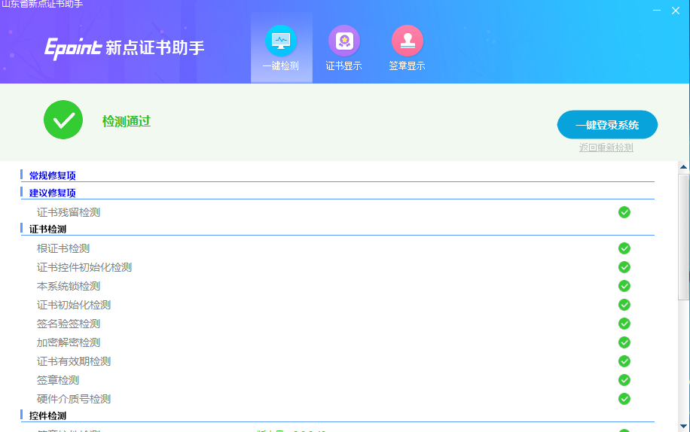注：如果“证书检测”中均打“√”，则表示您的CA数字证书是可以正常使用的；
如果“控件检测”中均打“√”，则表示您的电脑操作系统所需要的控件都安装完毕了。
“系统检测”主要是进行可信任站点的设置。
1.4.9、点击“签章显示”，出现“签章工具”页面，如下图所示：
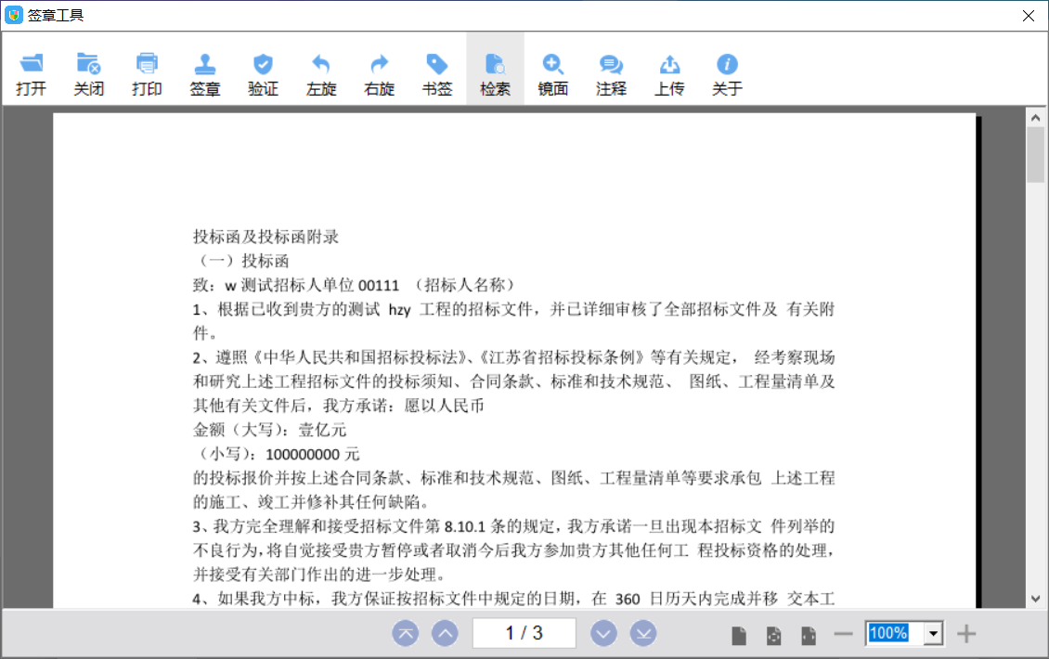1.4.10、点击“单页签章”，手动逐项选择印章进行检测，如下图所示： 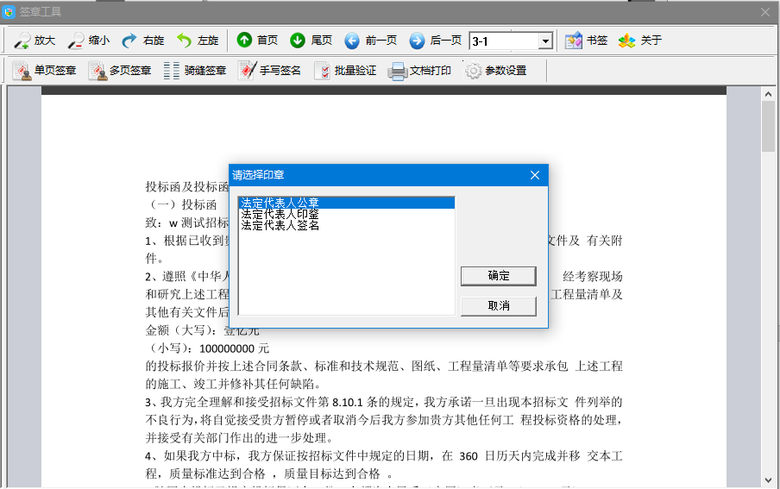1.4.11、选择印章后鼠标左键单击页面空白处，完成测试模拟签章。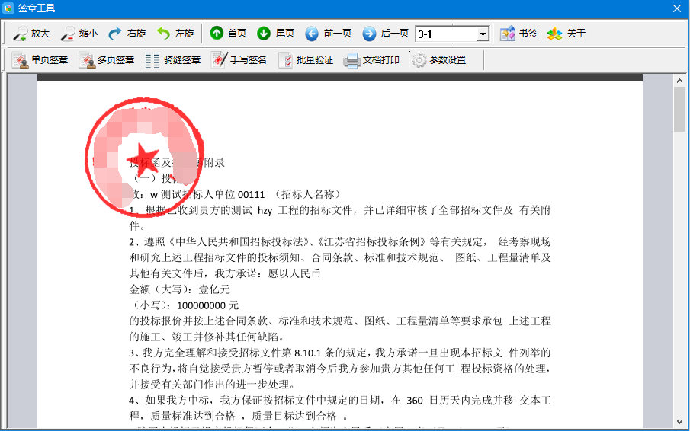

1.5、设置浏览器
1.5.1、点击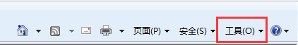工具按钮，点击菜单里面的‘Internet选项’，如下图所示：
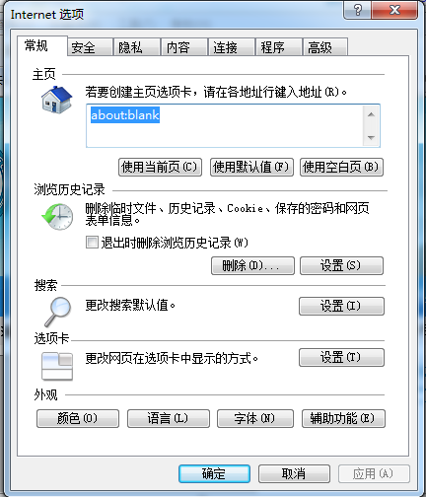
1.5.2、点击‘安全’-‘可信站点’-‘站点’，弹出添加可信站点页面，取消‘对该区域中的所有站点要求服务器验证’的勾选，输入： ggzy.zaozhuang.gov.cn,点击‘添加’后，关闭，如下图所示：
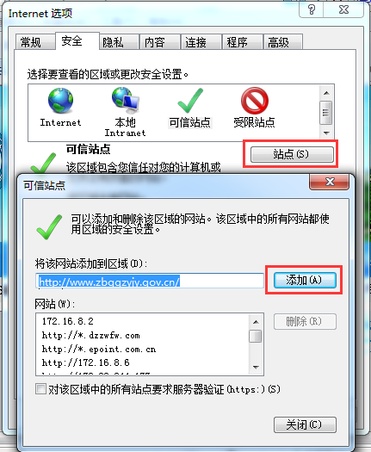
1.5.3、点击‘安全’菜单下‘自定义级别’，把ActiveX控件和插件菜单下所有子菜单全部设置为启用，如下图所示：
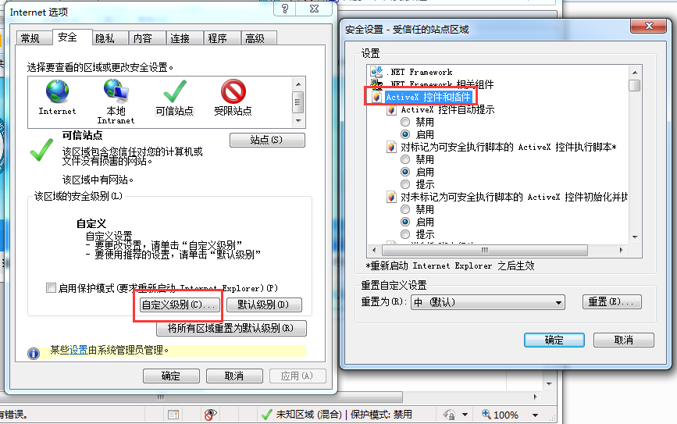1.5.4、点击工具菜单中的‘兼容性视图设置’，输入： ggzy.zaozhuang.gov.cn,点击‘添加’，关闭，如下图所示：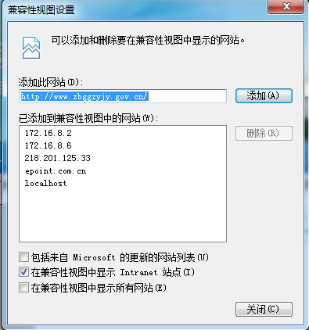
1.5.6、关闭拦截工具
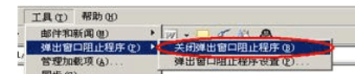
1.5.7、用户使用win7系统的，再次启动浏览器后，浏览器下方会出现加载项安装提示，点开小三角图标，选择“允许所有网站”。之后还有两个加载项安装提示信息，参照上面的方法，都选择“允许所有网站”。
用户使用XP系统的，再次启动浏览器后，浏览器上方出现加载项安装提示信息，如下图：
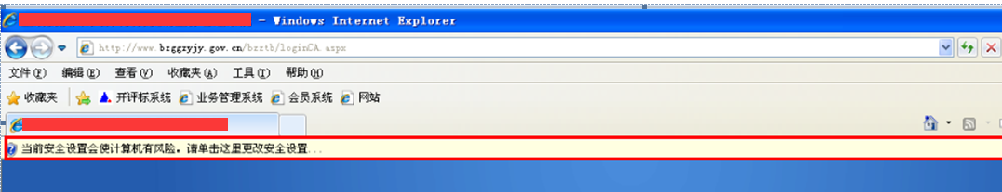在此提示信息上点击，依次选择“禁用的加载项—在所有网站上运行加载项”。
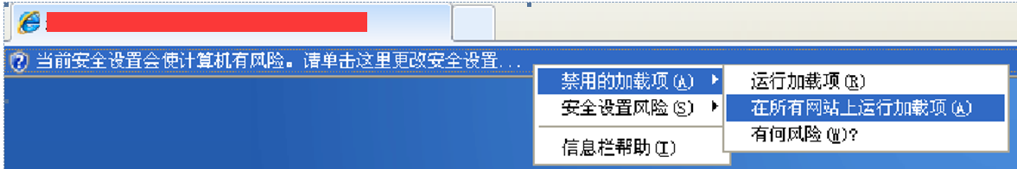出现如上窗口，点击运行。
注：使用低版本操作系统及浏览器可能会影响某些功能。

2、交易业务操作流程
以竞争性磋商方式为例编写，其余方式可参考操作。

2.1、用户登录
2.1.1、登录枣庄市公共资源交易网（ggzy.zaozhuang.gov.cn），将已经激活的CA数字证书插入电脑，选择“代理机构登录”，如下图：
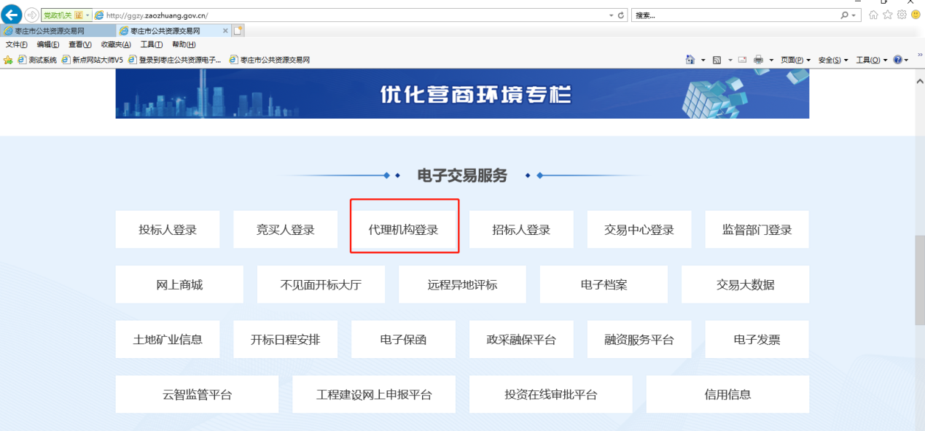
2.1.2、选择“CA登录”，点击立即登录，弹出输入密码界面，输入密码后点击确认，如下图：
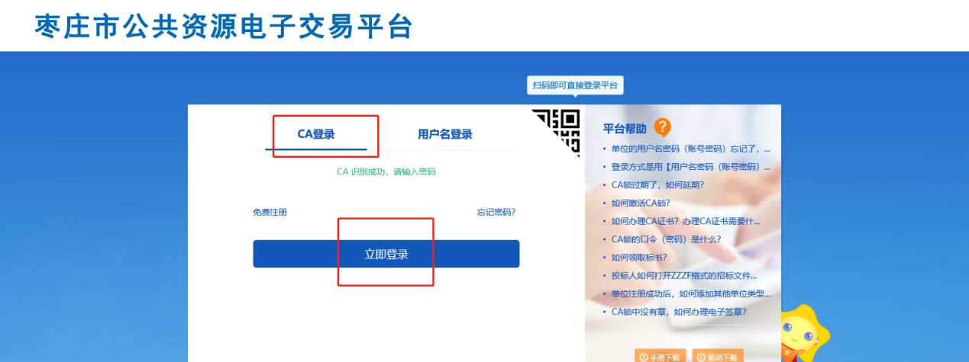
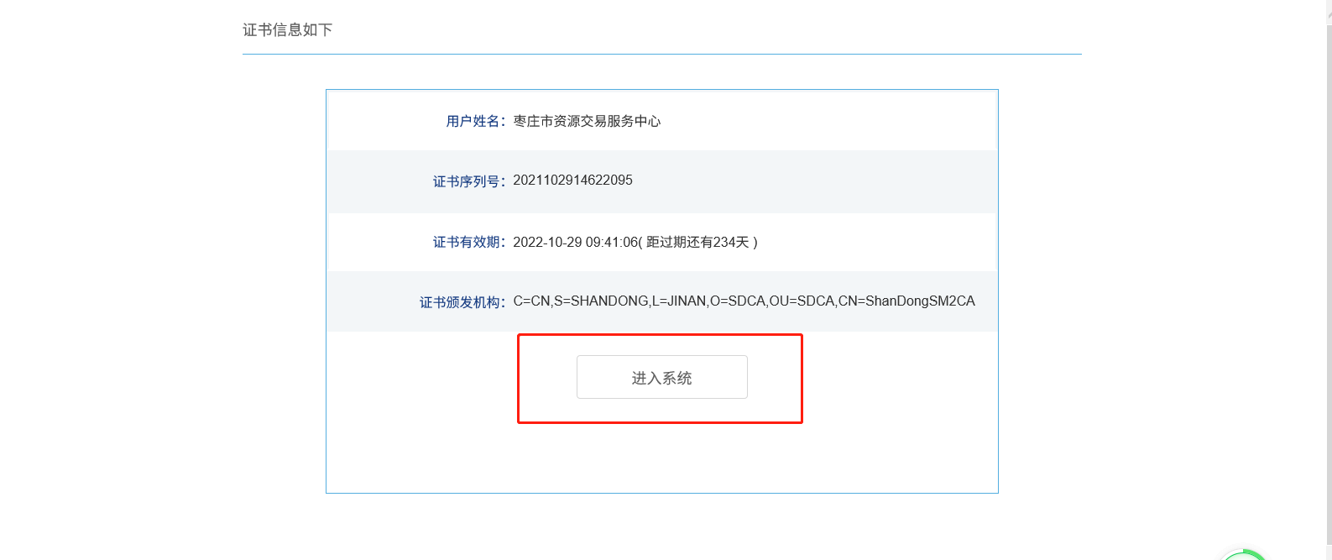注： CA数字证书一经激活，用户的帐号登录方式即失效，只能通过CA方式登录。

2.2、登记项目
2.2.1、依次选择“采购业务”-“计划注册-项目注册”-“新建项目”进入新建项目页面，填写项目基本信息，如下图：
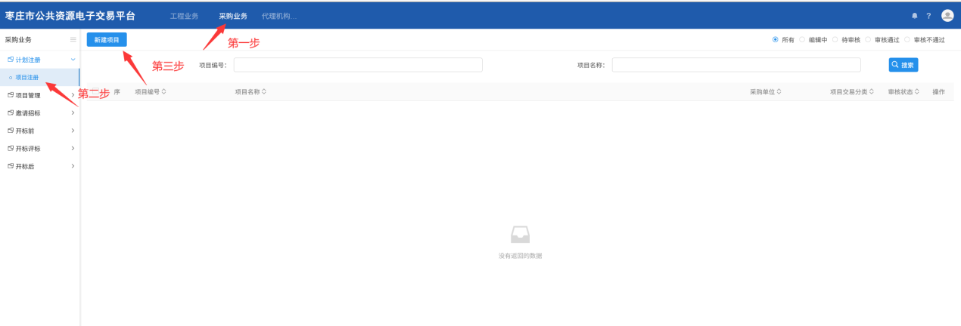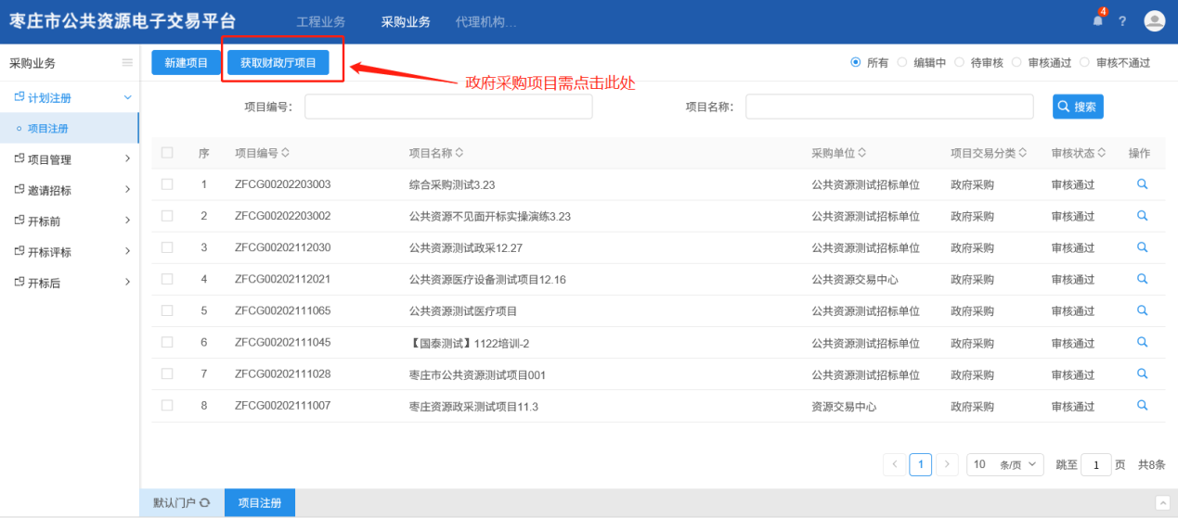
2.2.2、在项目信息栏，填写项目的基本信息，如下图：
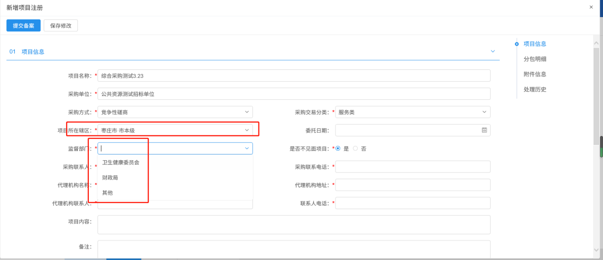
注：
a、*号项为必填项，请根据项目情况规范填写；
b、交易系统已与省政府采购信息公开平台对接，在信息公开平台完成备案的项目需点击“获取财政厅项目”获取项目基本信息及分包信息；
c、“监督部门”用来区分项目类型，目前有卫健、财政及其他；
d、“项目所属辖区”用来区分属地监督部门、属地交易中心；
2.2.3、在采购单位信息一项，准确填写采购单位名称全称，用于采购人在线发放成交通知书及在线签订合同，如下图：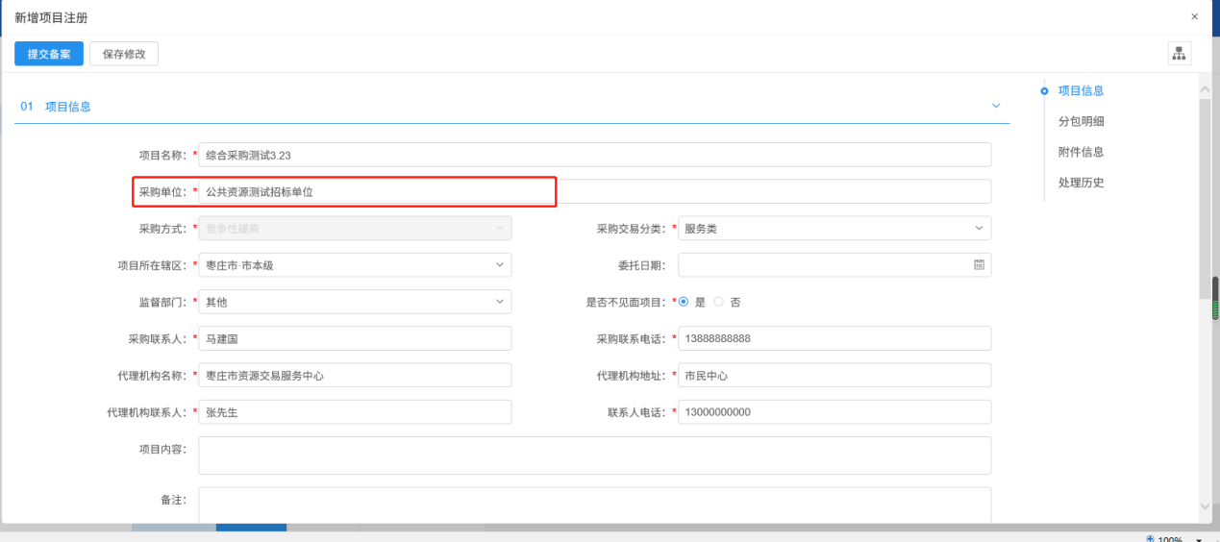
2.2.4、在分包明细栏，点击“添加分包”，进入分包内容填写界面，如下图：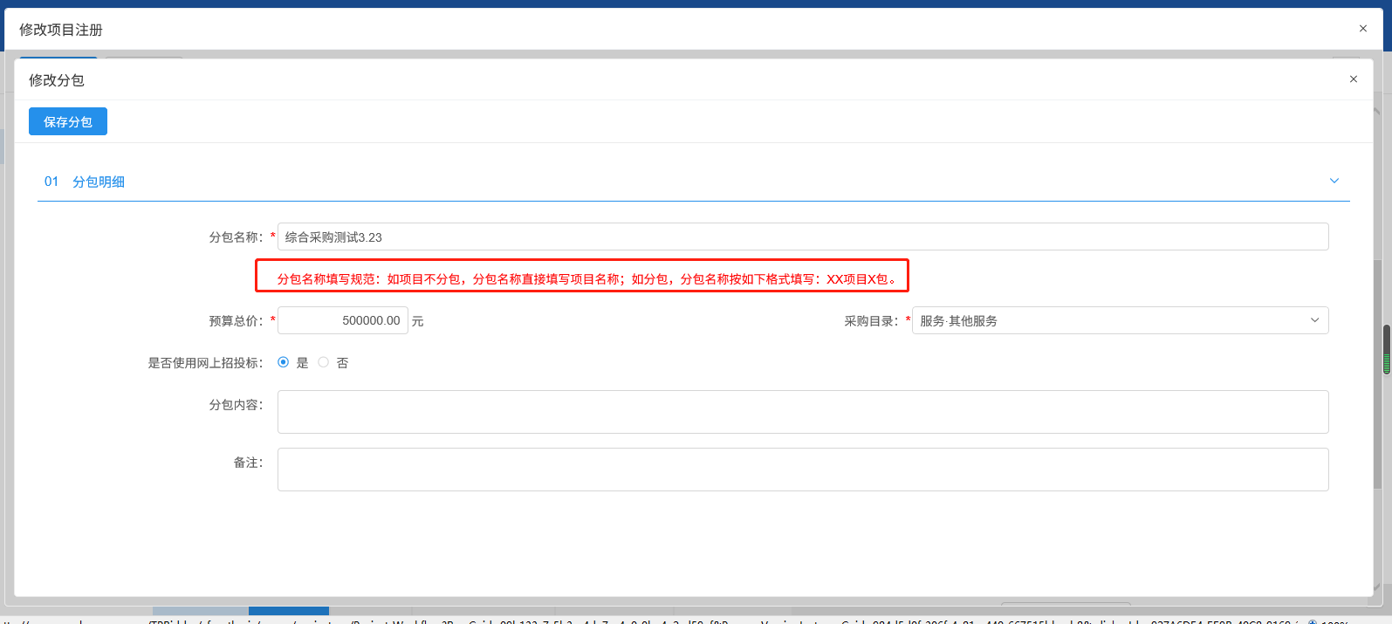
注：
a、“分包名称”一项填写完整的项目名称+分包名称，显示在网站采购公告栏；
b、“预算总价” 一项填写分包采购控制价；
2.2.5、在附件信息栏，上传行政监督部门的审批手续，如下图：
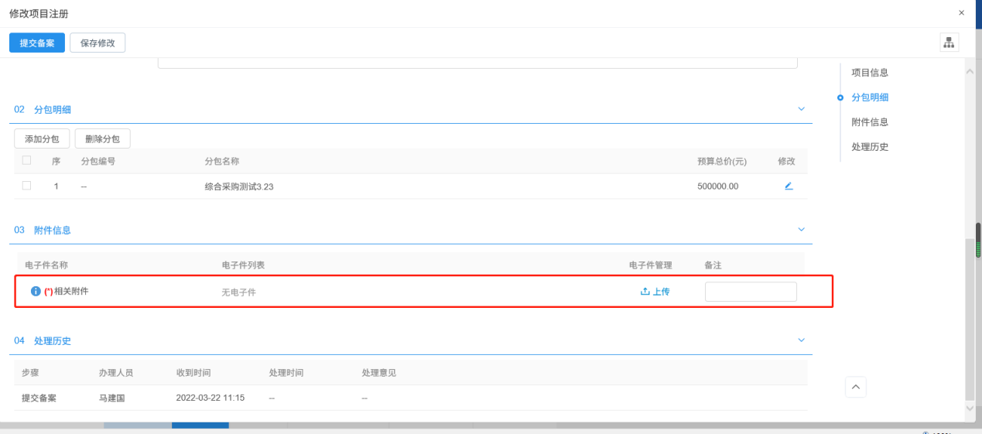
2.2.6、填写完成全部信息后，点击“提交审核”按钮，弹出意见框，输入意见后，点击“确认提交”按钮，项目登记完成，等待行政监督部门审核。（如果点“保存”按钮，则暂时不提交，该信息为编辑状态，可以修改并提交审核。）如下图：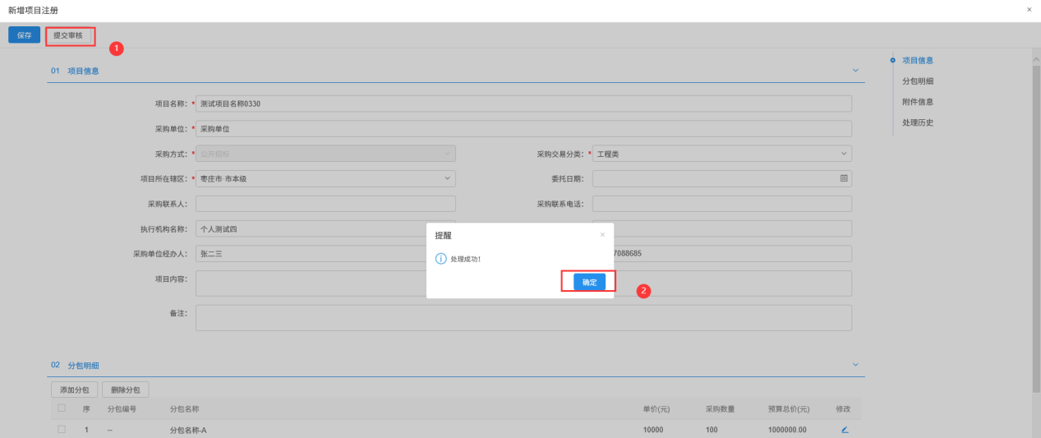
2.2.7、如需对项目信息进行修改/删除，在项目列表页面，点击“编辑中”状态中项目的“操作”按钮，可修改该项目信息；项目列表页面上，选中要删除的项目，点击“删除项目”按钮，可删除该项目。如下图所示：
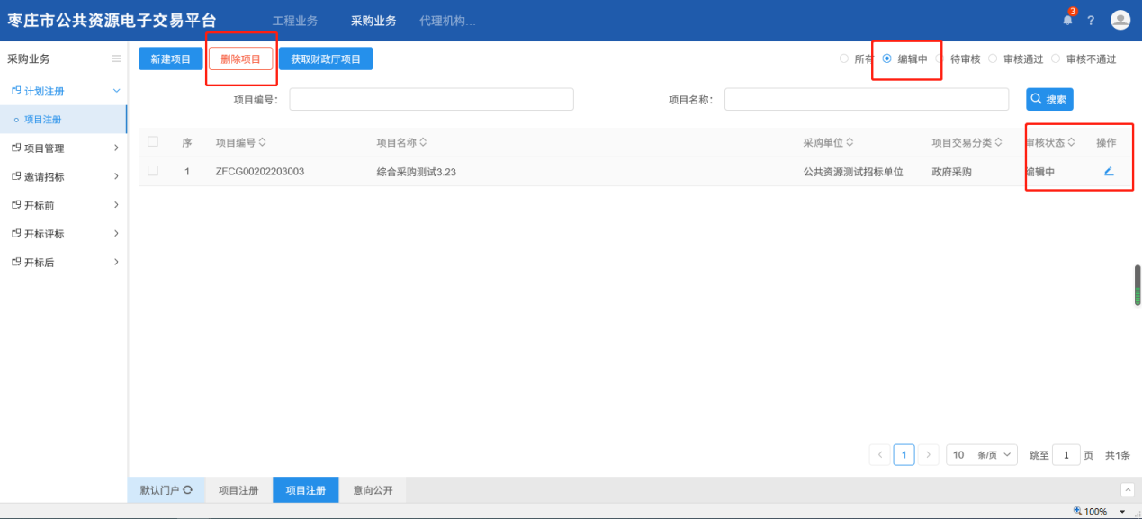
注：仅支持对“编辑中”状态的项目进行修改或删除，已审核通过的，仅支持在未进行场地预约环节之前由行政监督部门通过“回第一步”功能重置为“编辑中”状态。

2.3、意向公开
2.3.1、如需发布采购意向公开信息，在“项目管理”-“意向公开”选择新增，如下图：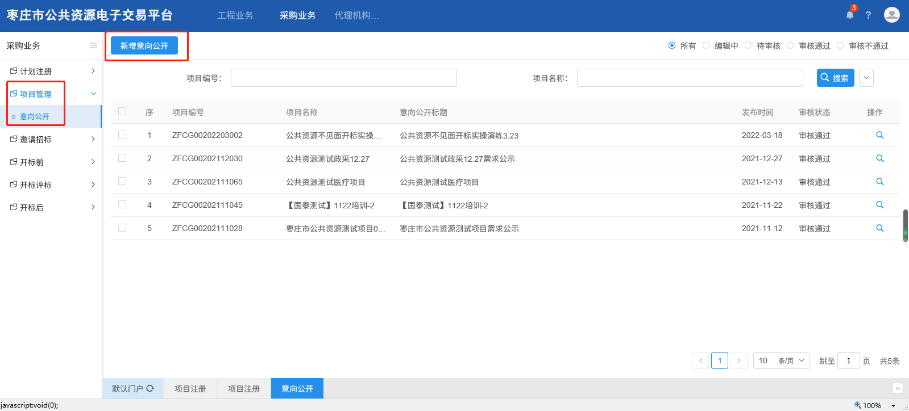
2.3.2、在挑选分包页面选择项目，点击确认，如下图：
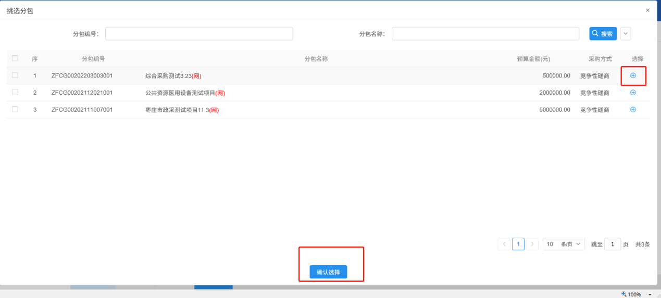2.3.3、在新增意向公开页面，填写标题、公开时间、编辑内容后提交备案，电子交易平台自动发布，如下图：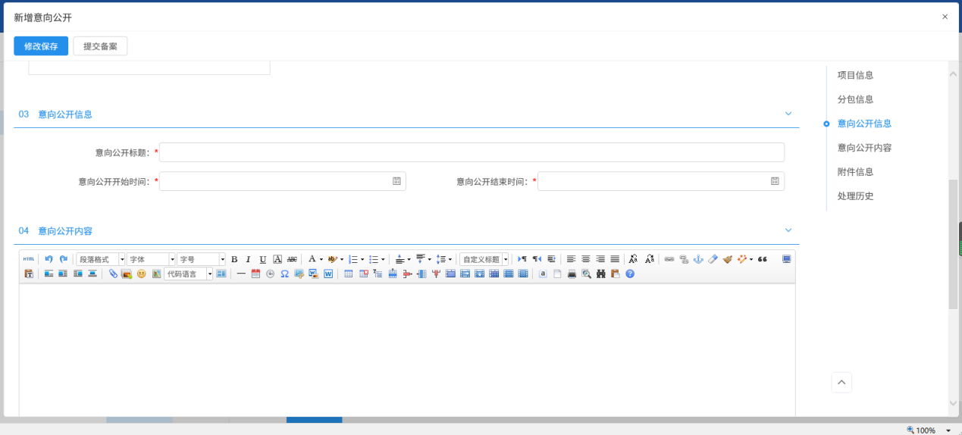

2.4、预约场地
2.4.1、选择 “开标前-场地预约”，点击“新增场地预约”，选择分包后点击下方确认按钮，进入预约开评标场地页面。如下图：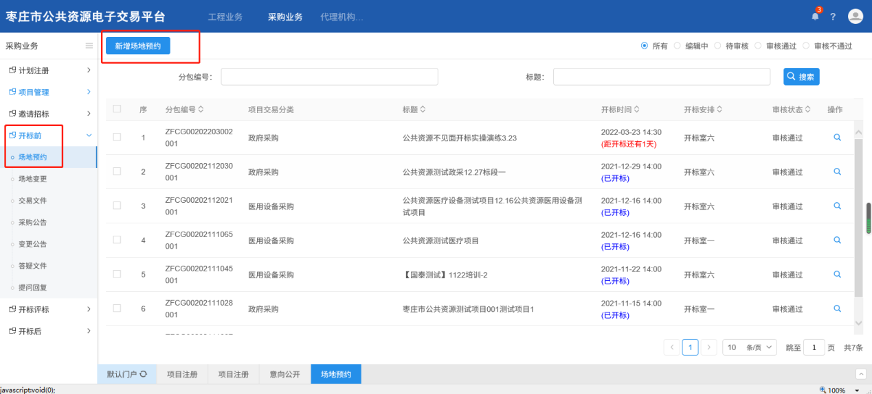 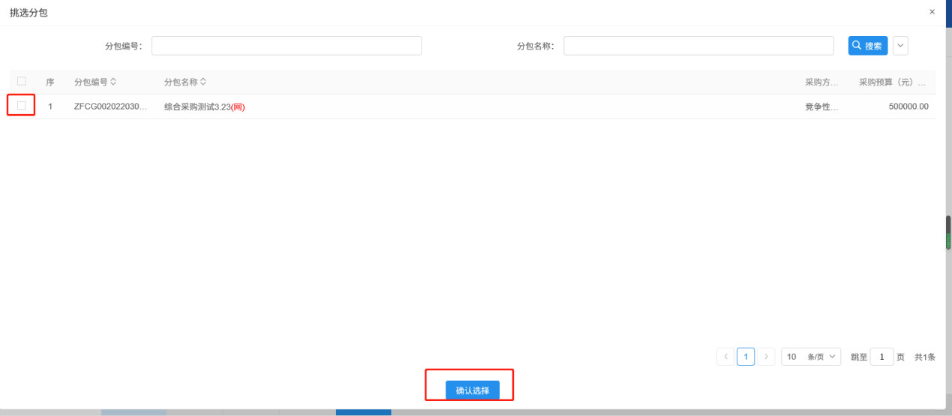
2.4.2、选取计划开标时间，点击搜索按钮，查询当天开评标室预约情况，点击空闲开标室并选择时段，点击保存按钮，如下图：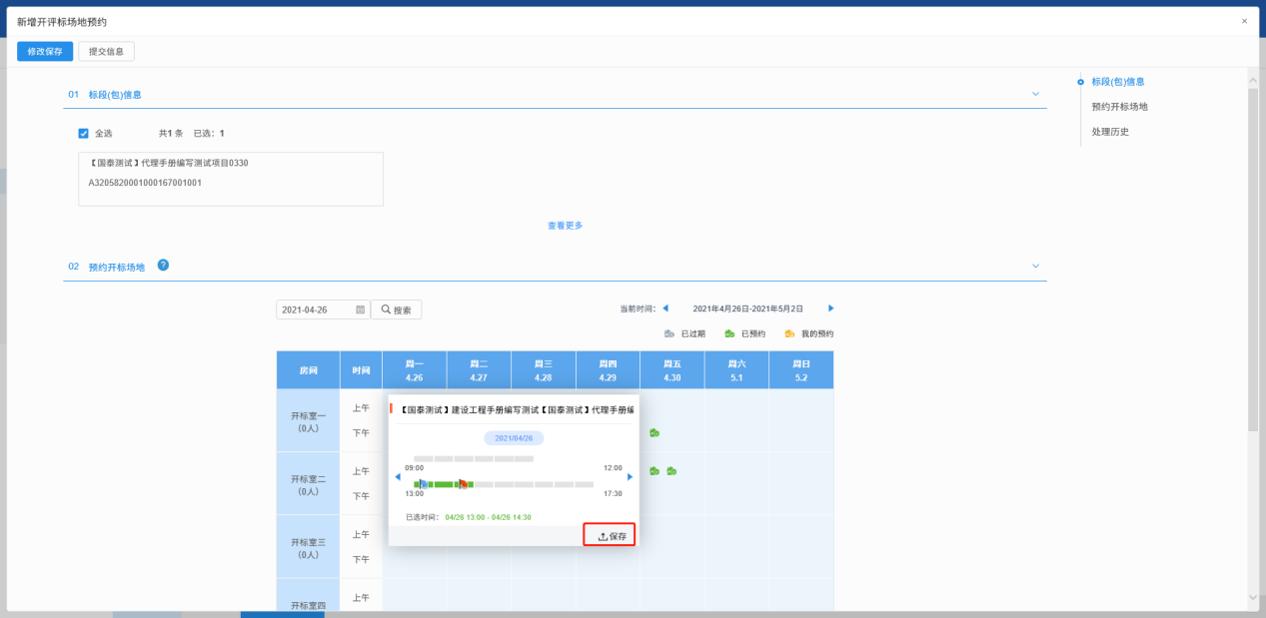注：每一格代表30分钟，点选后下方会显示起、止时段。
2.4.3、选取开标室和时段后，点击“提交信息”按钮，在弹出意见框中输入意见，提交到属地交易中心受理。如下图：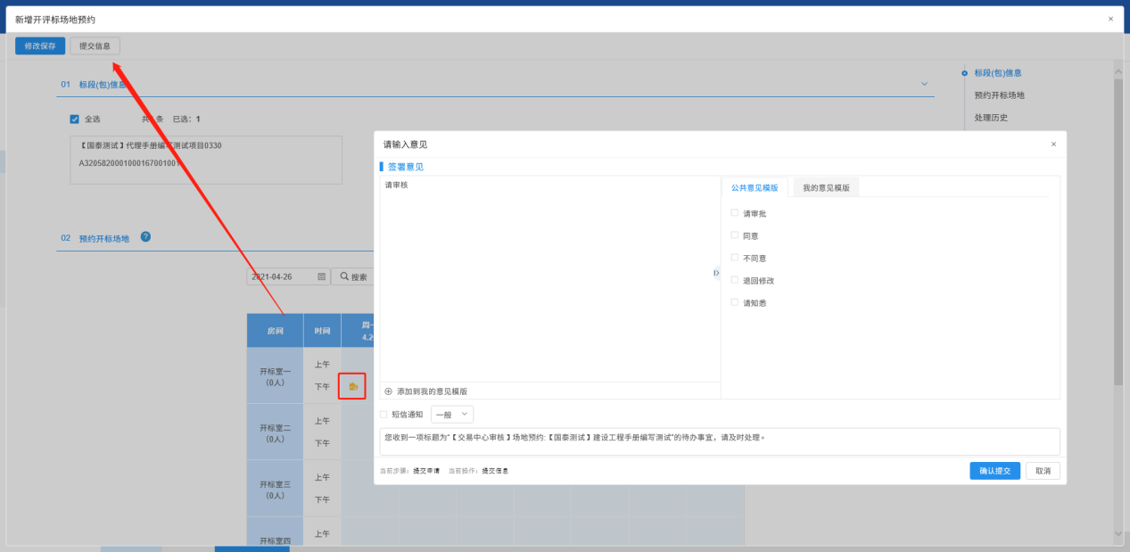
注：采购人可在“签署意见”栏填写评标需求，由属地交易中心统筹安排评标室，评标室预约无需招标人操作。
2.4.4、如需对开评标场地进行变更/删除，选择 “场地变更”，点击“新增开评标场地变更”进入开评标场地变更页面，进入挑选标段页面，选择审核通过的标段，点击下方确认选择，如下图：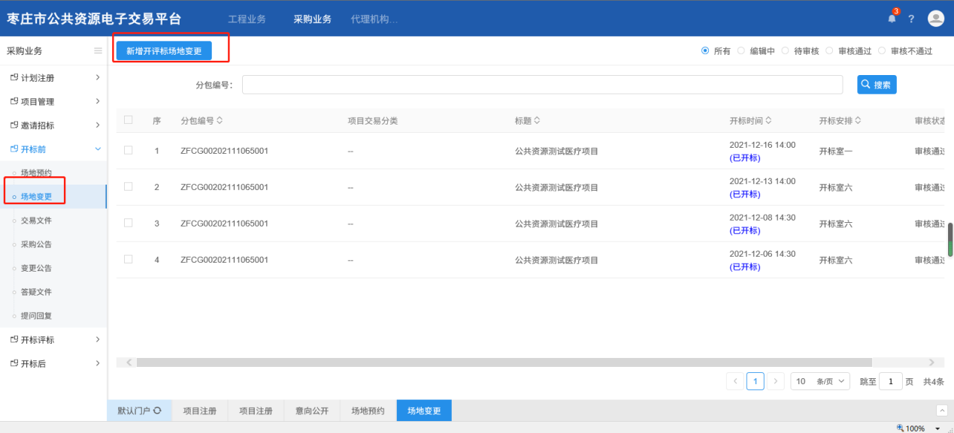 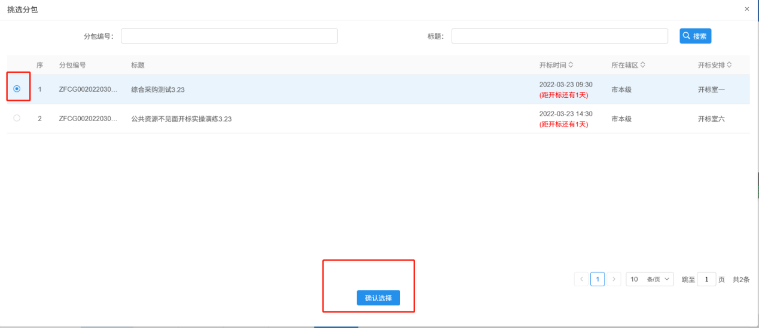2.4.5、进入开评标场地变更页面，填写变更原因，重新选择开标时间、开标场地。如下图：
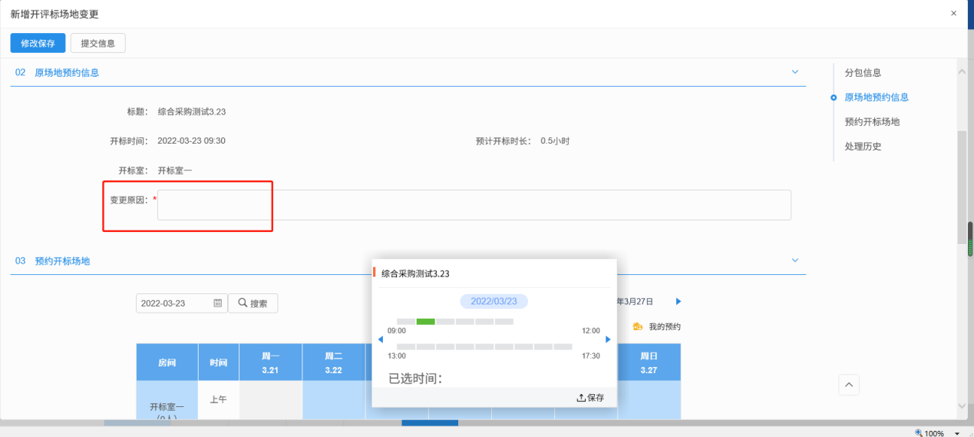注：开标时间只能向后变更，不能向前变更。
2.4.6、选择完时间和场地，点击“提交”，在弹出意见框中输入意见，提交给中心受理。如下图：
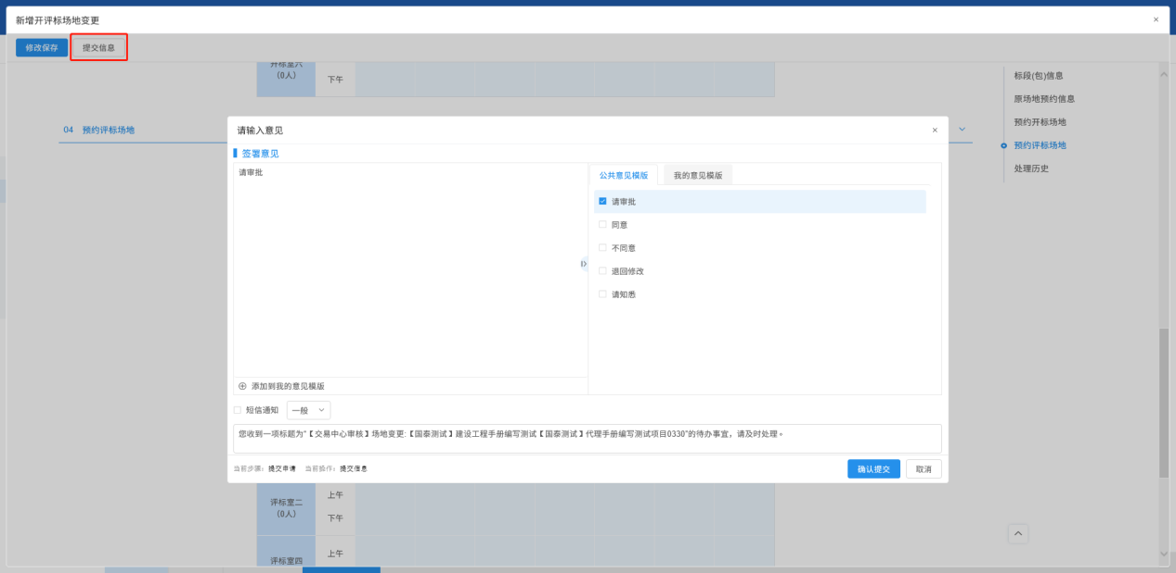2.4.7、场地预约申请只有在编辑状态时可以删除，如下图所示：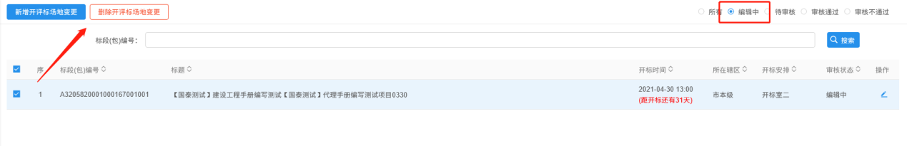

2.5、制作上传交易文件发布采购公告
2.5.1、选择“开标前”-“交易文件”，点击“新增交易文件”，选择分包（可多选）后，点击下方“确认选择”，如下图：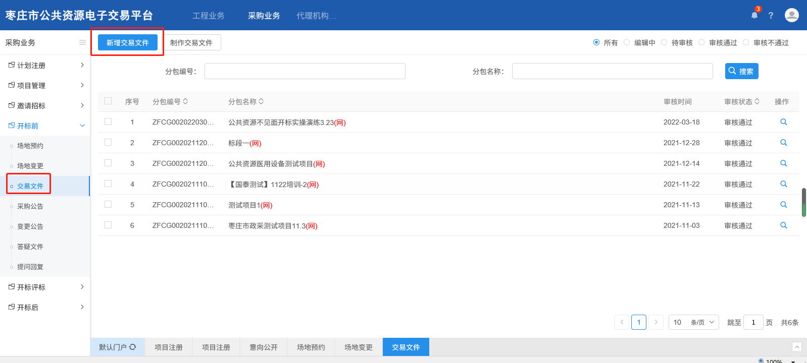
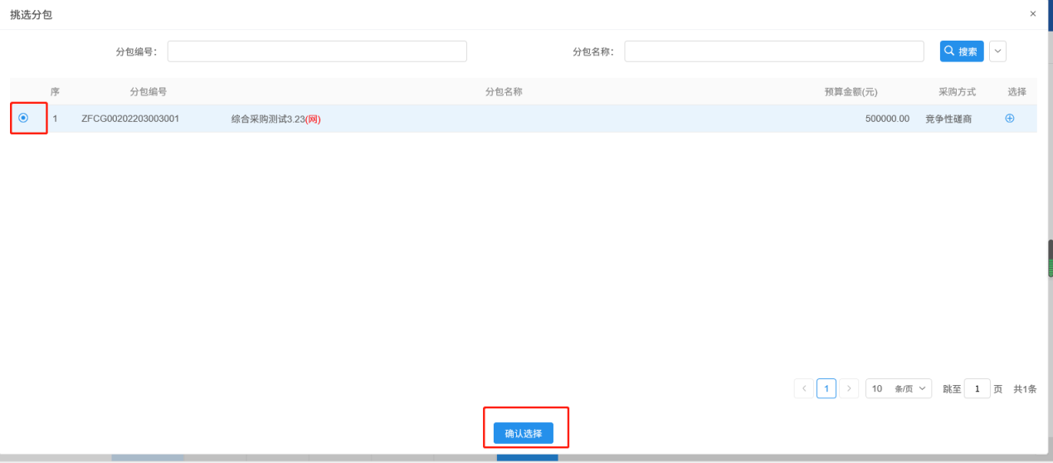
2.5.2、在“新增交易文件”页面“交易文件信息”信息栏中，填写投标有效期、交易文件领取时间等，点击“制作”按钮进入交易文件制作页面，如下图：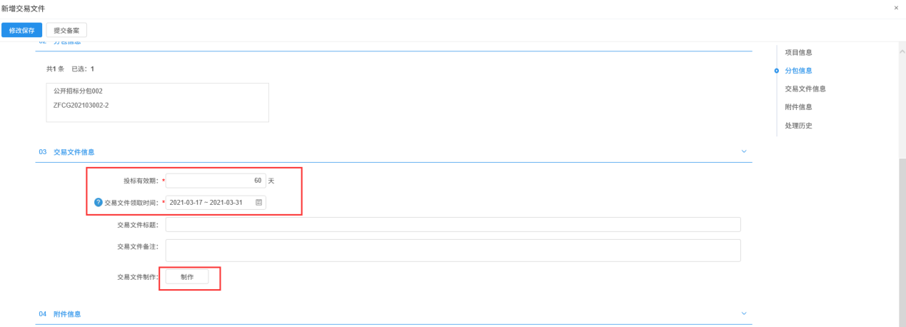
2.5.3、根据项目类型选择招标文件模板，如下图：2.5.4、上传招标文件正文，如下图：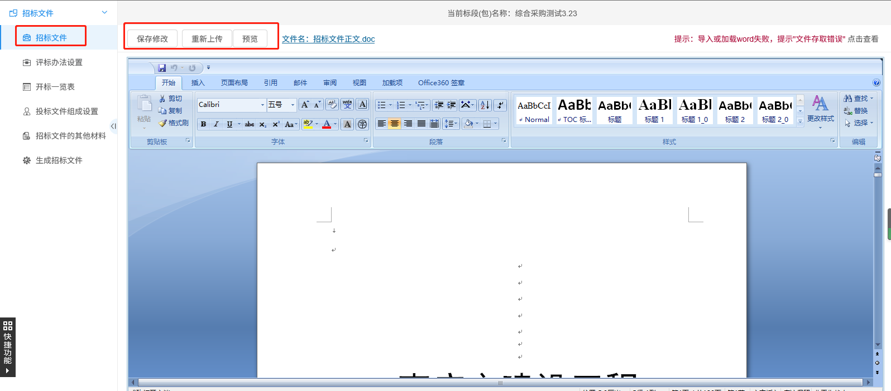
2.5.5、设置评标办法，如下图：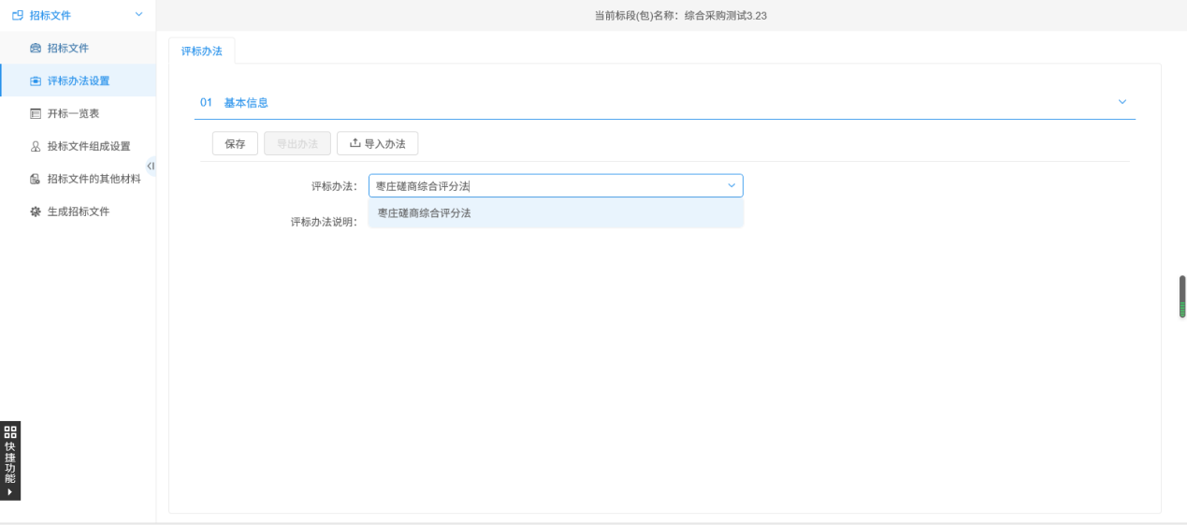
2.5.6、在初步评审设置界面，根据需求选择新增评分点，如下图：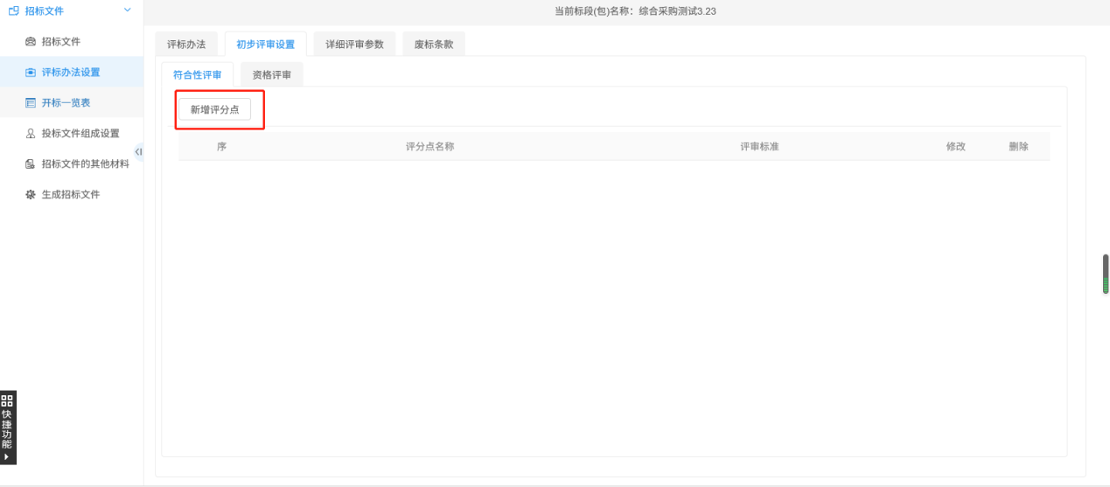 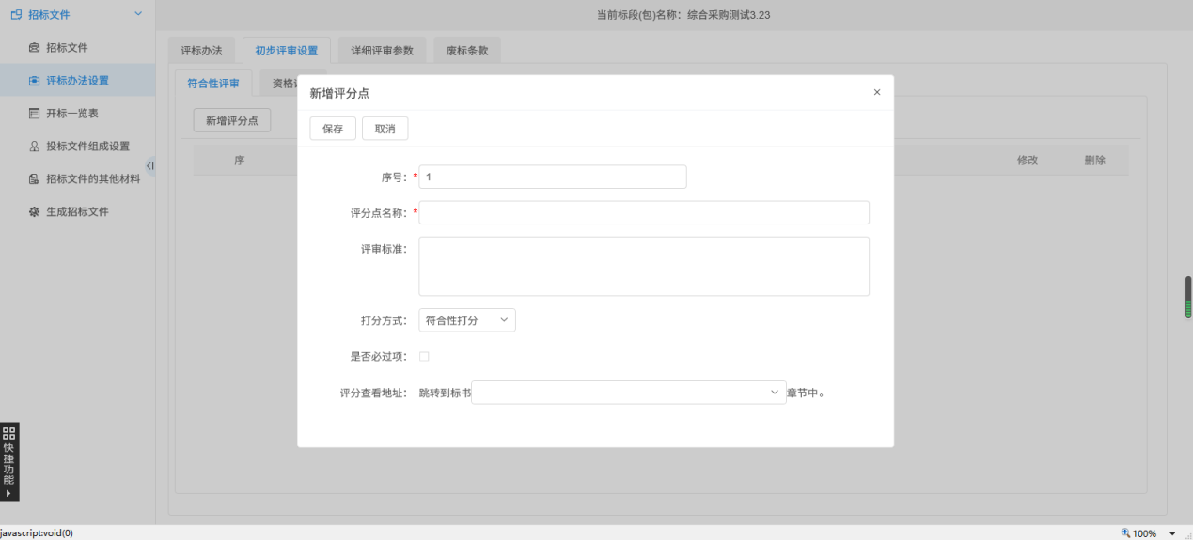
2.5.7、在详细评审参数界面，根据需求选择新增评分点、评分区间等，如下图：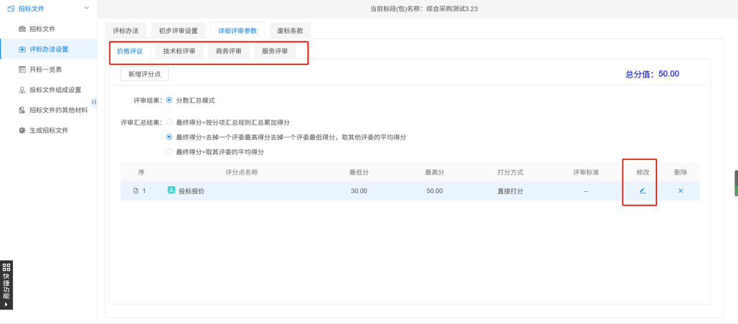 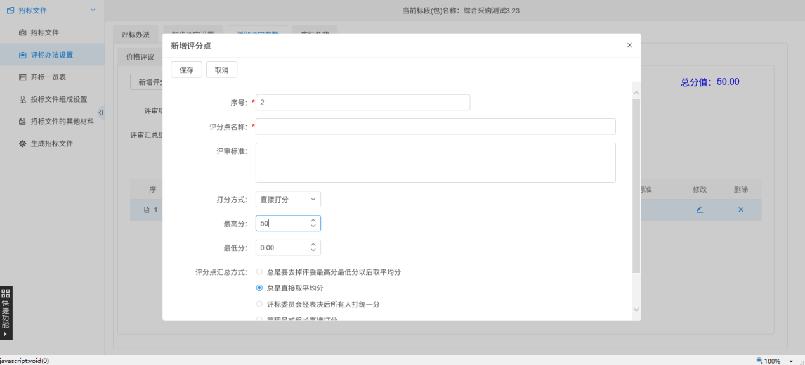
2.5.8、编写开标一览表，如下图：
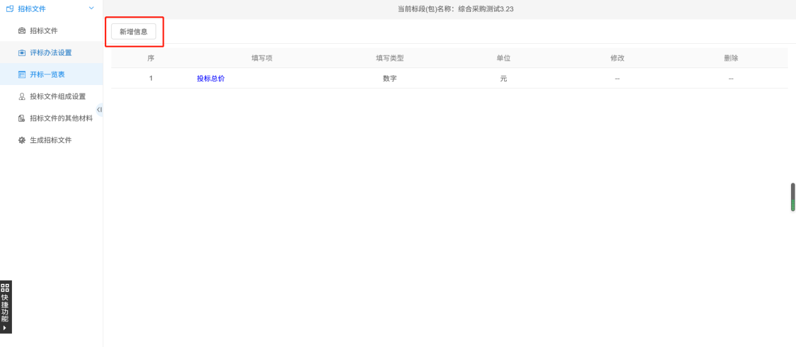
注：新增信息全部体现在唱标单中。
2.4.9、编辑投标文件组成，如下图：
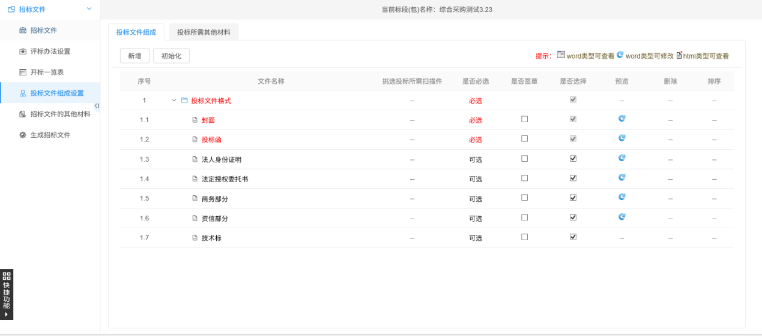
注：根据项目类型可增加删减。
2.5.10、编写投标所需其他材料，需新增开设后供应商才能响应上传，如下图：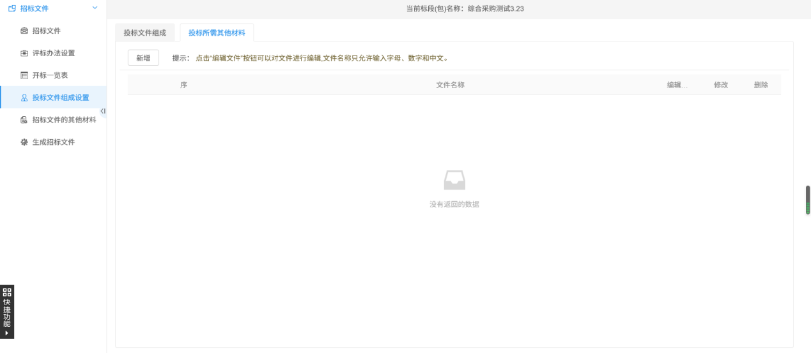
2.5.11、编写招标文件的其他材料，如下图：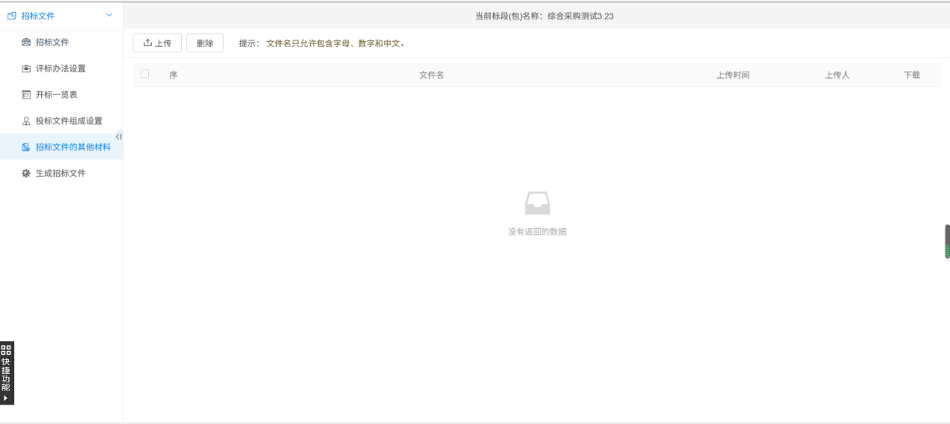
2.5.12、将上传制作的招标文件转换成PDF格式，如下图：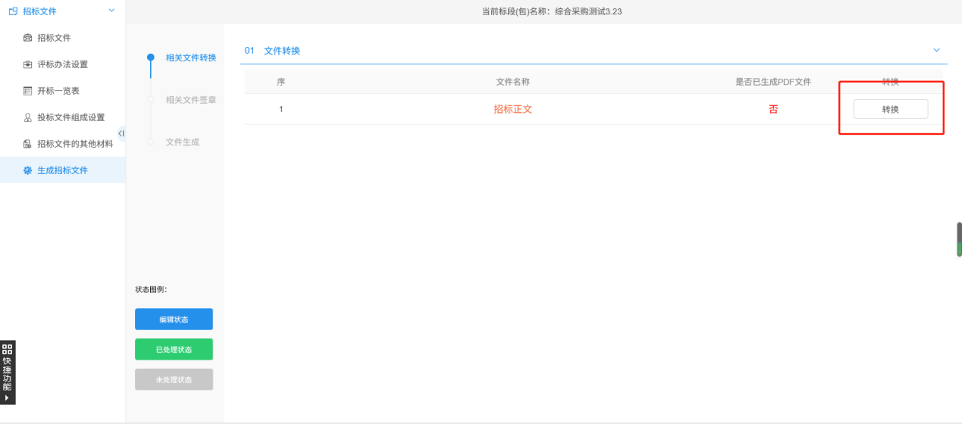
2.5.13、在转换后的招标文件上签章，如下图：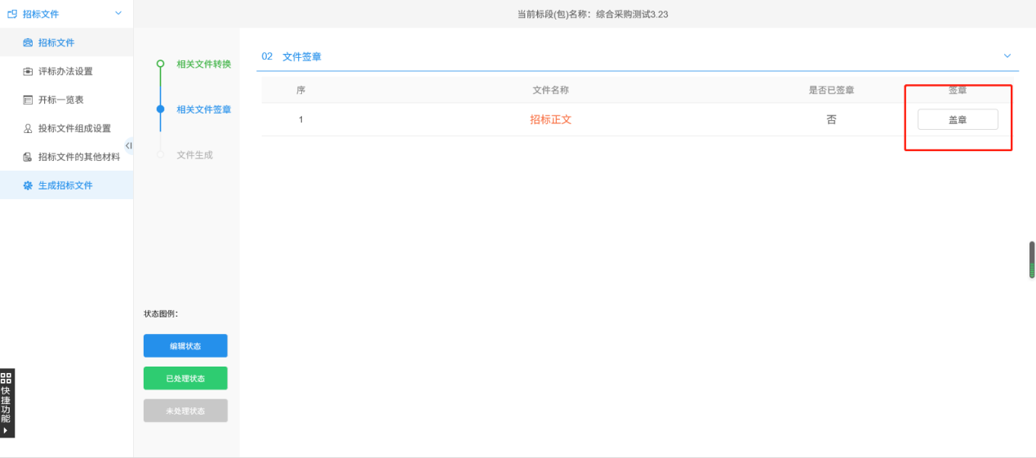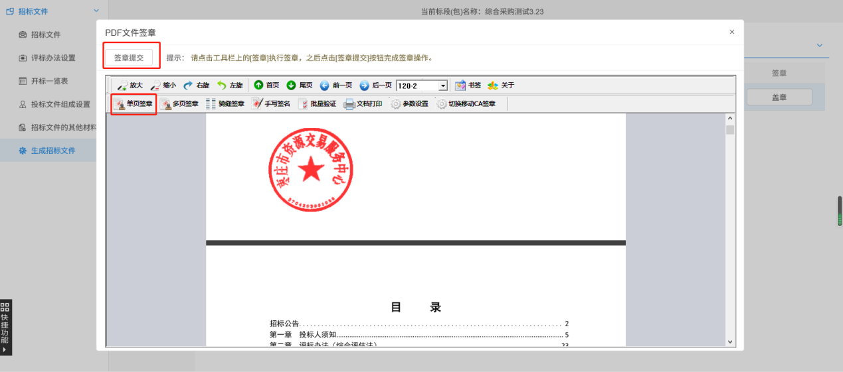
2.5.14、签章后点击生成，如下图：
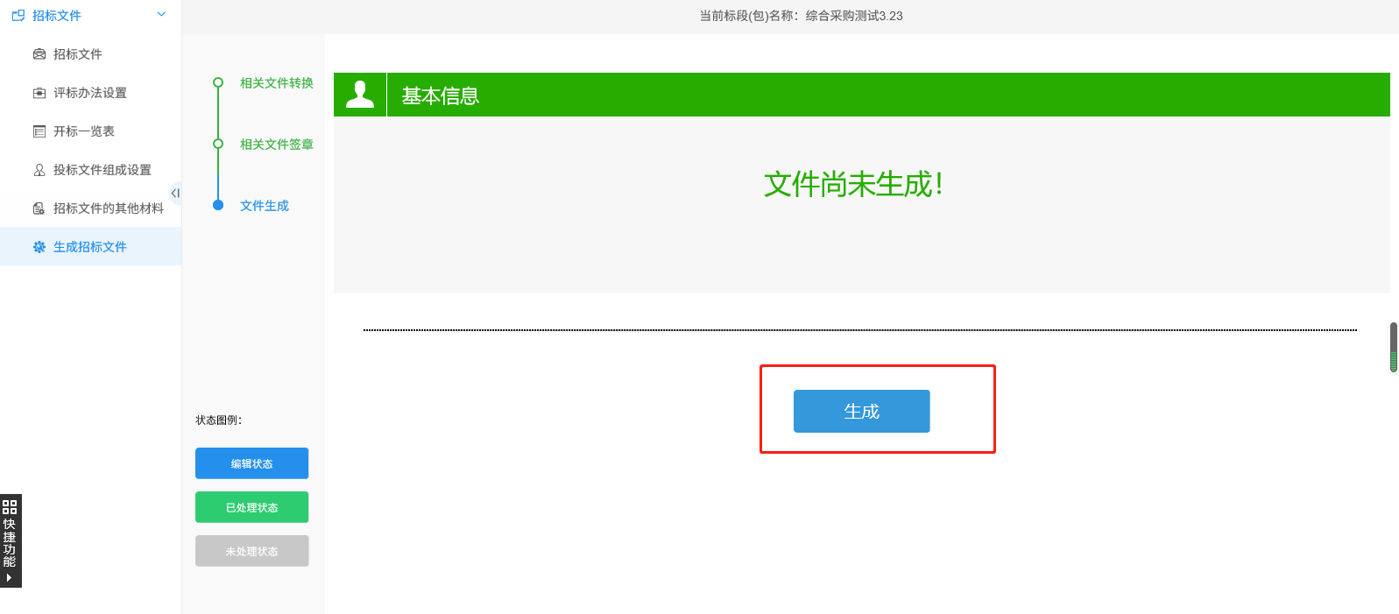
2.5.15、生成后确认，如下图：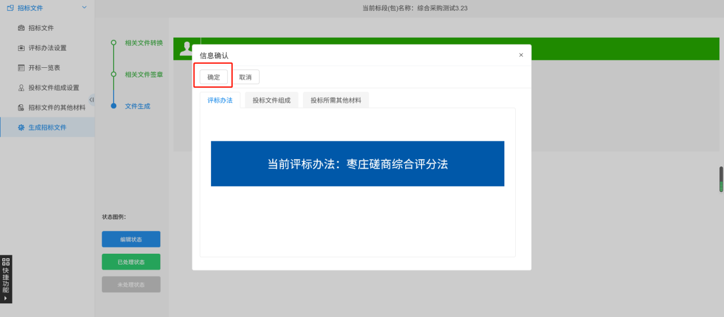
2.5.16、招标文件制作成功,点击文件名下载保存，如下图： 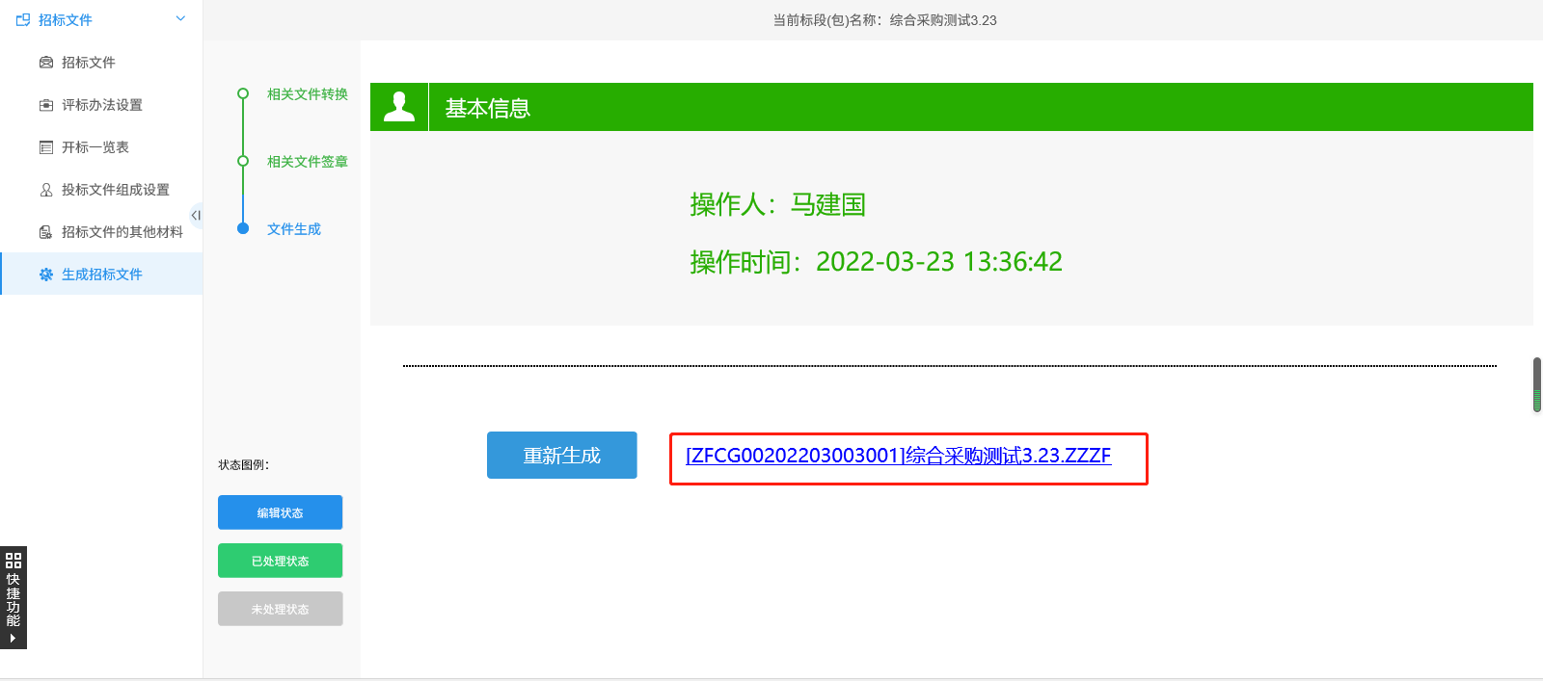
2.5.17、下载保存后招标文件会自动上传在交易系统，点击左上角提交备案，如下图：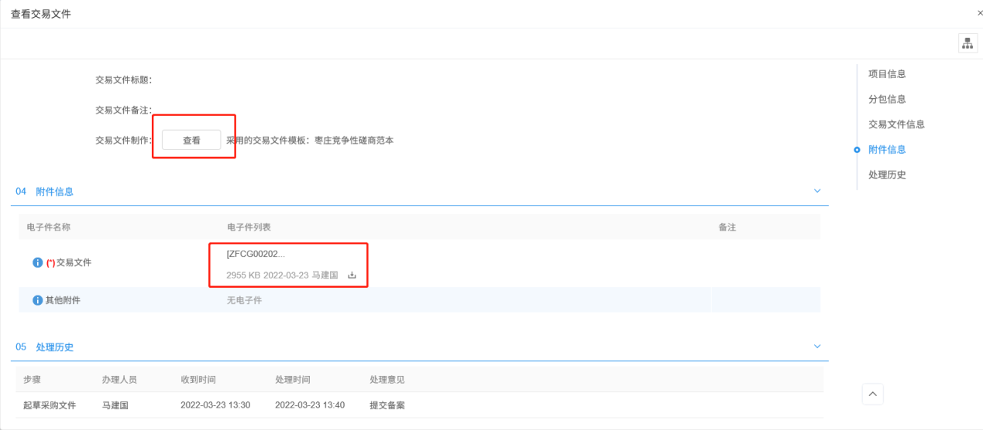2.5.18、在“开标前”-“采购公告”界面，点击“新增采购公告”进入挑选分包界面，选择项目后点击确认选择，如下图：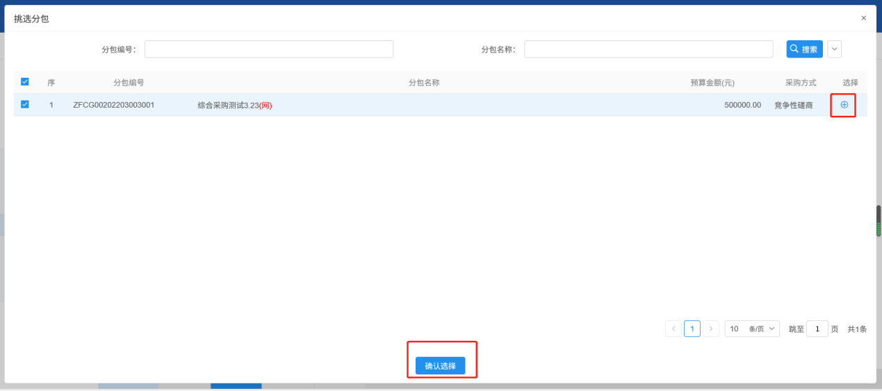2.5.19、在公告信息栏，填写公告的基本信息及时间要求等，如下图：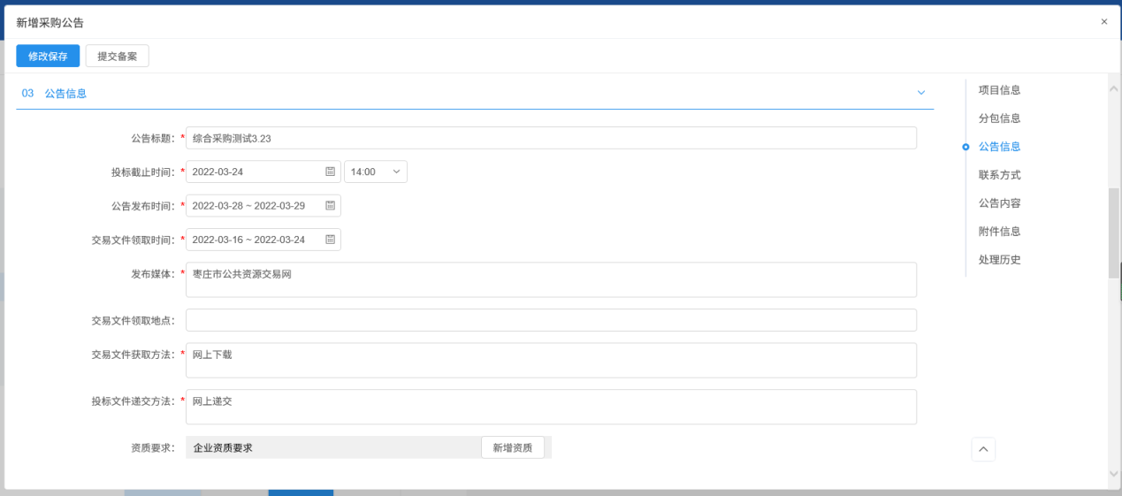
2.5.20、在公告内容栏，编制填写公告的正文信息后点击附件信息栏“生成公告”，如下图：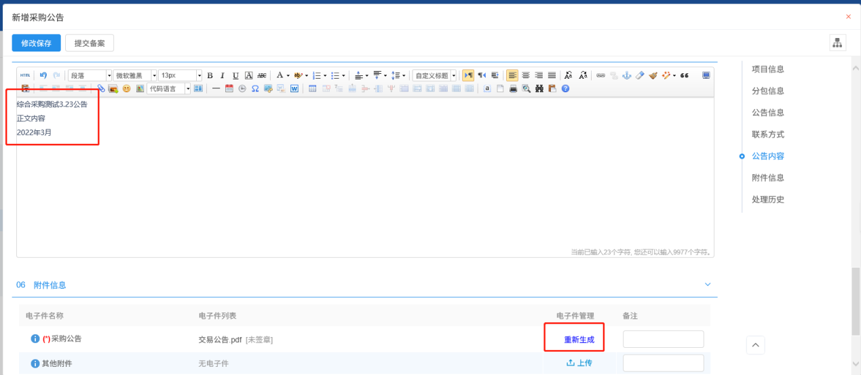
2.5.21、点击生成公告后弹出签章确认页面，依次选择单页签章-公章-确定-在空白处左键点击，完成后点击左上方签章提交，如下图：
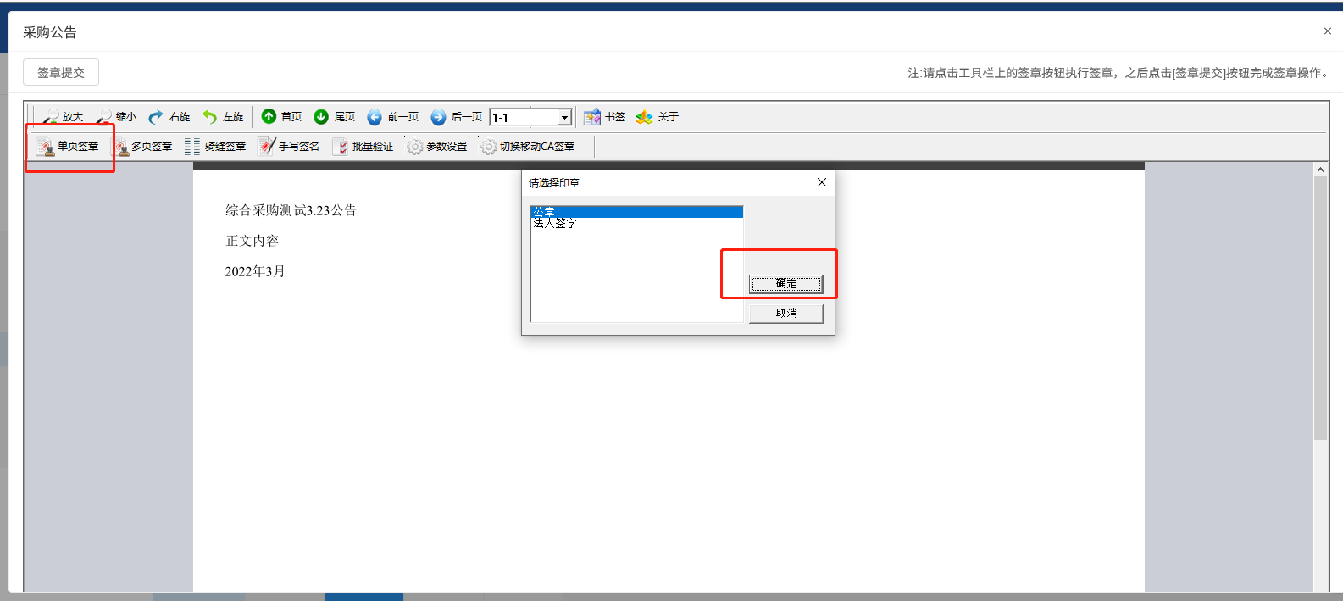2.5.22、公告编制、签章完成后点击左上方提交备案，系统自动发布采购公告，如下图：
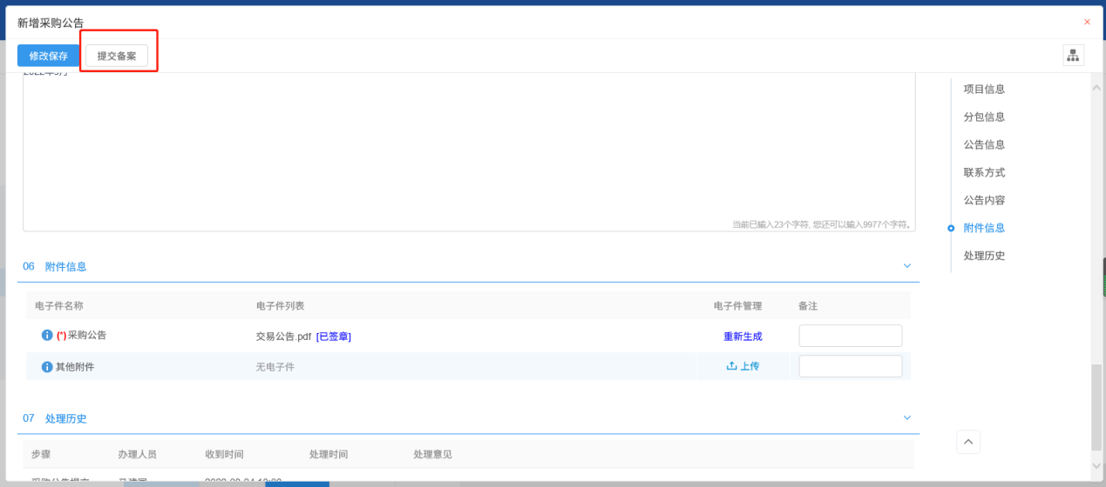

2.6、开标
以不见面开标方式为例编写，现场开标方式可参考操作。
2.6.1、打开IE浏览器，输入枣庄市不见面开标大厅地址：http://ggzy.zaozhuang.gov.cn/BidOpening，按回车键进入登录界面，根据页面的推送提示下载新点专用视频直播播放器进行安装，如下图：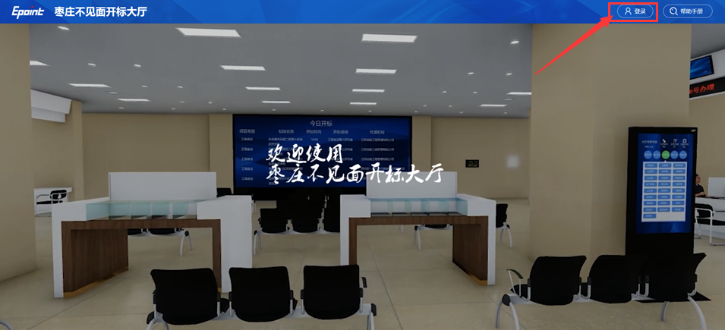
2.6.2、点击右上角“登录”按钮，插入CA数字证书，选择“招标代理——CA登录”，输入CA密码，如下图：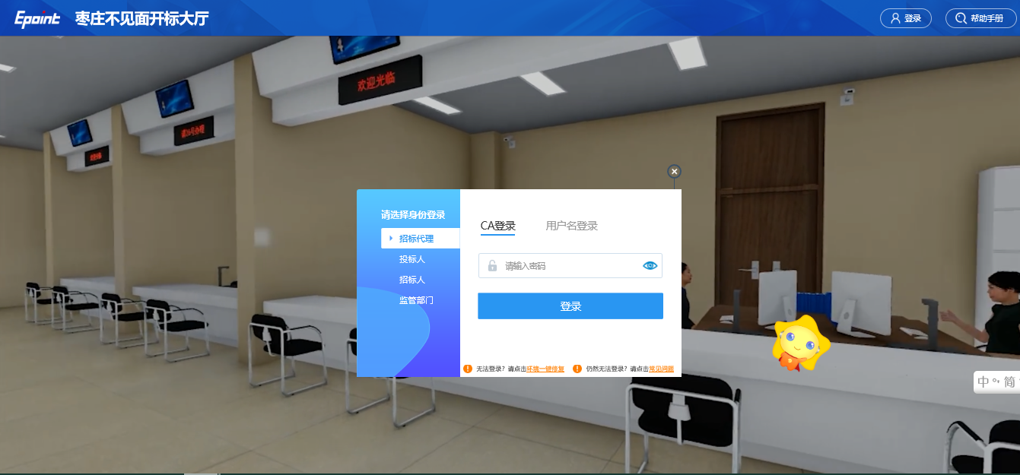
2.6.3、点击登录按钮后，进入项目列表。选择需要开标的标段包，点击进入开标大厅，如下图：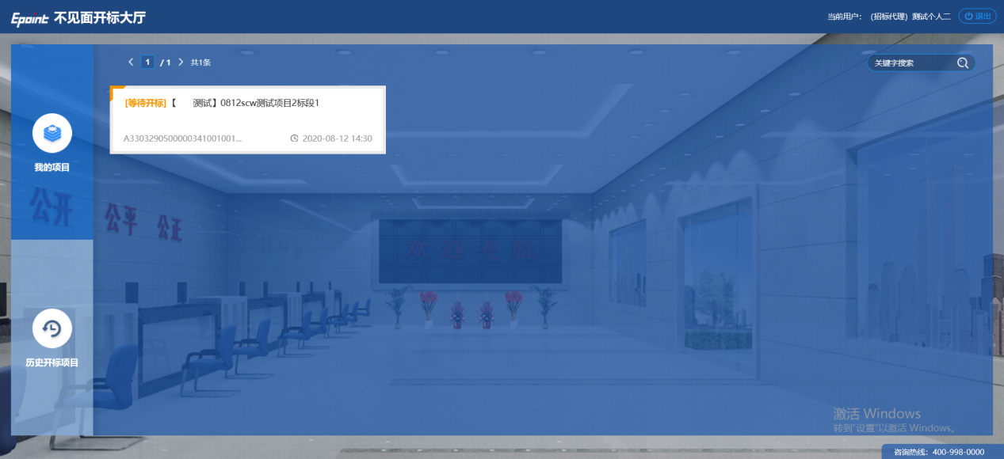2.6.4、选择标段包后，系统会弹出开标流程，请仔细阅读，如下图：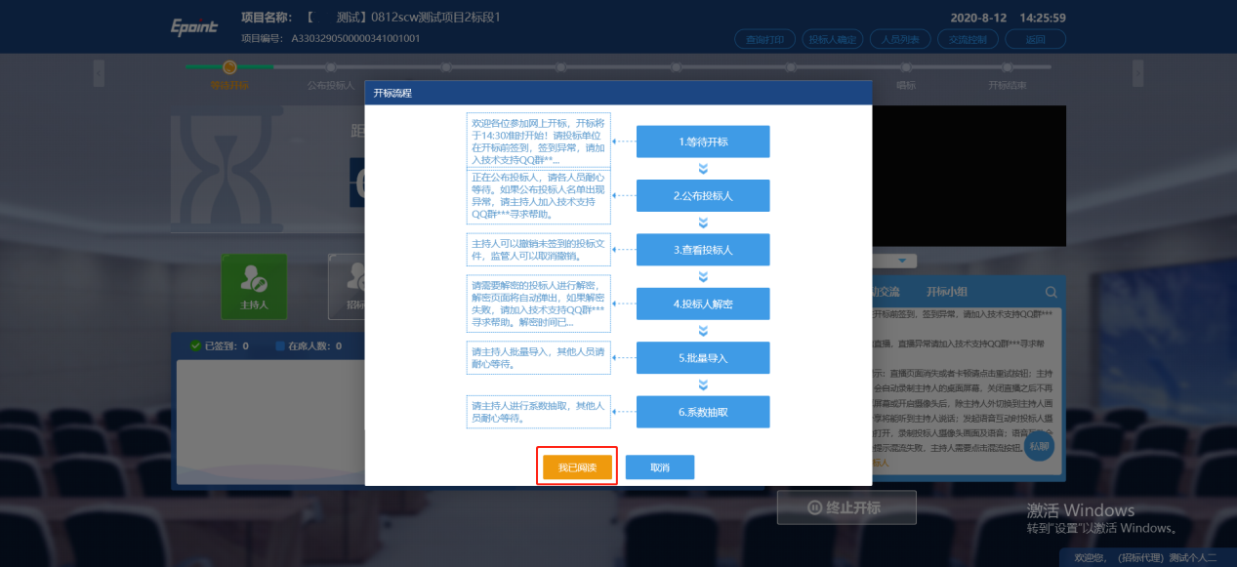2.6.5、阅读完成后点击“我已阅读”按钮，进入大厅，如下图：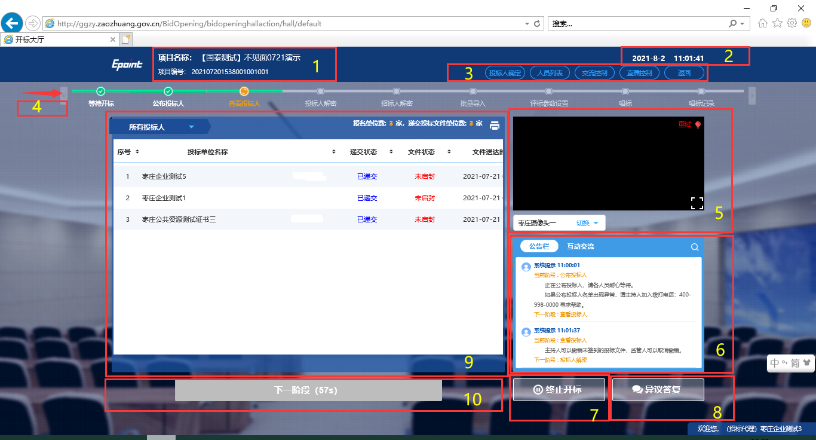注：其中：
①展示当前开标的标段包信息；
②展示当前标准时间；
③开标大厅控制区，下文详述；
④展示流程进度，点击可切换；
⑤开标直播画面；
⑥公告栏及互动聊天区域，可查看公告，也可进行互动聊天；
⑦“终止开标”按钮，点击后开标项目流标；
⑧“异议答复”按钮，点击后可查看供应商提交的异议问题，并进行答复；
⑨开标流程内容展示区；
⑩流程推进按钮，各阶段按钮提示不同，点击可推进开标进程。
2.6.6、开标时间已到，招标代理点击“公布投标人”按钮，即可公布投标人，如下图：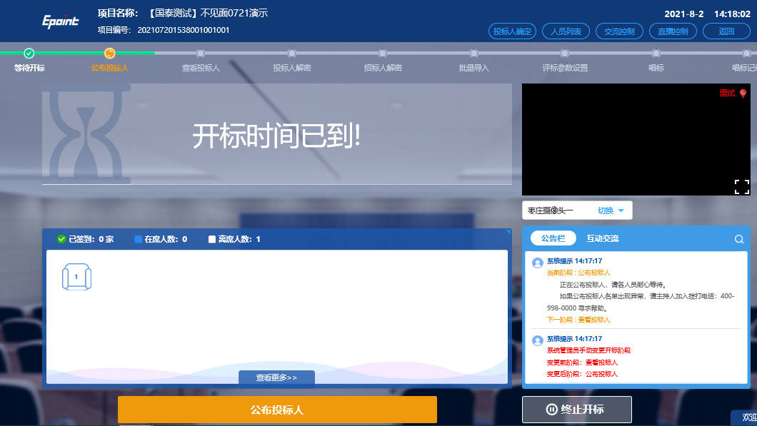2.6.7、读取投标人名单完成后，点击“确定”按钮，投标人公布成功，自动进入下一阶段——查看投标人，如下图：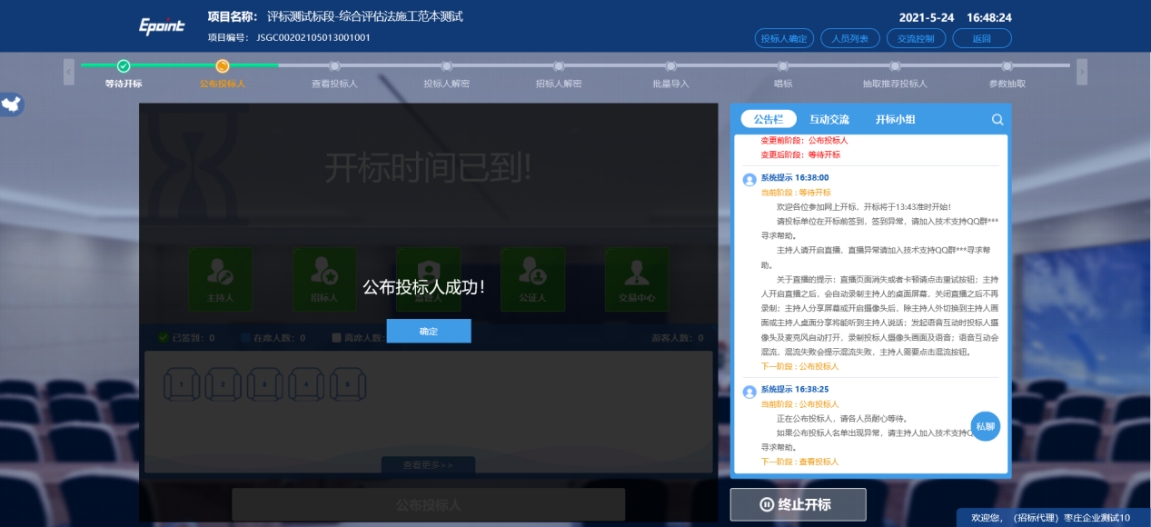2.6.8、投标人公布成功后，招标代理可查看投标人信息，如下图：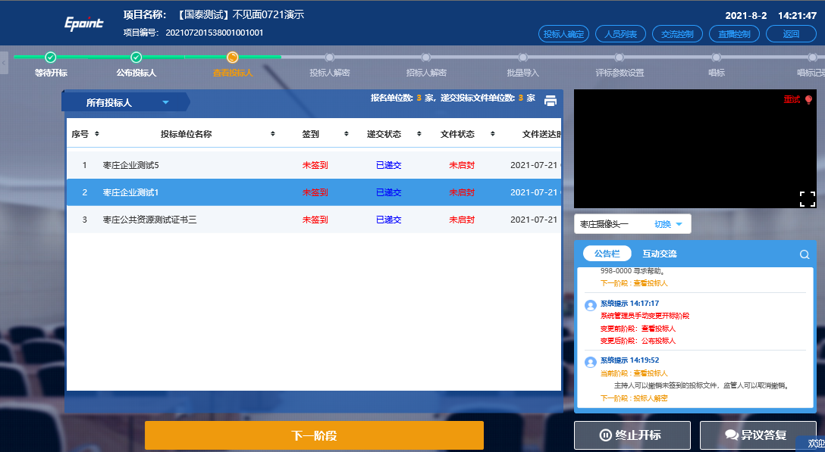2.6.9、开标过程中需要撤销投标文件的，可以在列表的后方点击退回，如下图：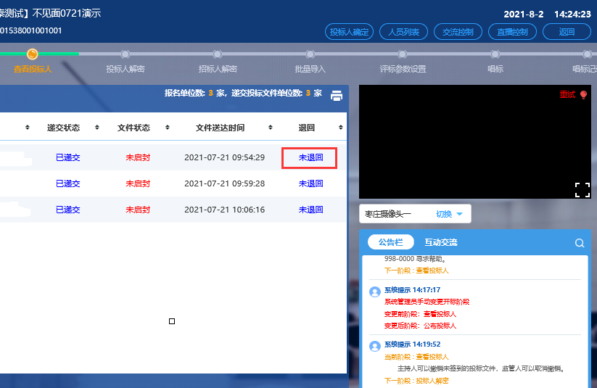2.6.10、投标人解密阶段，系统会出现倒计时，供应商需在规定时间内解密招标文件，招标代理须等待供应商解密完成，如下图：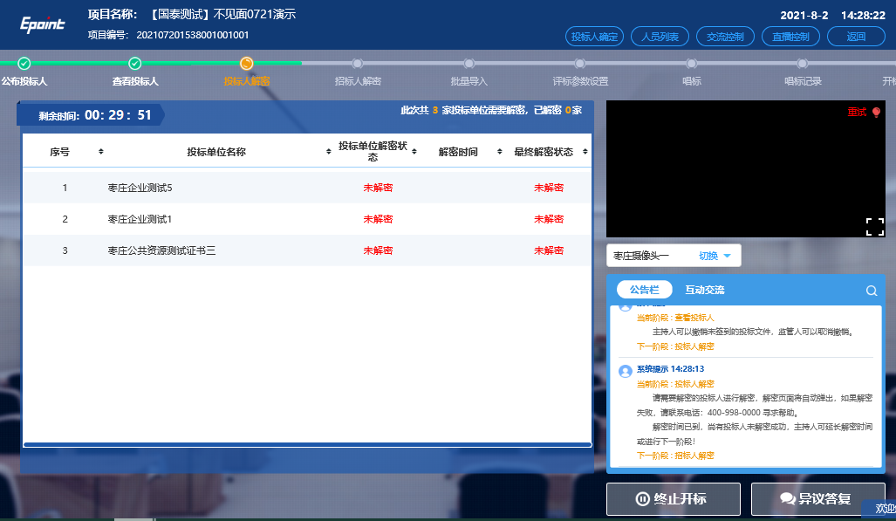2.6.11、所有供应商解密完成后，招标代理界面会弹出提示，点击“确定”，进入下一阶段；如果规定时间内有投标单位未完成解密，招标代理可视情况待解密时间截止后根据提示调整延长解密时间；也可选择把未解密单位文件退回，进行下一步操作，如下图：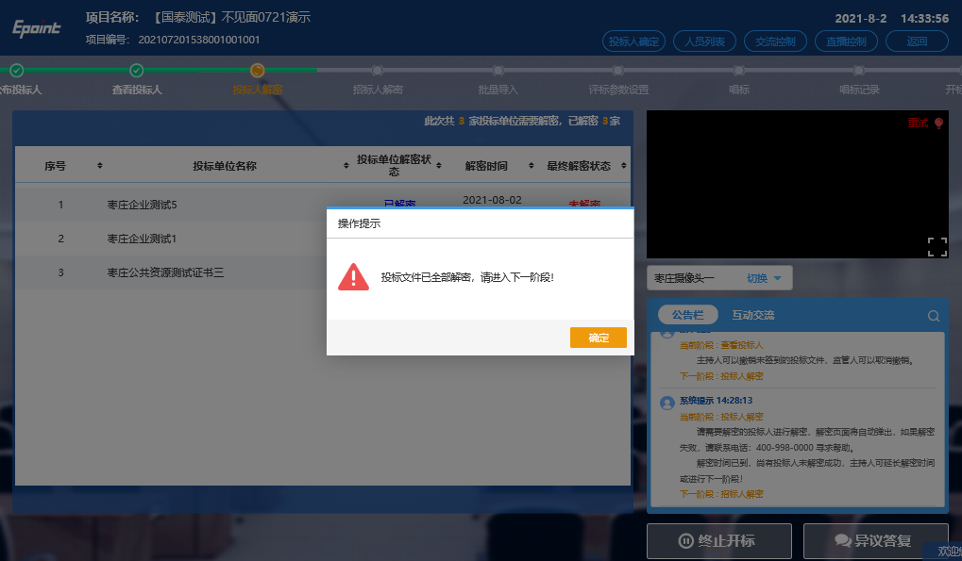2.6.12、所有供应商解密完成后，点击下一步，进入招标人解密阶段，如下图：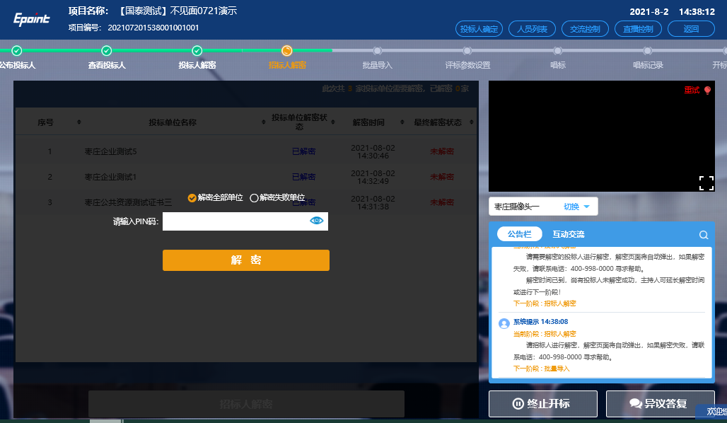
2.6.13、输入CA密码后点击解密按钮，等待解密完成，如下图：
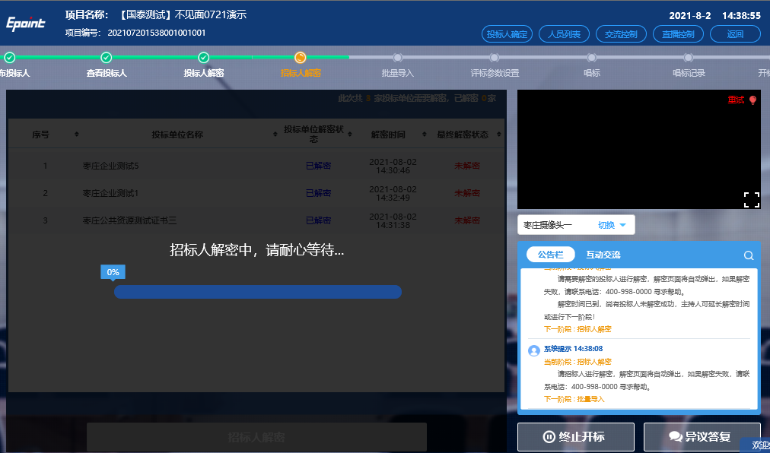2.6.14、招标人解密完成后，点击“批量导入”，待文件导入后进行下一步操作，如下图：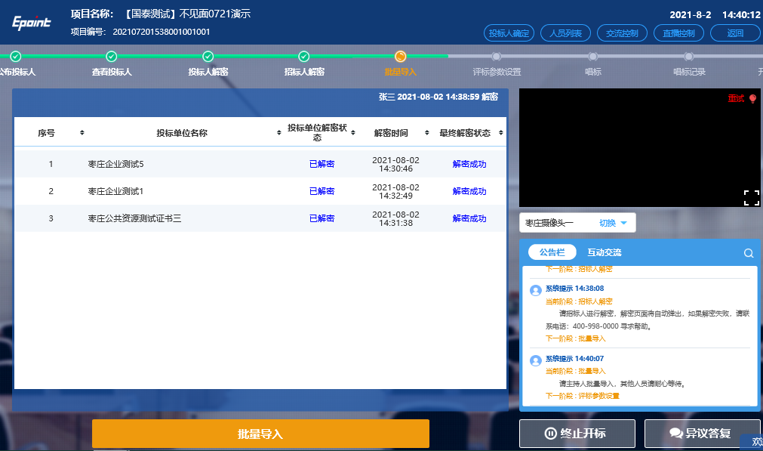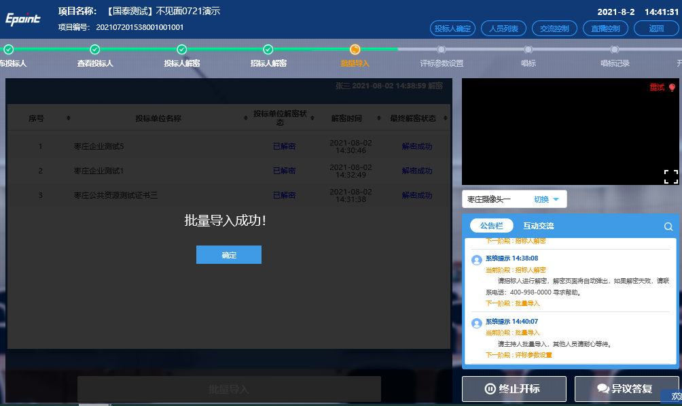2.6.15、需要抽取参数的，招标代理手动录入要抽取的备选参数值，然后点击【投标单位随机抽取】按钮，系统随机产生执行抽取操作的投标单位。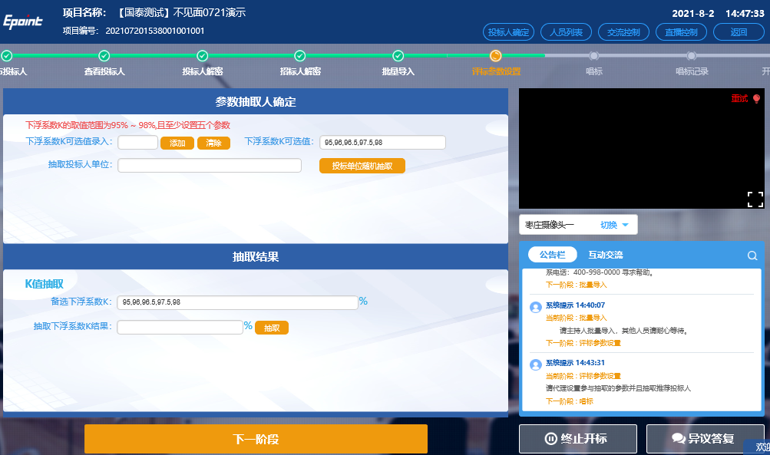
注：评标办法中包含参数设置的按以上步骤操作，无参数设置则不体现此功能。
2.6.16、被选中的投标单位执行系数抽取操作，如果规定时间内投标单位未完成操作，将由招标代理代为抽取，点击抽取按钮执行操作，如下图：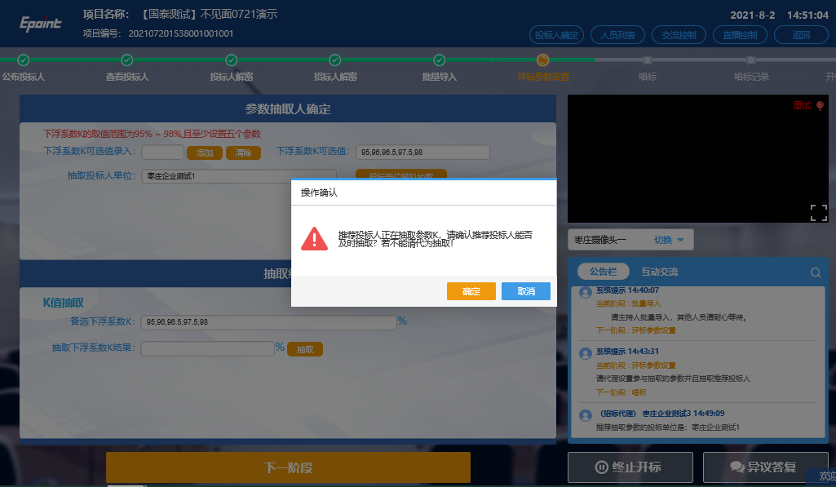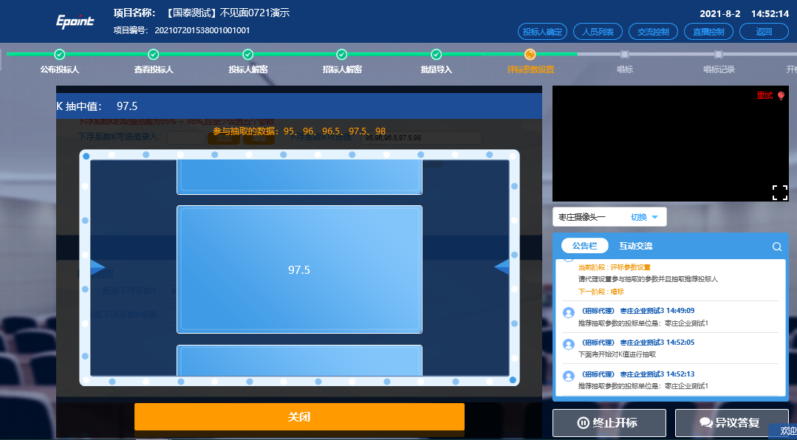2.6.17、公布唱标内容，供应商如对唱标内容有异议，招标代理可在备注中填写；唱标结束后进行下一阶段，如下图：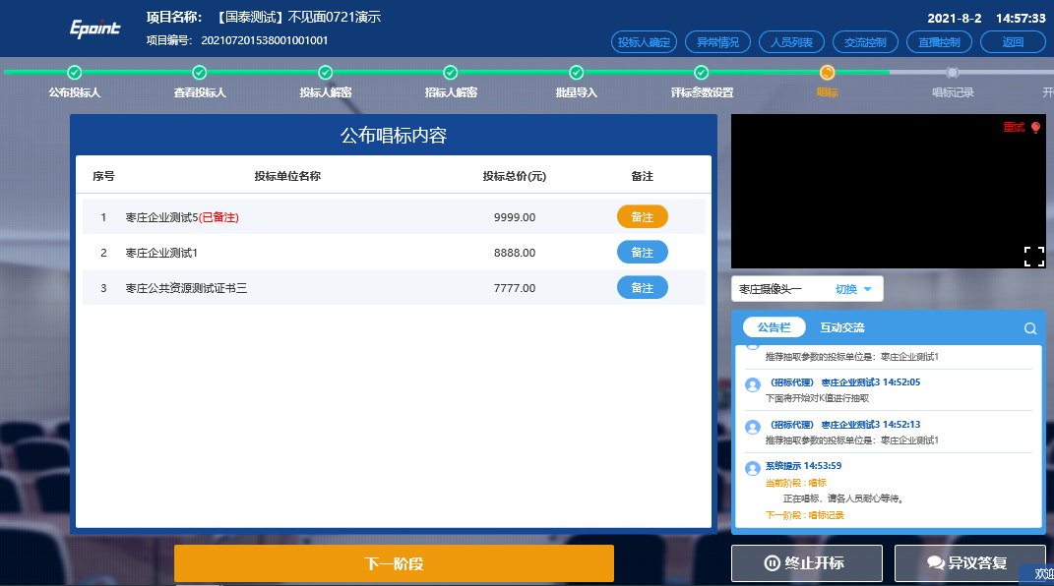2.6.18、开标过程中如有供应商提出异议请汇总后统一答复；供应商未签章且未提出异议视为对开标过程无异议，采购代理待供应商签章后进行签章合并，如下图：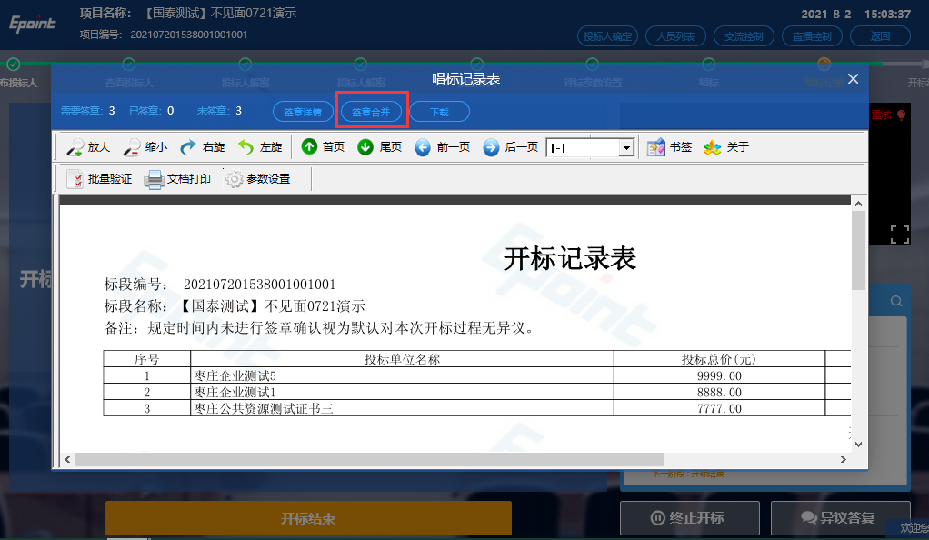
2.6.19、在开标过程中，供应商提出文字异议后，招标代理页面中的“异议答复”按钮上会出现红点闪动提醒，如下图：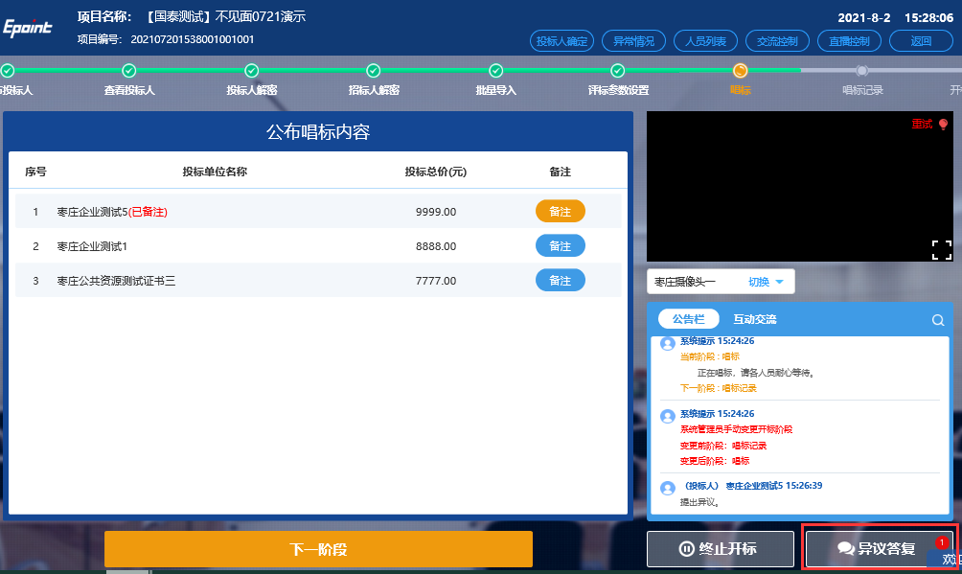2.6.20、点击“异议答复”，可查看全部异议，其中字体为红色的异议为未处理异议。点击“”按钮可查看异议详情，进行回复，如下图：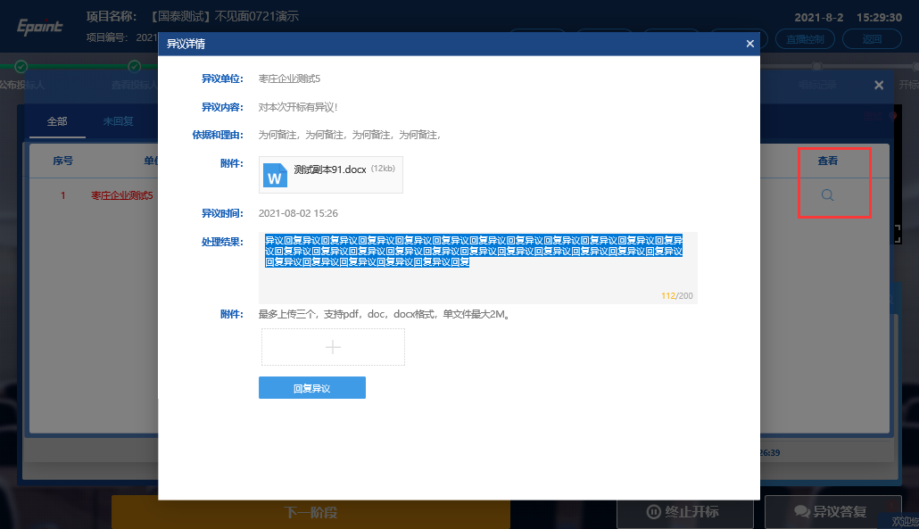2.6.21、签章详情中可以查看当前投标单位的签章状态，如下图：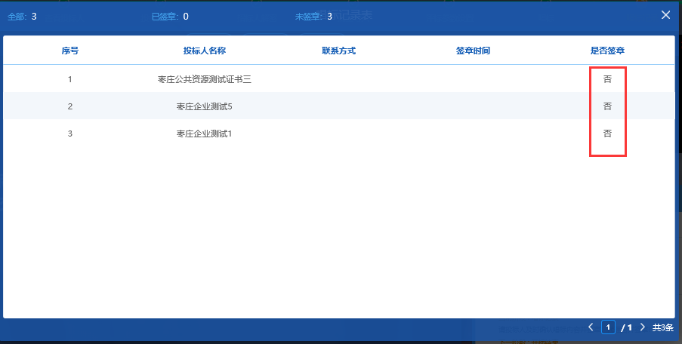2.6.22、招标代理可视情况点击按钮，发起开标结束确认，如下图：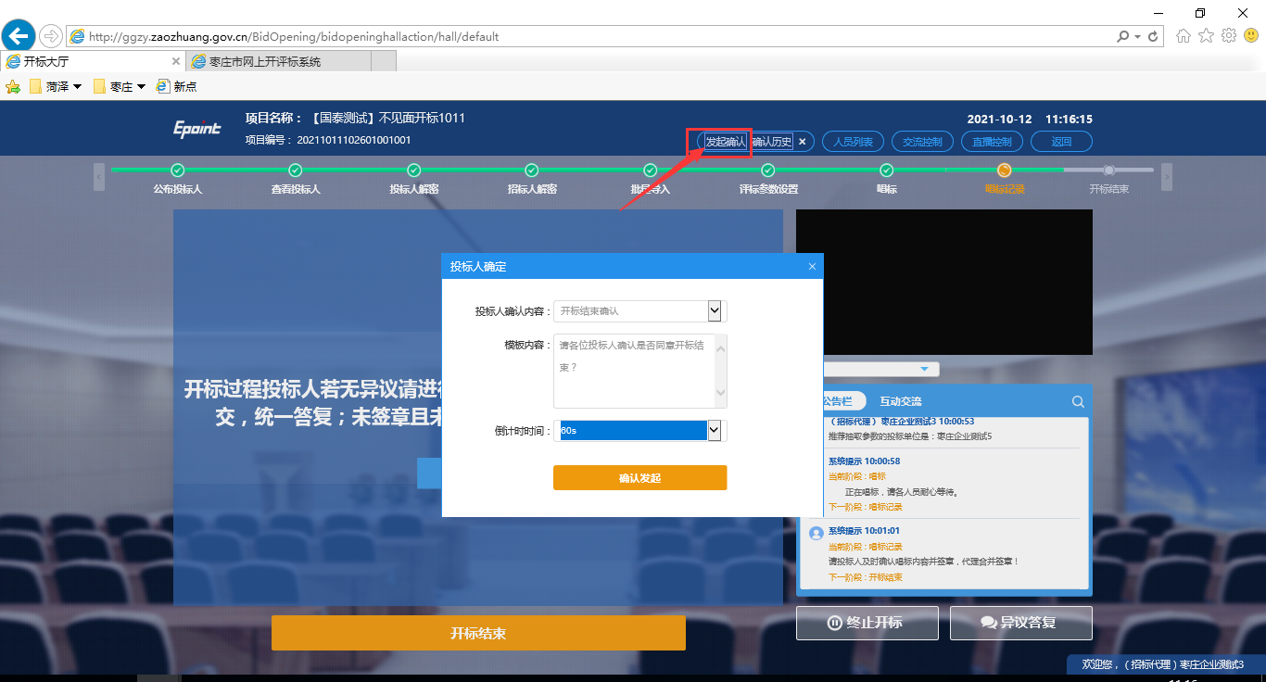
2.6.23、不见面开标过程结束。

2.7、评标
2.7.1、在交易中心评标室登录电子评标系统，选择评标项目，点击“导入”按钮，将采购文件导入评标系统中，如下图：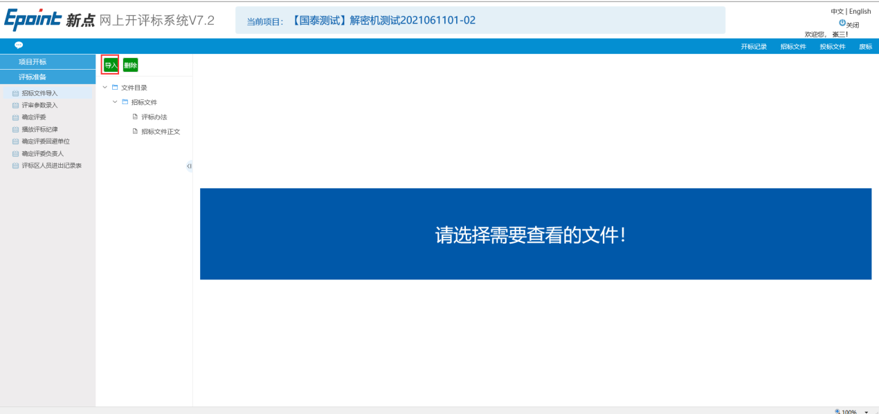2.7.2、控制价录入：输入控制价点击保存，如下图：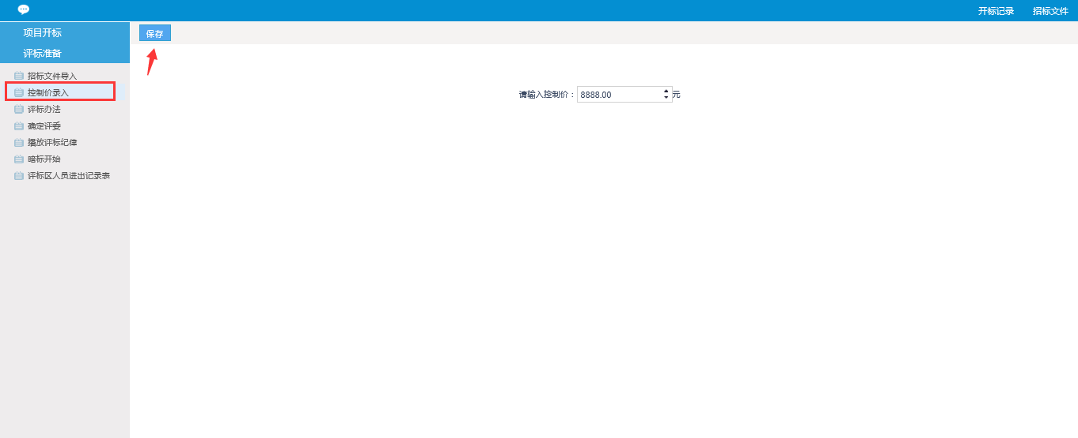2.7.3、点击“确定评委”，填写评委信息后点击新增评委，如下图：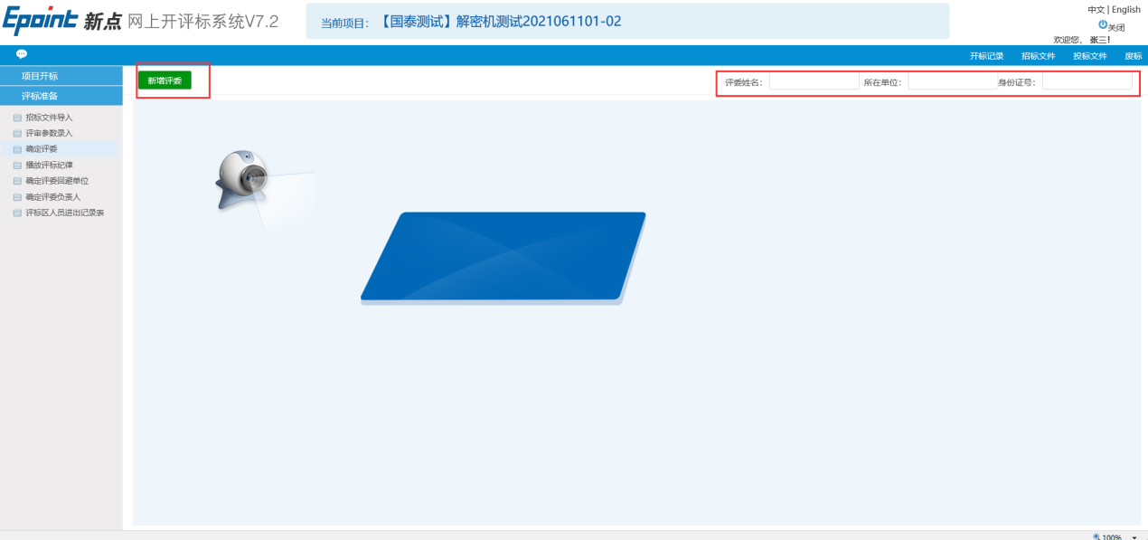2.7.4、点击“播放评标纪律”，等待评委专家进行阅读，如下图：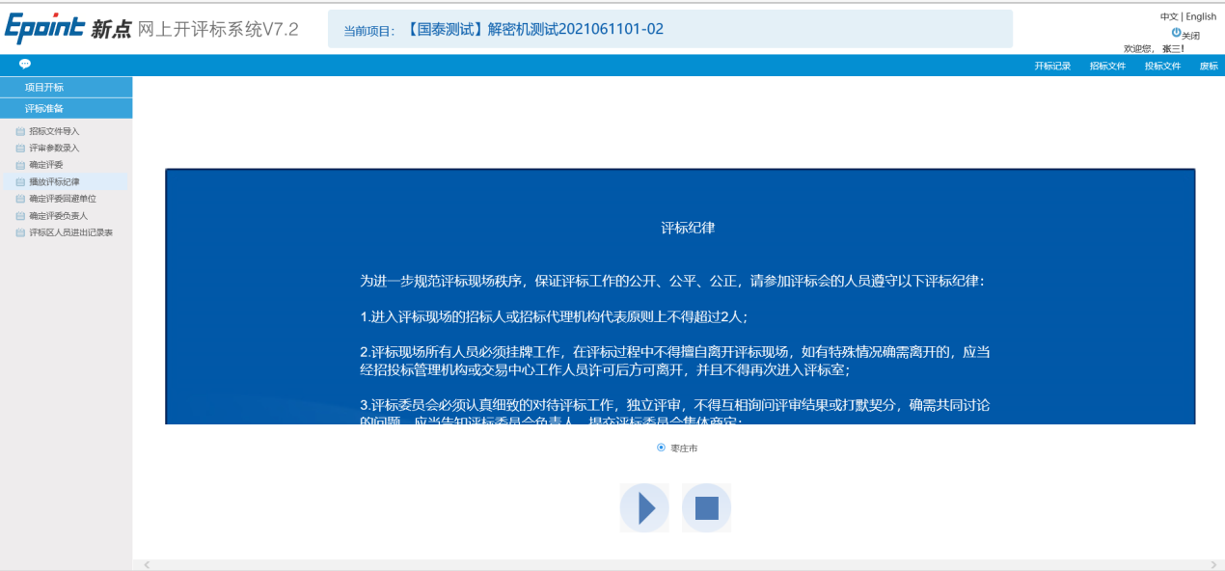2.7.5、等待评委专家对此项目是否需要回避，如下图：
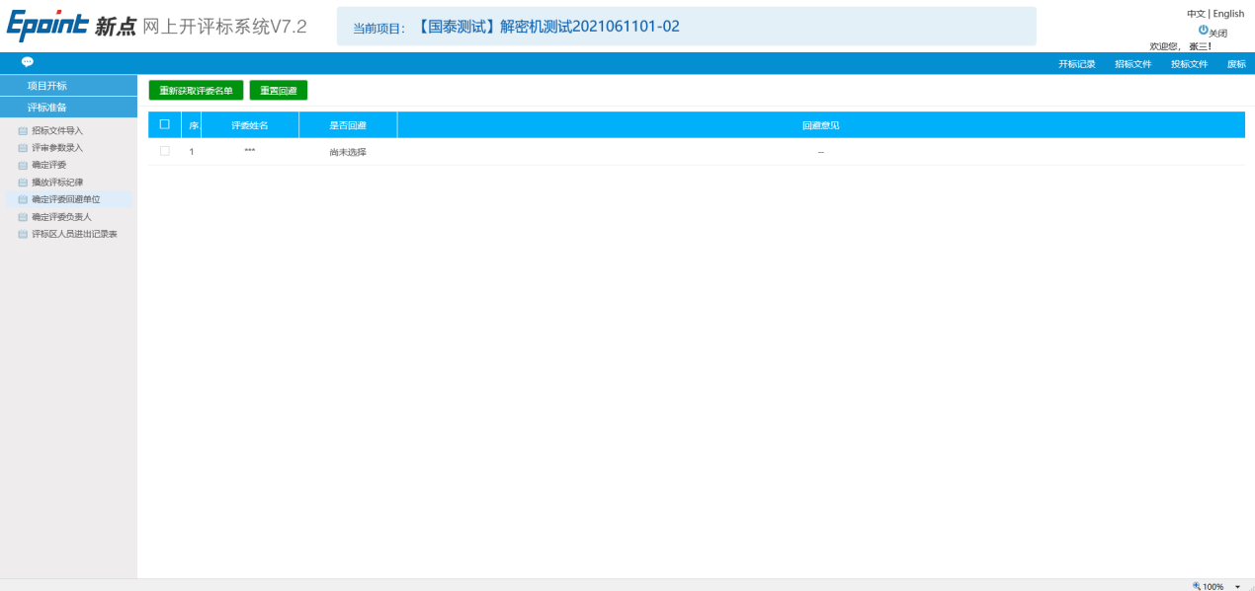2.7.6、等待评委专家自行推荐评委组长，如下图：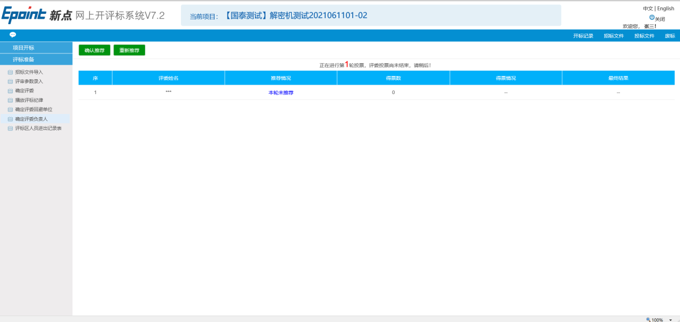
2.7.7、上述流程完成后，由评委专家独立评标。

2.8、二轮报价
2.8.1、评委组长在详细评审环节，点击“报价历史查看”，选择报价截止时间后，点击“开始下一轮报价”按钮，如下图：
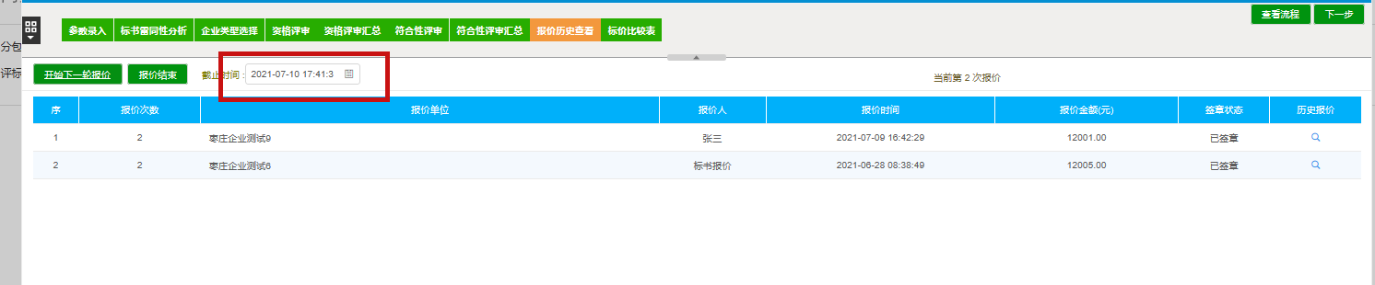
2.8.2、供应商在电子交易平台“项目管理”—“交易阶段”界面点击“网上报价”，如下图：
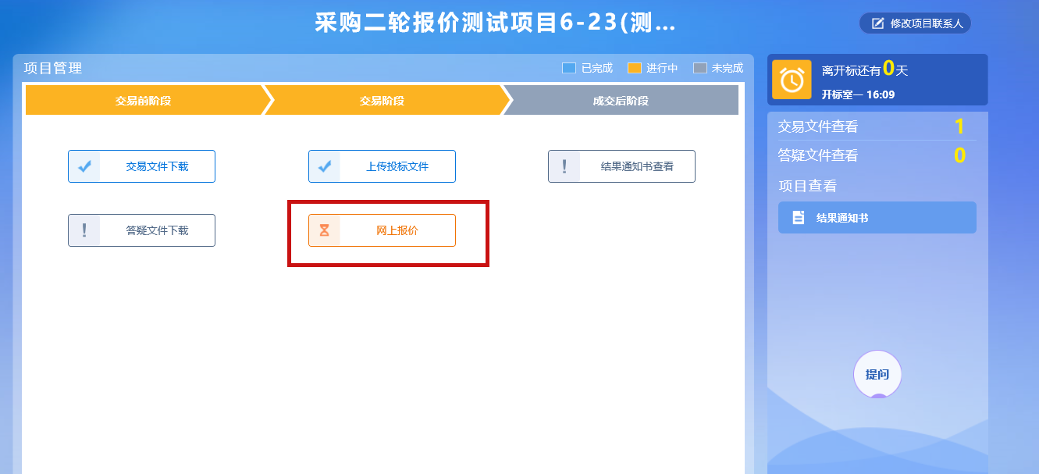2.8.3、供应商点击报价，如下图：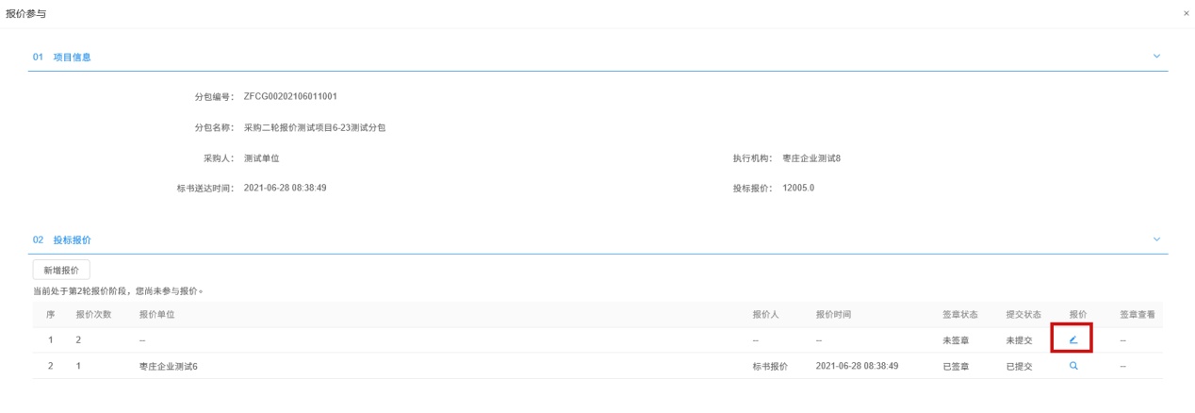2.8.4、供应商输入报价后，点击保存计算按钮，系统自动生成报价表，返回报价参与页面即可查看，如下图：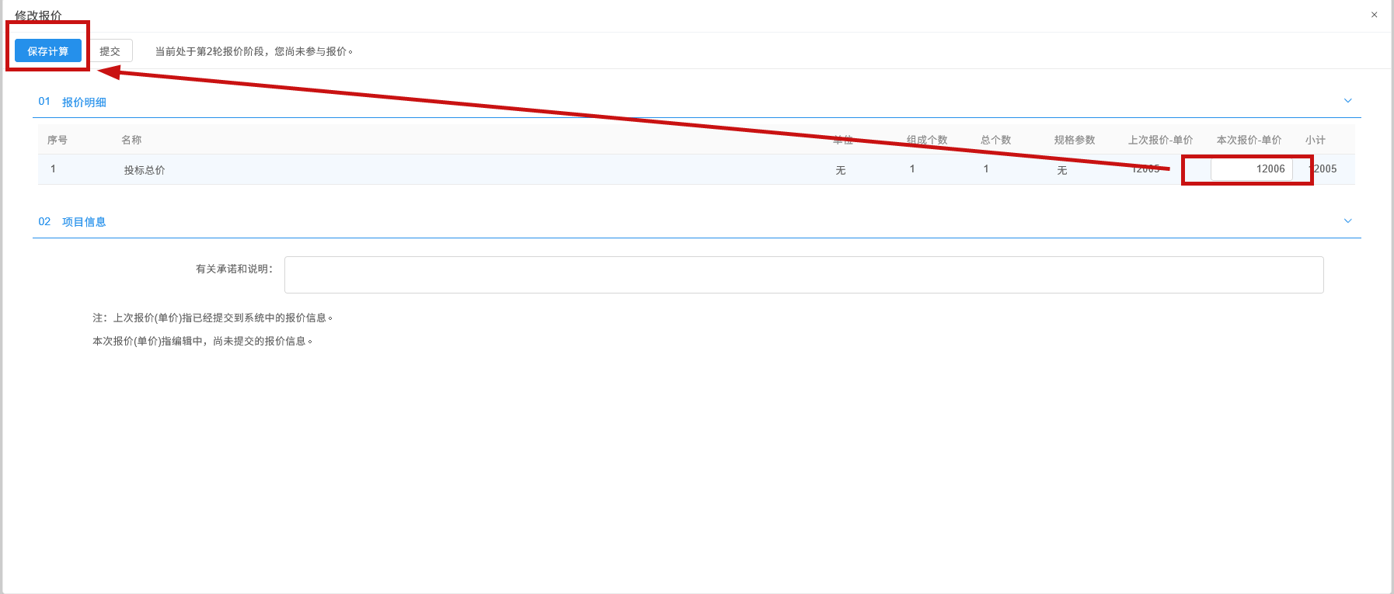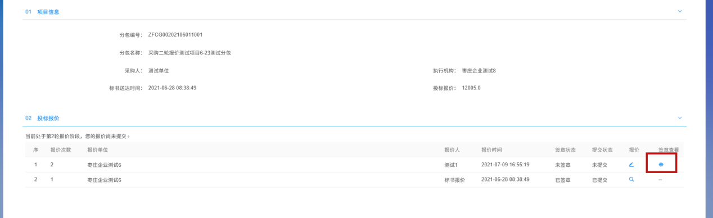2.8.5、供应商在报价表上签章后，点击“签章提交”按钮，返回到报价页面，需再次点击报价按钮进行二次确认，如下图：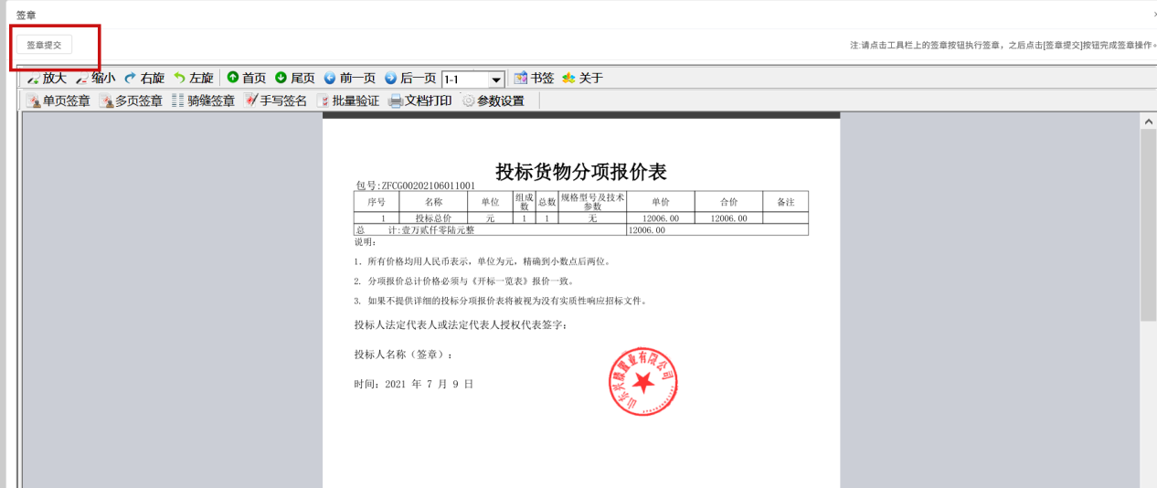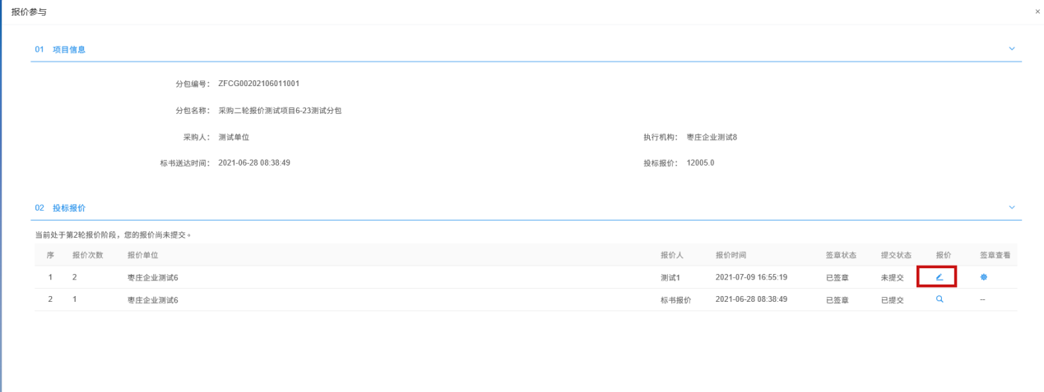2.8.6、供应商再次输入报价（需与报价表价格一致），点击提交完成报价，如下图：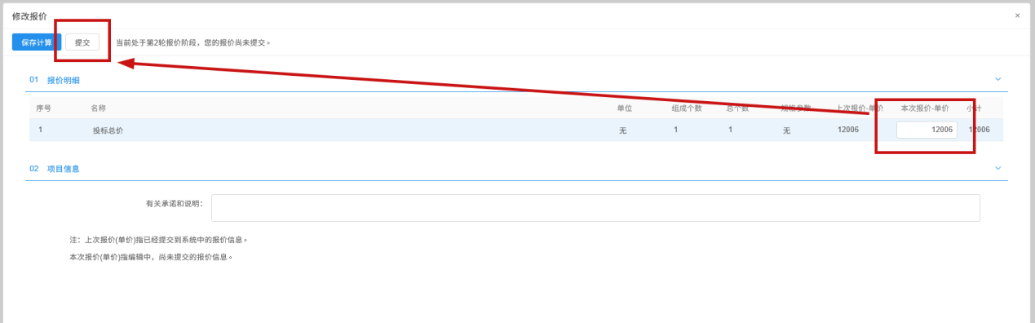

2.9、获取开评标信息
2.9.1、在电子交易平台选择“采购业务”，进入“开标评标”，点击“开标情况”进入开标情况页面，开标结束的项目会在“已开标”列表中展示，则选择对应标段包点击“查看”按钮，如下图：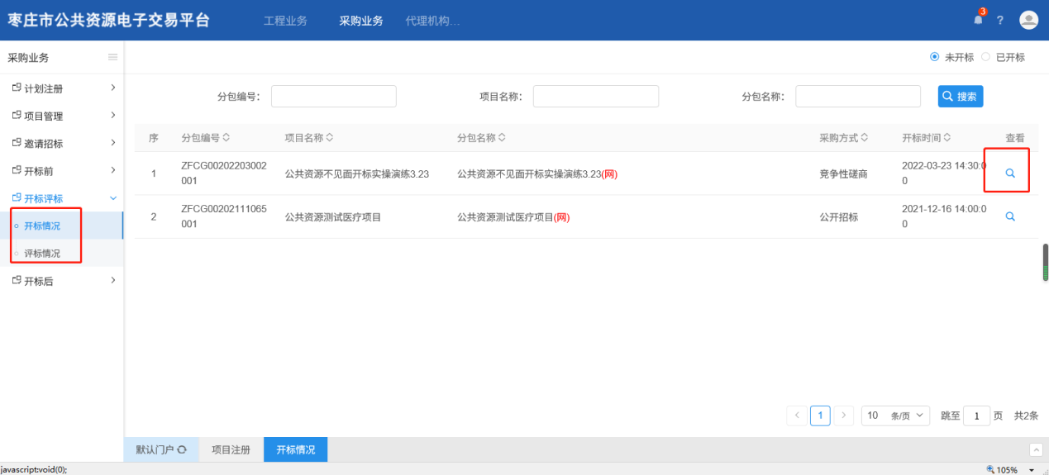2.9.2、点击“获取开标数据”按钮，提示“同步信息成功”，则可在投标单位信息栏中查看此项目的开标信息，如下图：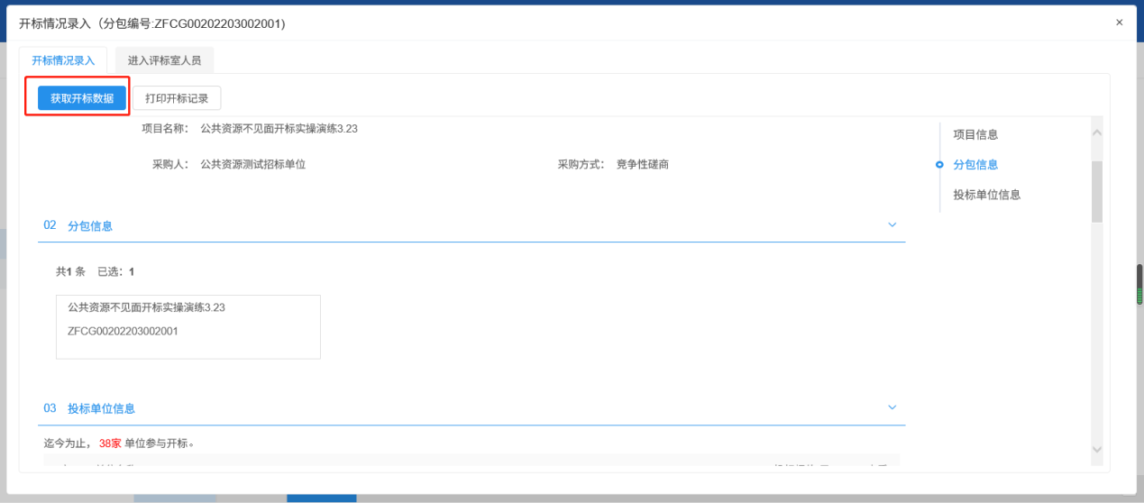2.9.3、点击“评标情况”进入评标情况页面，已结束评标的项目会自动在“已评标”列表中展示，选择对应标段点击“进入”按钮。如下图：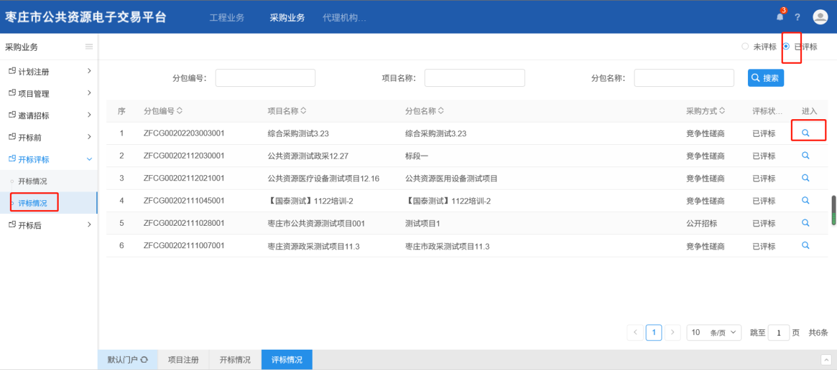2.9.4、在评标信息页面，点击“获取评标数据”按钮，获取网上招投标项目数据，如下图：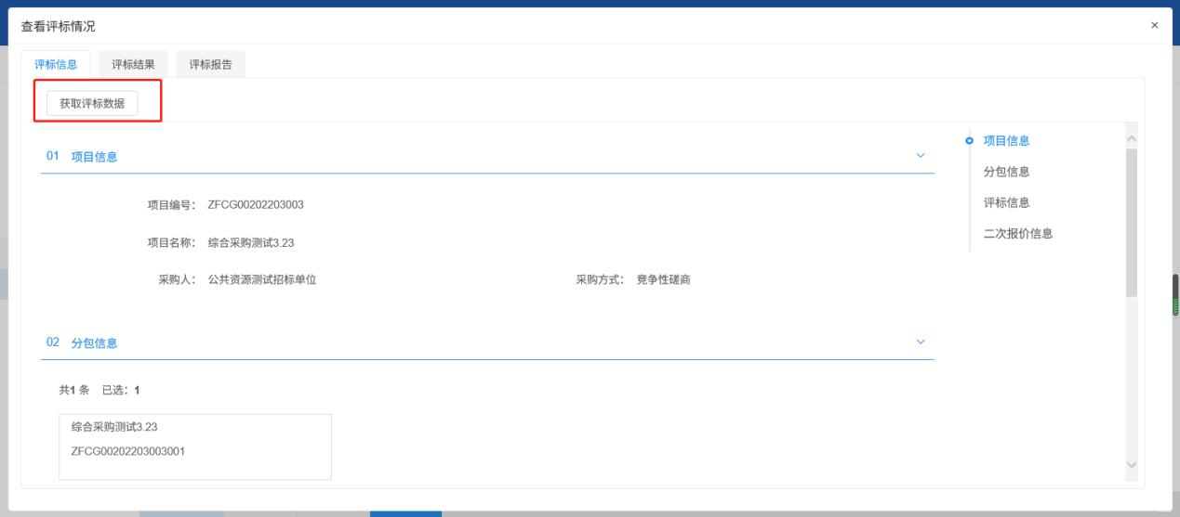
2.9.5、在评标情况页面，进入“评标结果”菜单，可查看评标结果信息，点击“评标报告”按钮，可查看评标详细信息，如下图：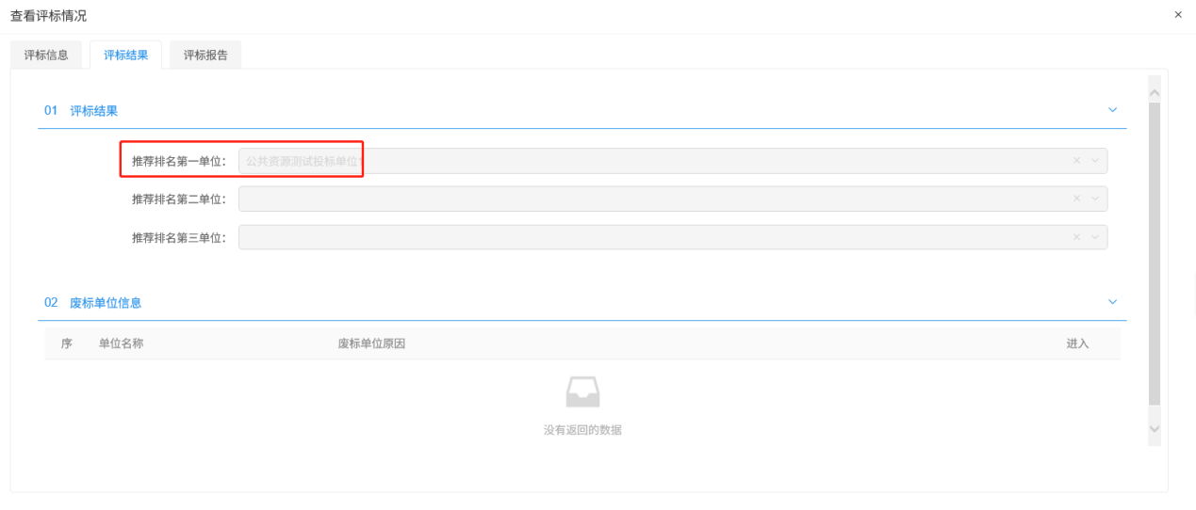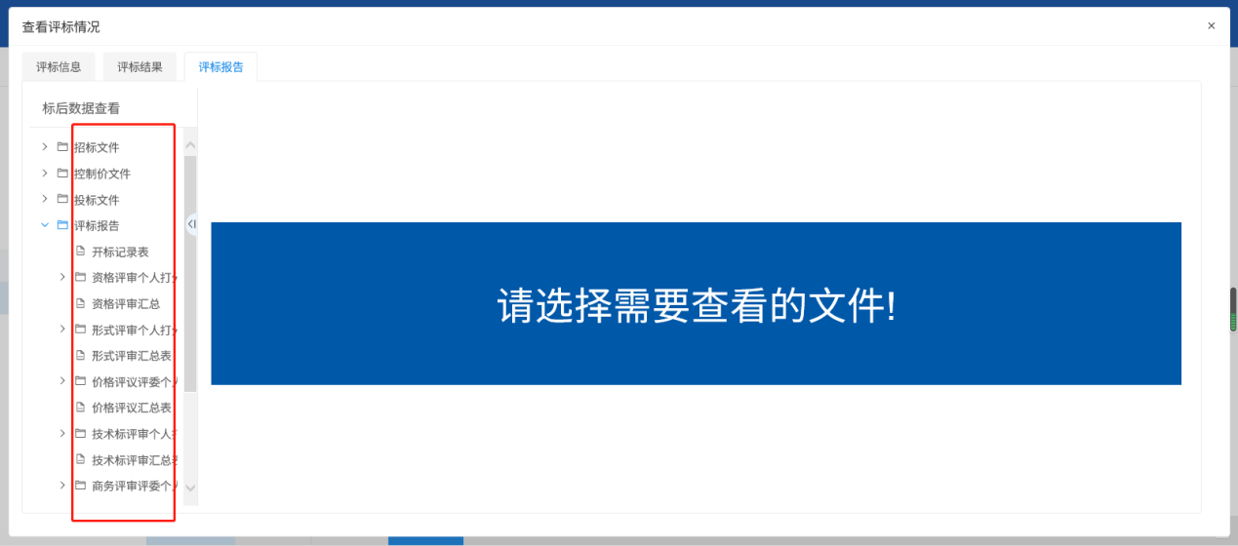

2.10、发布中标信息
2.10.1、在电子交易平台选择“采购业务”，进入“开标后”，点击“成交公示”，点击“新增成交公告”按钮，选择对应标段包点击“确认选择”按钮，如下图：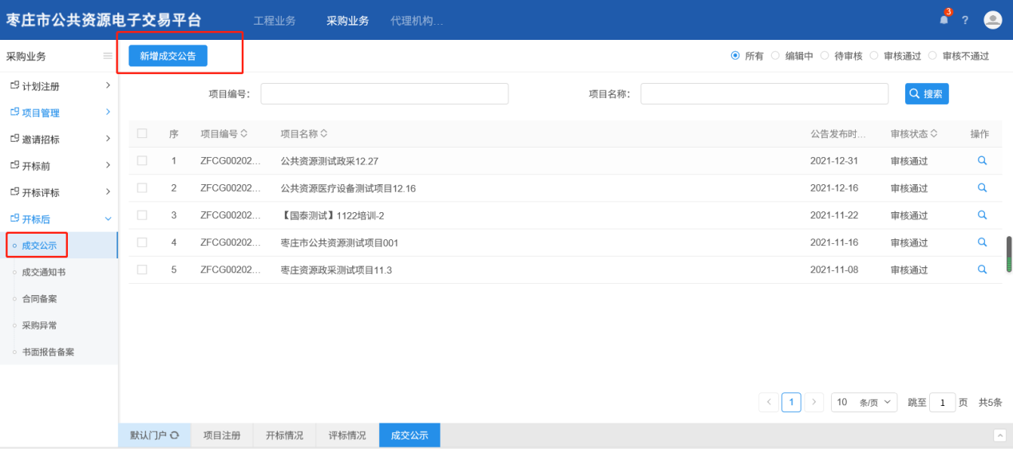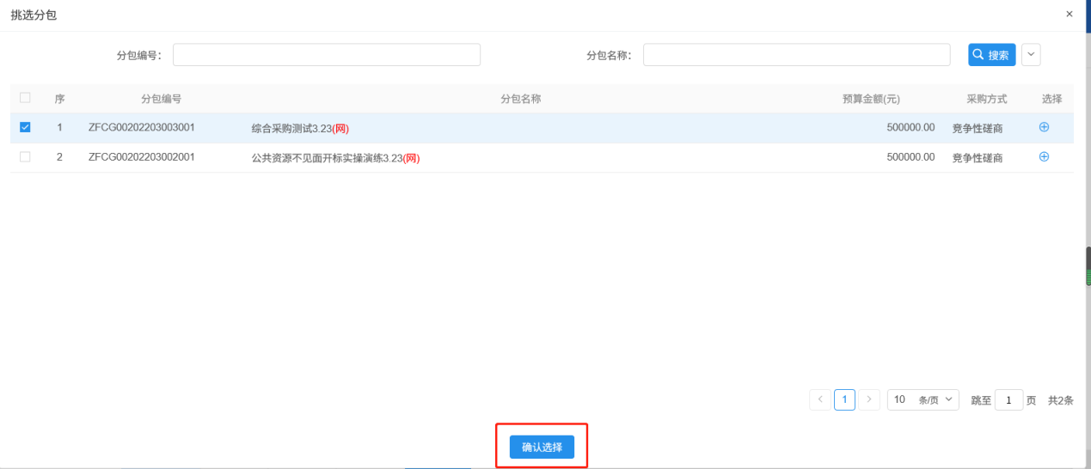2.10.2、在项目信息一栏，选择公告发布日期，在中标信息一栏，点击“…”选择成交供应商，在公示内容一栏，编辑成交公告正文内容，如下图：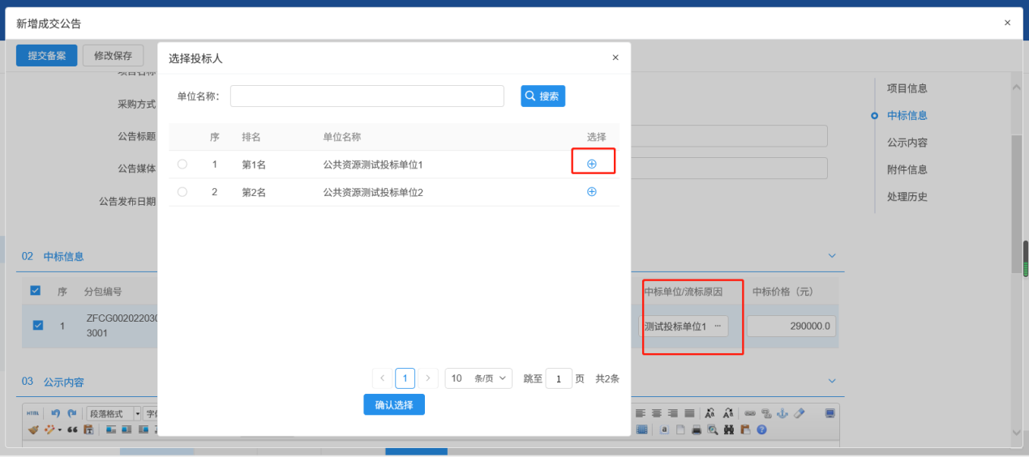2.10.3、成交公告编辑完成后，点击下方签章按钮，为公告签盖电子印章，点击“提交备案”按钮，弹出意见框，输入意见后点击“确认提交”按钮，交易平台自动发布成交公告，如下图：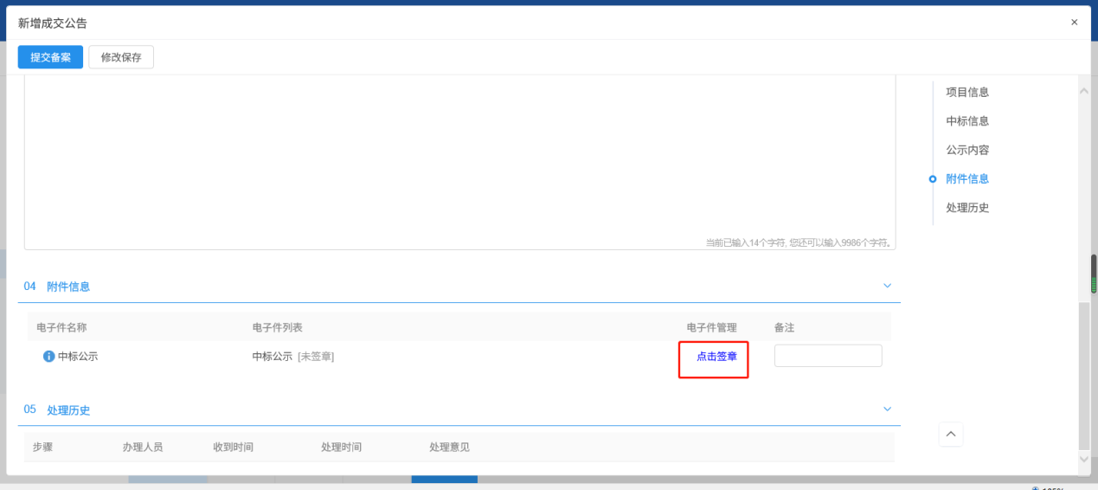

2.11、在线发放成交通知书
2.11.1、采购代理在“采购业务”—“成交通知书”中完善成交通知书基本信息，上传电子件进行签章后推送至采购人，如下图：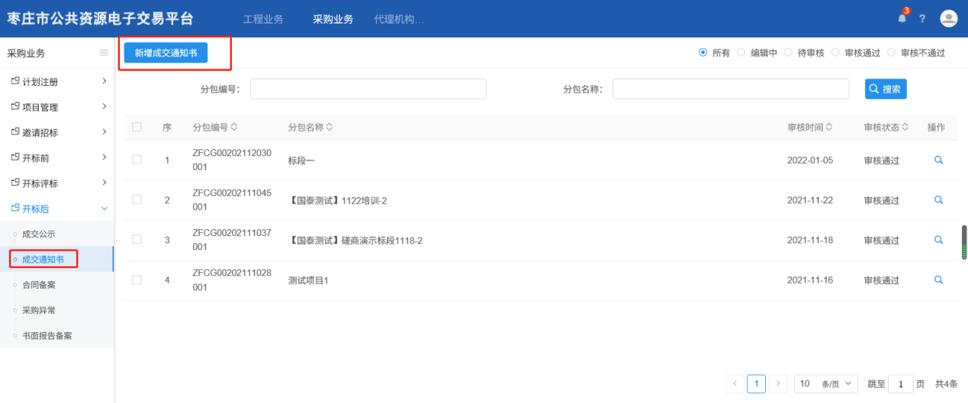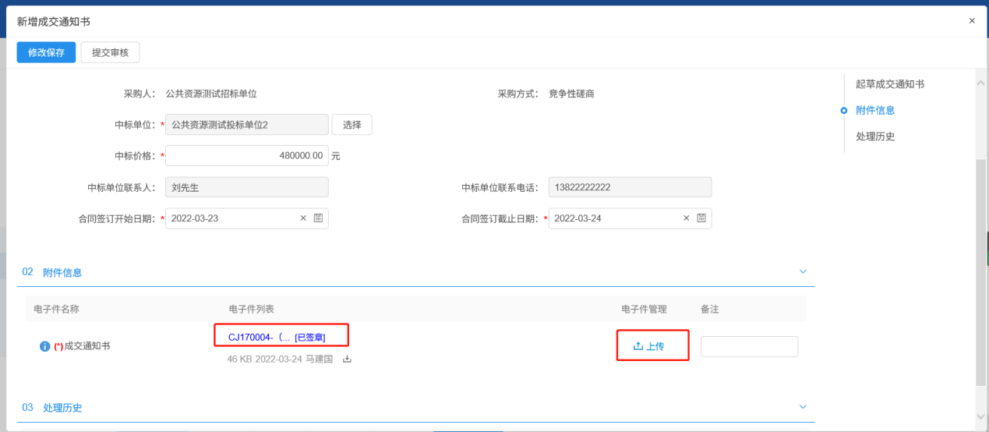
2.11.2、交易甲方（采购人）点击“采购业务”-“中标通知书”或“待办提醒”都可查看采购代理推送的中标通知书，如下图：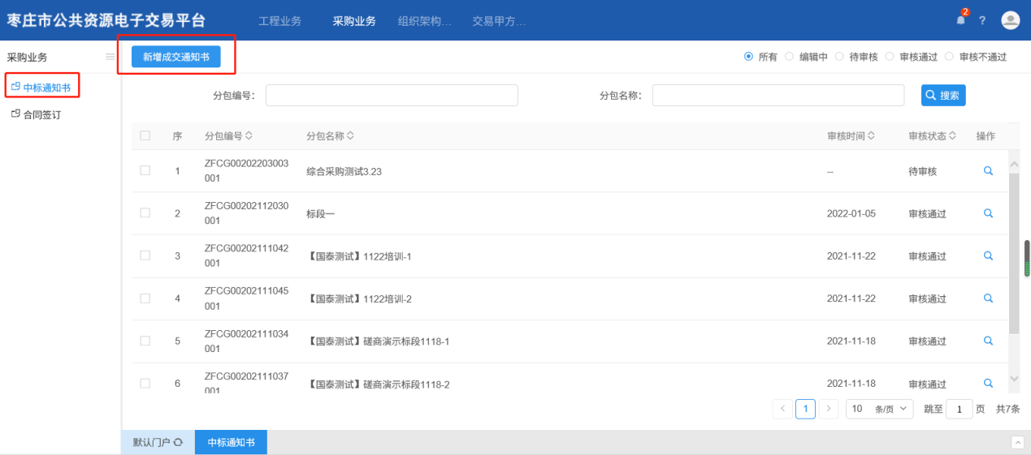
2.11.3、交易甲方（采购人）进行查看、签章，如有问题可以进行退回操作，如下图：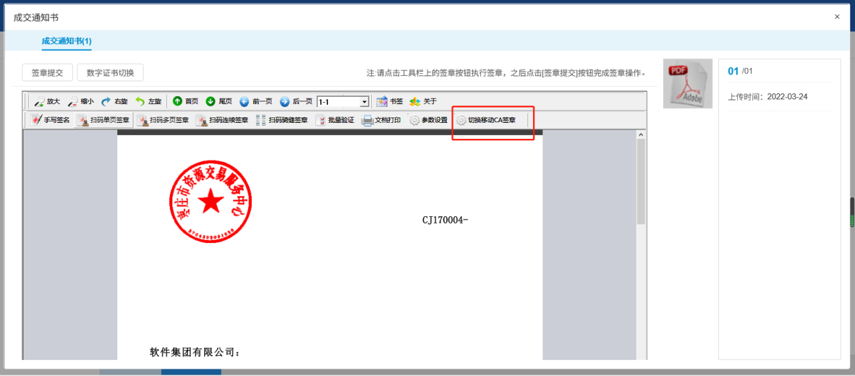
注：采购人使用实体介质签章的需点击“切换移动CA签章”。
2.11.4、采购代理与交易甲方（采购人）完成签章后，电子交易平台将中标通知书推送给成交供应商。

2.12、在线签订合同
2.12.1、成交供应商点击所中标项目的“项目流程”，进入“合同签署”界面，如下图：
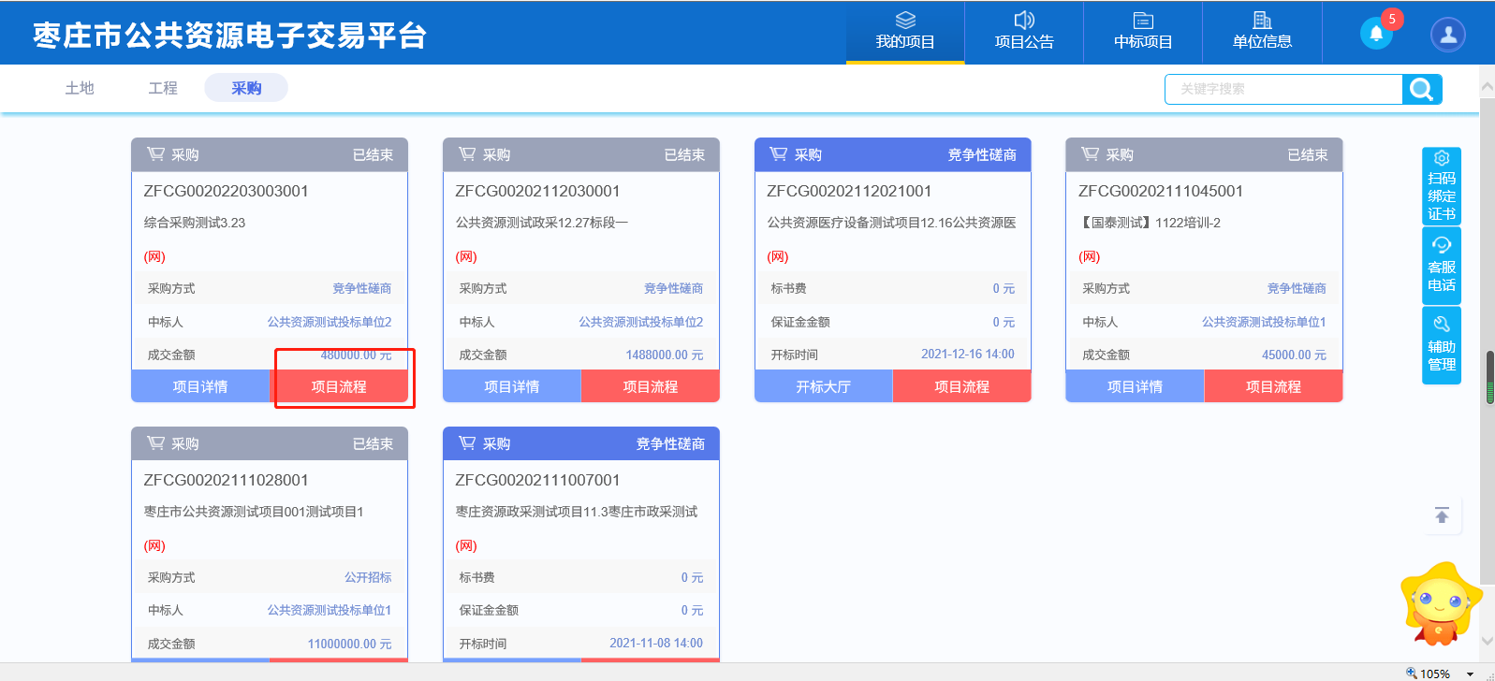
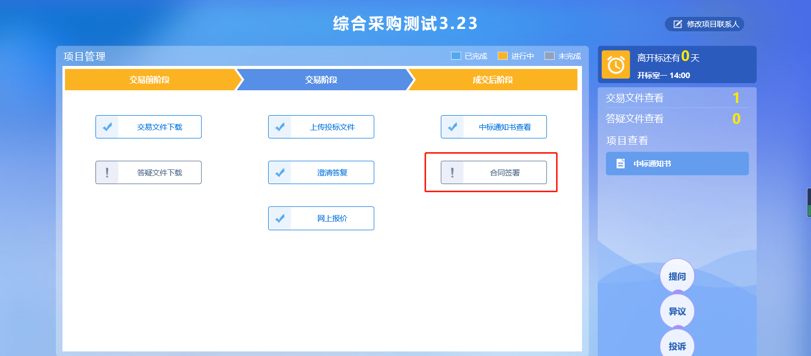
2.12.2、成交供应商点击“合同签署”进行合同信息的填写，上传电子件进行签章操作，点击“提交审核”推送至交易甲方（采购人），如下图：
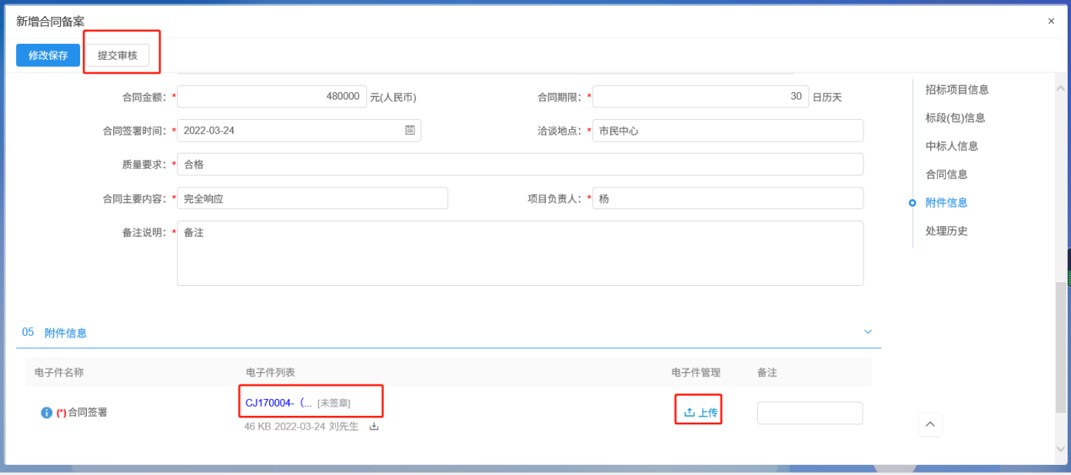2.12.3、交易甲方（采购人）点击“采购业务”-“合同签订”或“待办提醒”都可查看成交供应商推送的合同签订，如下图：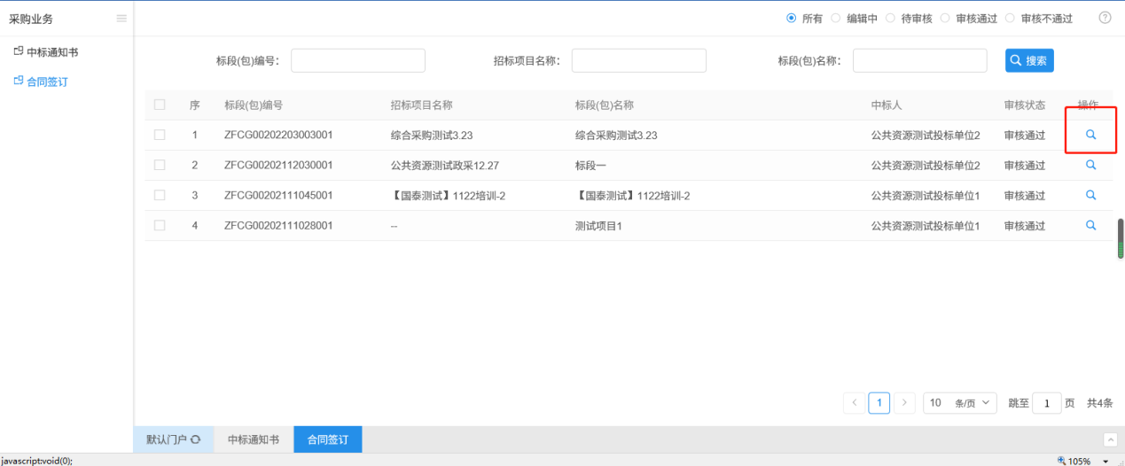
2.12.4、交易甲方（采购人）可进行查看签章操作，如有问题可进行退回操作，如下图: 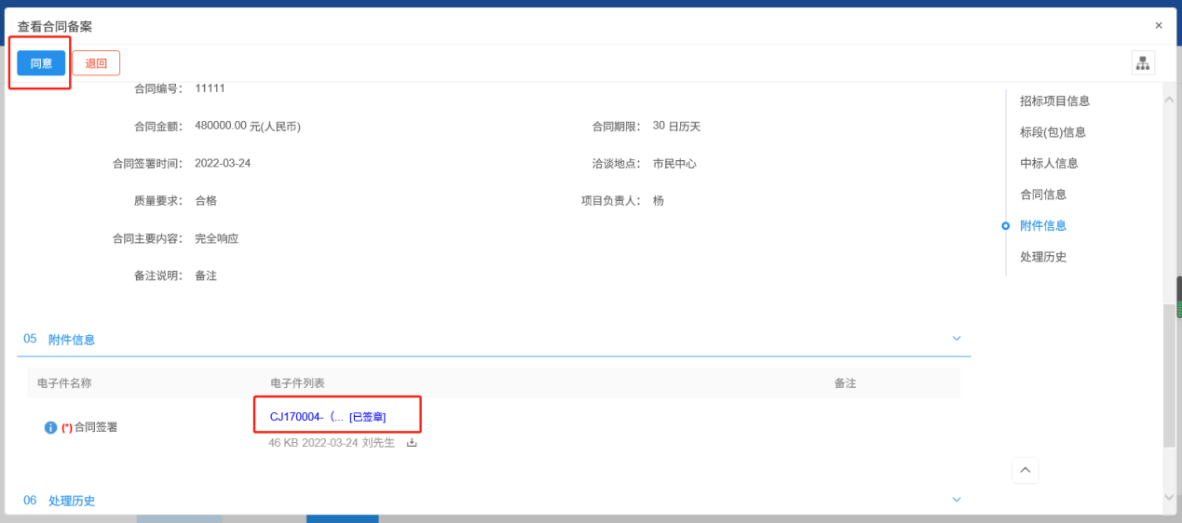
2.12.5、交易甲方（采购人）确认无误进行签章后，合同公示会自动发布到枣庄市公共资源交易网“交易信息”-“合同公示”栏目，如下图：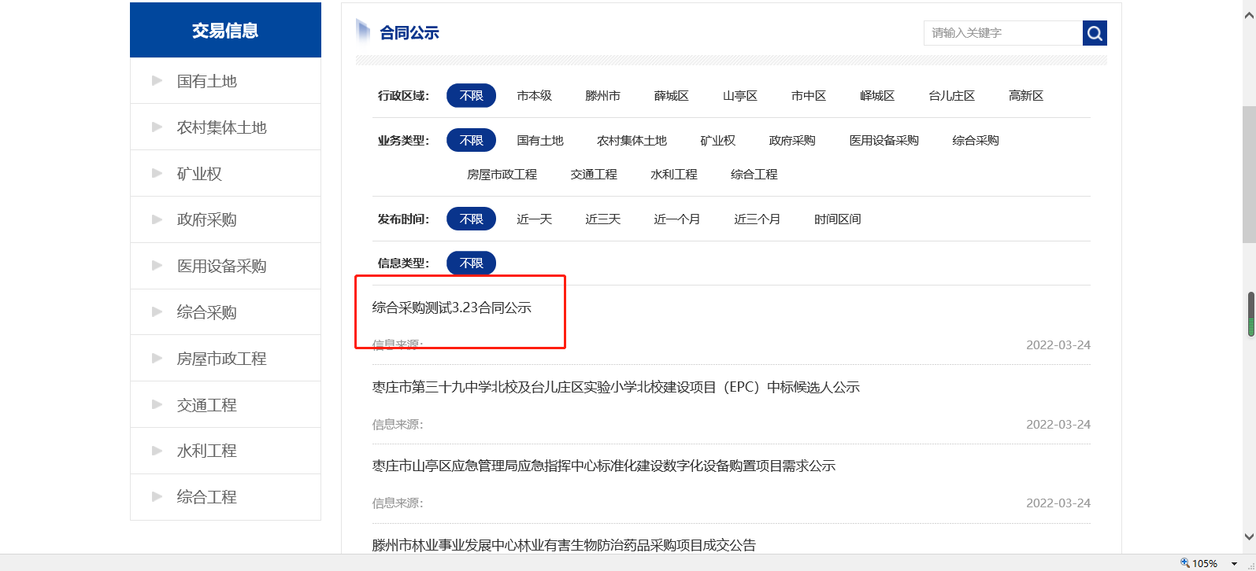
采购业务电子交易全流程结束。

3、其他交易情形操作流程

3.1、澄清答疑
3.1.1、如需对采购文件进行澄清或者修改，在“开标前-答疑文件”中点击“新增答疑”进入挑选交易文件页面，选择并点击下方确认选择按钮，如下图：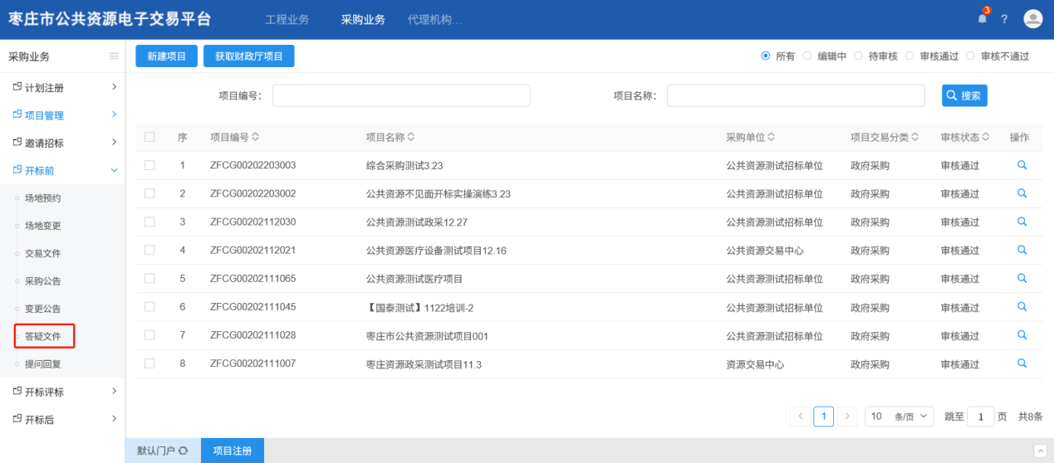 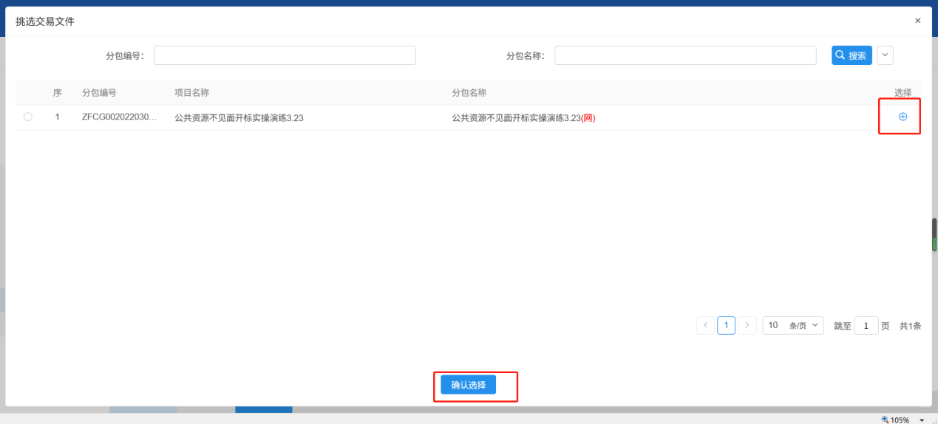3.1.2、在新增答疑澄清文件页面，填写澄清与修改的内容，并点击制作按钮，选择相应模板制作答疑澄清文件，制作后自动生成电子文件，在“附件信息”栏上传后，点击提交备案，如下图：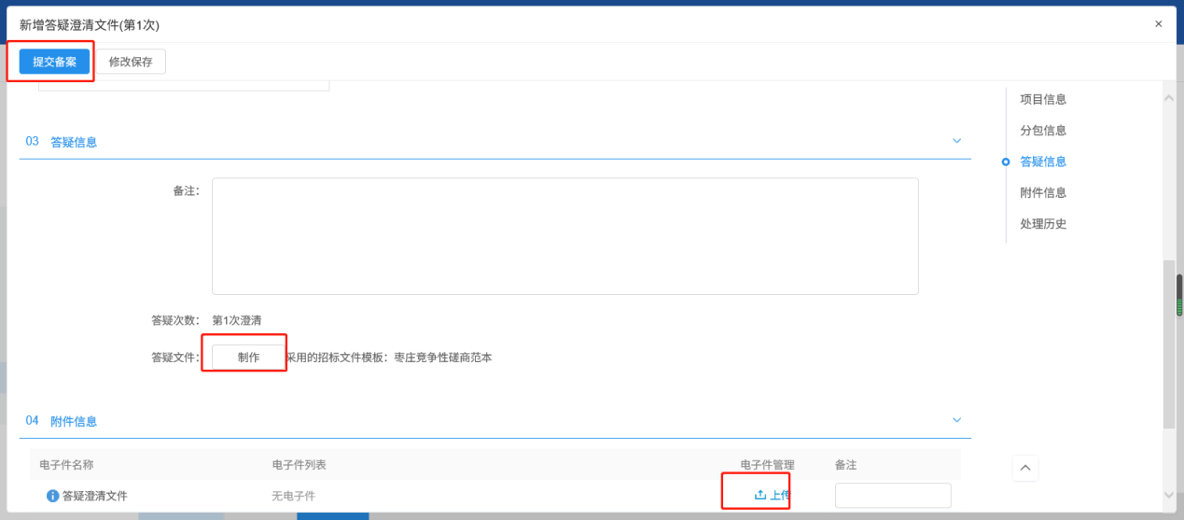
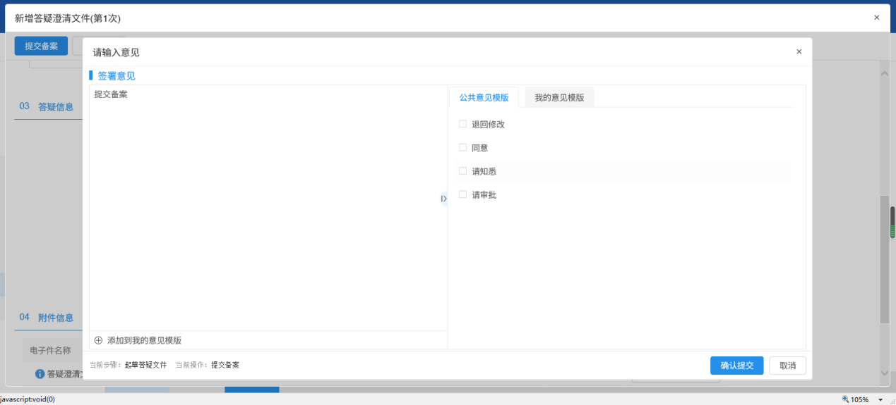
3.1.3、如需查看或对供应商的提问进行答复，选择菜单“开标前-提问回复”，进入提问回复页面，点击查看按钮可以看到所有提问，如下图：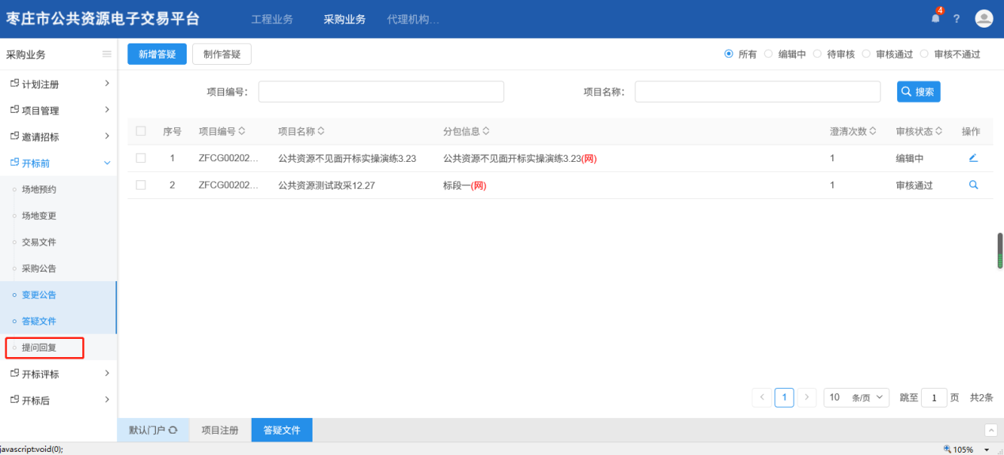

3.2、变更公告
3.2.1、如需发布变更公告，在 “开标前-变更公告”中点击“新增变更公告”，编制变更公告内容，提交备案后电子交易平台自动发布，如下图：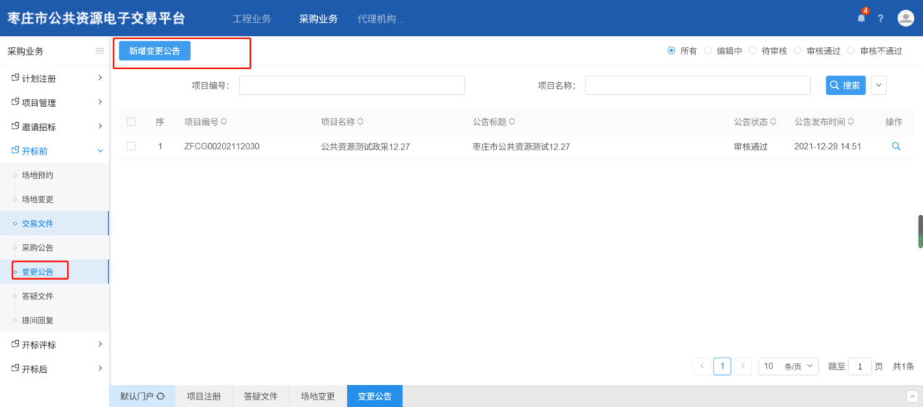 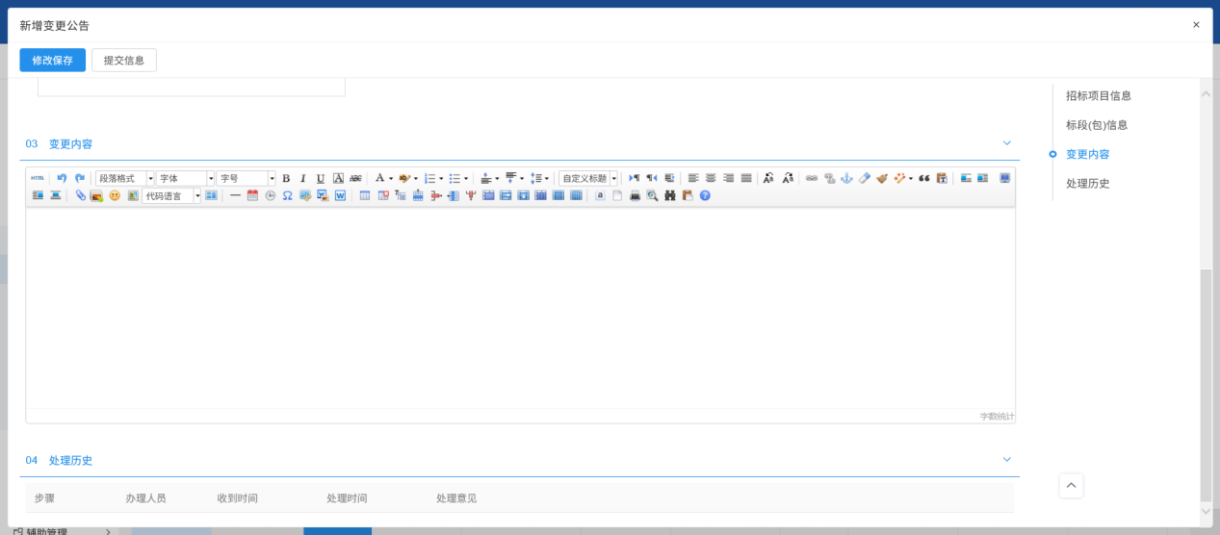3.3、采购异常
3.3.1、如需操作采购异常，在“采购业务-开标后-招标异常”中点击新增分包异常按钮，进入选择分包页面，勾选分包点击下方确认按钮，如下图：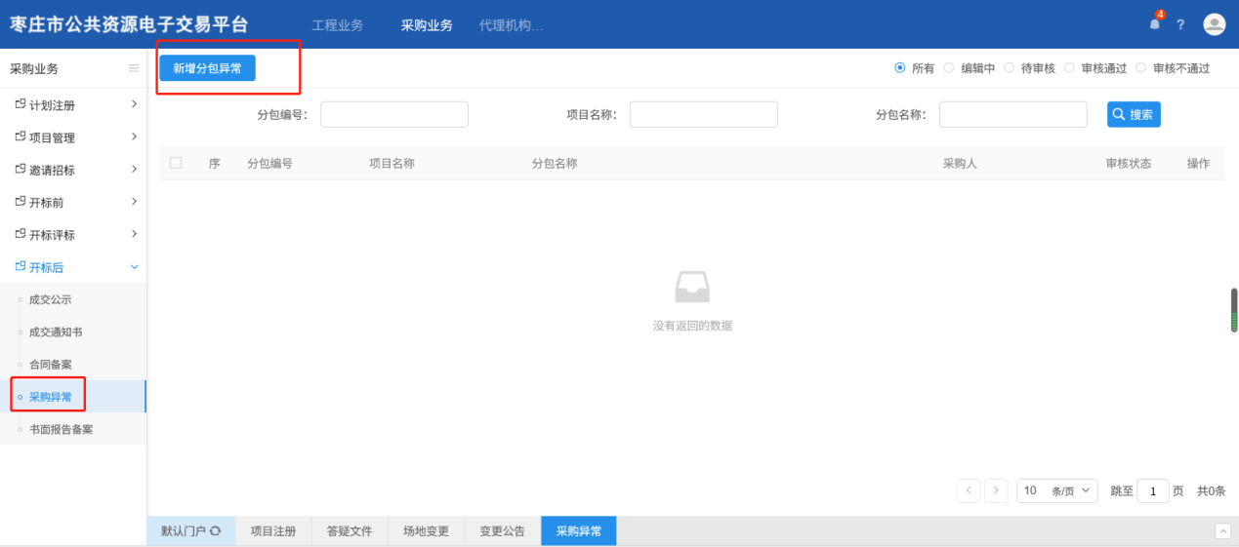 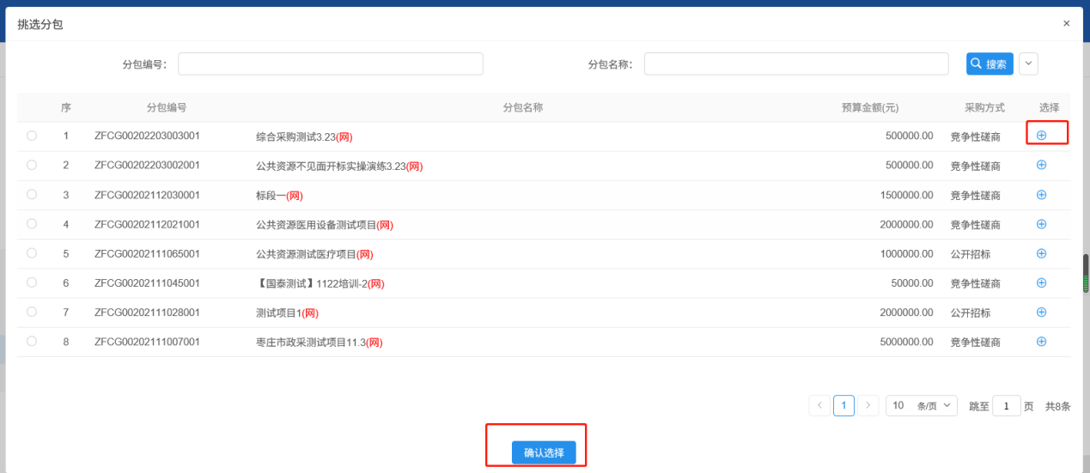
3.3.2、在“异常处理”栏填写信息后，采购代理根据实际情况填写异常公告，完成后点击附件信息栏中上传按钮，完成相关附件上传并点击左上角提交备案，如下图：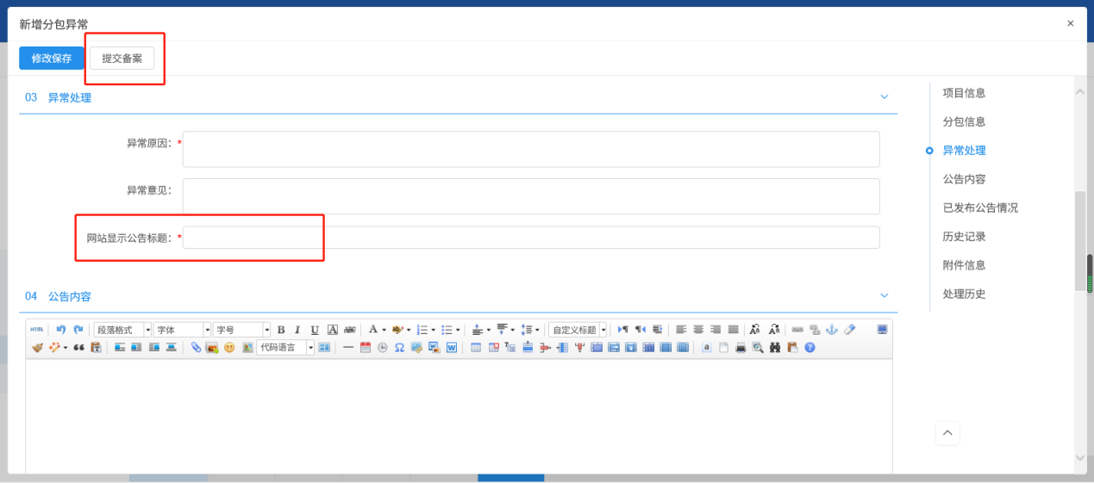
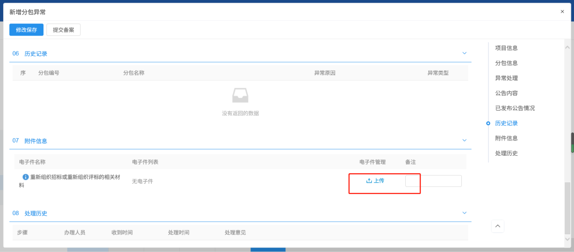
注：选择“采购异常”后，本分包流程结束，无法进行后续操作，如需重新采购，需重新登记项目。

